衡阳市湘环路新建工程项目

水 土 保 持 监 测 实 施 方 案

建设单位：衡阳市城市建设投资有限公司
监测单位：湖南华意项目管理有限公司

2021年12月

衡阳市湘环路新建工程项目
水土保持监测实施方案责任页
（湖南华意项目管理有限公司）


批准：莫俊华

核定：秦佳伟
审查：

校核：阳衡辉


项目负责人：蒋茂

编写： 蒋茂 陈治军
王威宏 雷波

目录
1 项目及项目区概况 1
1.1 项目概况 1
1.2 项目区概况 2
1.3 水土流失防治布局 2
1.4 监测准备期现场调查评价 4
2 水土保持监测布局 6
2.1 监测目标和任务 6
2.2 监测范围和分区 6
2.3 监测重点和布局 7
2.4 监测时段和工作进度 8
3 监测内容和方法 9
3.1 施工准备期 9
3.2 工程建设期 9
3.3 试运行期 11
4 预期成果及形式 12
4.1 监测记录表 12
4.2 水土保持监测报告 14
5 监测工作组织与质量保证体系 15
5.1 监测工作组织 15
5.2 变更控制 15
5.3 监测质量控制体系 17

项目及项目区概况

项目概况
项目名称：衡阳市湘环路新建工程项目水土保持监测
建设性质：新建建设类项目
建设地点：湖南省衡阳市石鼓区
建设单位：衡阳市城市建设投资责任有限公司
建设目的：本项目技术上可行，建设规模合理，财多分折结果装明在财务上是可观的，国民经济於驱著，有很理的玩风险能力，它的建设，对拓究城市街架，完哲城市基础设施建设、改将城市南都片区交通环挖，增强区城招商引路的吸引力，很进土地转型升值，引导经济开发具有举足轻重的作用，对衡阳市经济发展必将起着重大的推动作用。
总之，经过至方面的综合分析研究和技术经济论证，该项目建设尔件优越，有良好的社会效益和经济效益，环境效益良好，投资周期短，回报率商，风险系数极小，符合衡F市情、故认为切实可行。希望市委市政府能提供政策与资金支持，尽快投资，尽快建设，以利于早日建成，早日见效。
所属流域：湘江流域
施工工期：工程计划2015年6开始施工准备，于2016年6月竣工，建设期12 个月。水土保持工程设计水平年为2016年。
工程投资：本项目总投资 2248.93万元，其中土建投资12127 万元。
水保方案批复情况：2015年 6月13日，衡阳市水利局以《关于审批〈衡阳市湘环路新建工程水土保持方案报告书〉的申请》及《衡阳市湘环路新建工程水土保持方案报告书》案的批复》（衡水许[2015]13 号）对该项目方案报告书进行了批复。
工程基本如下：
- 工程建设内容包道路路基土石方工程、道路交叉工程、路面工程、路基防护及排水工程、道路绿化亮化及相应交通设施等。
- 工程总占地面积共计14.54hm2，全为永久占地，主体工程区占地为11.41hm2，生产生活区占地为0.30hm2，临时堆土区占地为0.40hm2，施工道路区占地2.43hm2。
- 工程总挖方本工程开挖土石方 24.01万 m3，填筑土石方 48.06 万 m3，无弃方
，借方24.05万 m3。

项目区概况
象站监测资料（气象资料系列为1978~2008年），项目区年均气温17.9°C，最冷月平均气温4.6°C，最热平均气温 30.3°C，≥10°C的活动积温5353°C。年降水量1452mm，降水时间比较集中，降水多集中于4~9月，夏末至冬初少雨。无霜期达275天。年日照1358小时，全年蒸发量 1489.3mm，易致夏秋干旱。
本项目道路所经区域成土母质为紫色岩类和第四纪沉积物，土壤为红壤、水稻士和
紫色土。拟建公路区项目区植被发育较好，主要乔木树种有油茶、樟树、梓树、杉木、竹类等，林下植被有栎类、胡枝子、算盘子、牡荆、蕨类等。区域生态景观主要是林地、旱地、水田、荒地、水域及沟渠等，区域内经济作物以水稻、蔬菜、瓜果等为主。
根据对本项目线路走线的实地调查，项目建设占地区域以水田、林地、水域、荒山为主，有少量水利设施用地、住宅用地及原状交通运输用地。林地由于植被覆盖，抗侵蚀力较强，土壤侵蚀量较小；荒山旱地缺少植被覆盖，且每年的平整、翻耕加剧了表土的流失，其土壤侵蚀量较大，主要是受人为因素影响；水田及水域具有蓄水功能，土壤侵蚀量小；荒地由于缺少植被覆盖，抗侵蚀力较弱，土壤侵蚀量较大：宅基地是建构筑物占地，抗侵蚀力较强，士壤侵蚀量较小；原状道路除个别裸露地面外抗侵蚀力较强，士壤侵蚀量较小。根据当地水士保持监督机构对各地类侵蚀模数统计资料，确定本工程项目建设区的土壤侵蚀模数背景值为 0~3600t/km².a。本项目建设区属南方红埃丘陵区，土壤侵蚀容许值为 500t/km².a。
本项目水士保持方案编制深度与主体工程设计深度相一致，即“可行性研究”阶段，政计水平年为工程全部发挥效益后的第一年即2017年。本水士保村方案的服务期为施工淮备阶段至设计水平年。

水土流失防治布局
根据《开发建设项目水土流失防治标准》（GB 50433-2008），经修正本项目的防z目标值为：扰动土地治理率95%，水土流失总治理度98%，土壤流失控制比1.0，拦渣率 95%，林草植被恢复率99%，林草覆盖率28%。
水土保持方案按照工程措施和植物措施相结合，永久工程与临时工程、预防保护措施相结合，全面防治与重点治理相结合，安全保护和资源保护相结合的原则布设水土保持措施。
1、主体工程区：主要是做好施工过程中的拦挡、排水、沉沙、覆盖等防护措施。施工准备期对场平范围内可用表土进行剥离，并将表土集中堆放至临时堆土区统一进行防护，后期用于本项目绿化区域表土回填；沿挖填零线布设临时排水沉沙措施，对场平产生的边坡做好临时覆盖措施；项目区出口设洗车平台。基建期区内按永临结合布设排水措施，对基础及管线开挖，主要是针对其分区分段施工、工期较短的特点，加强雨季回填土方的临时覆盖，对基础及管沟周边采取临时拦挡措施。植被恢复期回填表土，对场区园林绿化区域进行绿化，对边坡进行绿化防护措施。
2、生产生活区：施工准备期主要是做好施工过程中的临时排水、沉沙、压盖等防护措施，做好植被种植植被绿化，施工结束后主体设计进行硬化。
3、临时堆土区：施工准备期主要是做好施工过程中的临时拦挡、排水、沉沙、覆盖等防护措施，做好植被种植和植被覆盖施工结束后主体设计进行硬化。
4、施工道路区：施工准备期主要是做好表土剥离措施，临时排水及沉沙措施， 植被恢复期对绿化区域土地平整、表土回填及土路肩绿化措施。
防治措施体系见图 1.1-1。
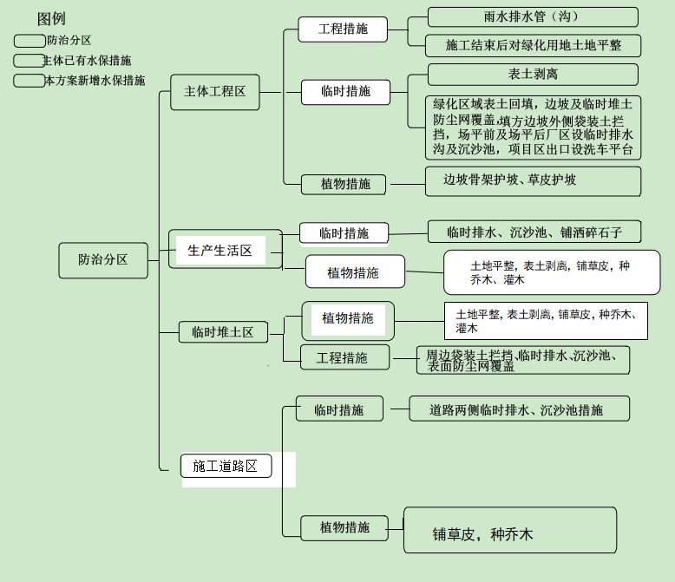
图 1.1-1 项目区水土流失防治措施体系图

监测准备期现场调查评价
我院于 2021年 12月对整个工程进行各分区全面现场检查，场地不存在明显的水土流失，水土流失现状以微度为主。
各建设区域现状见下图：

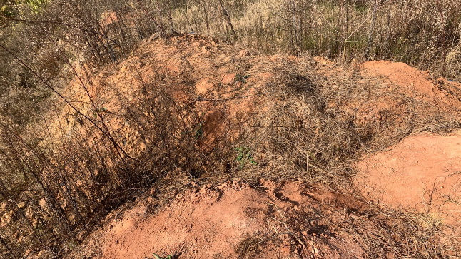

取土场地

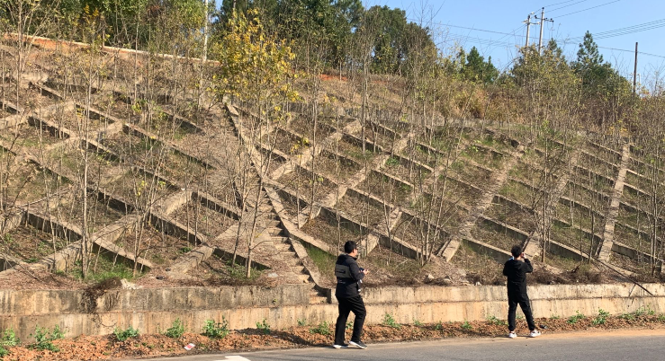

护坡

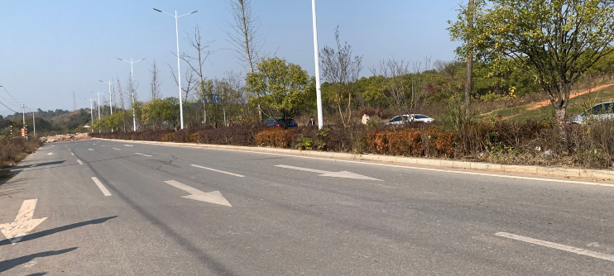
道路
根据现场调查，项目主体工程区主要利用原有用地进行改造，目前场内排水设施完善。
生产生活区主要为施工堆料场、施工设备组装场地和机械存放地、混凝土拌和场、材料仓库、施工人员生产生活临时用房等，本方案拟将生产生活区布置在厂区东北侧堆场用地内，占地 0.30hm2，施工结束后进行硬化。
临时堆土区：主体设计对后期绿化所需表土进行剥离，本方案设计将表土集中堆置在项目区东侧空地内，共剥离表土0.20 万 m3，平均堆高 3m，表土临时堆置区占地 0.40hm2。

- 水土保持监测布局
  - 监测目标和任务
开发建设项目水土监测是从保护水土资源和维护良好的生态环境出发，运用多种手段和方法，对新增水土流失的成因、数量、强度、影响范围和后果进行监测，是防治水土流失的一项基础性工作。本工程水土保持监测目标和任务如下：
    - 协助建设单位落实水土保持方案，实时掌握工程建设区水土流失情况加强水土保持设计和施工管理，优化水土流失防治措施，协调水土保持工程与主体工程建设进度；
    - 及时、准确掌握开发建设项目水土流失状况和防治效果，评价工程建设对水土流失的实际影响，了解开发建设项目水土保持方案实施情况及各项水土保持措施的实施效果和合理性，提出水土保持改进措施，减少人为水土流失；
    - 及时发现重大水土流失隐患，提出水土流失防治对策与建议，为工程安全建设和运行服务，同时也为今后同类建设项目的水土保持提供借鉴；
    - 提供水土保持监督管理技术依据和公众监督基础信息，促进项目区生态环境的有效保护和及时恢复。

监测范围和分区
本工程水土保持监测范围为本项目水土流失防治责任范围，应包括项目永久征地、临时占地以及其他使用与管辖区域。监测单元划分为主体工程区、生产生活区、临时堆土区、施工道路区 4 个防治分区。故此次监测将围绕此 4 个功能区进行监测工作，确保该工程建设期间及绿化养护期间各项目标值能够达到水土保持有关规定，避免产生较大水土流失，监测范围及单元划分详见表 2.2-1。
表 2.2-1 水土保持监测范围及单元划分表
监测单元 | 监测范围（hm2） | 是否重点监测区
一、主体工程区 | 11.41 | 是
二、生产生活区 | 0.30
三、临时堆土区 | 0.40 | 是
四、施工道路区 | 2.43
合计 | 14.54

监测重点和布局
1、监测重点区域
根据《水保方案》中预测的水土流失重点区域结论和本工程水土流失特点和水土保持监测特点，结合工程实际情况，确定本项目施工期的水土保持监测重点区域为主体工程区、临时堆土区。
2、监测重点对象
主体工程区在施工过程中，开挖回填扰动地表面积大，挖方也大，余方在转运过程中势必产生一定量的临时堆土，若对这些临时堆土处理不当，还会对主体工程的安全构成威胁，同时，为了减少因施工扰动而造成的水土流失，所采取临时措施的实施是重要的，因此主体工程区开挖面和各项措施是施工期的监测重点对象。
工程在余方在堆放过程中，塑造原有地貌，堆放量和堆放面积逐渐增加，堆土坡面松散，可能形成较陡坡面，临时堆土体极不稳定，在雨水的冲刷下容易发生水土流失，在临时堆土区周围采取一定的拦挡措施和截排水措施，是非常必要的，因此施工期临时堆土区的监测重点对象为堆土坡面、临时拦挡及覆盖措施。
表 2.3-1 工程重点监测区域及重点监测对象表

重点监测区域 | 重点监测对象
主体工程区 | 开挖回填边坡及水保措施
临时堆土区 | 临时拦挡、覆盖措施

监测时段和工作进度
该工程为建设性项目，监测时段可分为施工准备期、施工期和林草恢复期。林草恢复期为1年，监测方案监测期 12个月（从主体工程动工开始计算，含运行期监测 1年），对主体工程土建施工、基础处理及施工时序，重点监测其水土保持措施落实情况。林草恢复期，重点进行植物措施监测、各种面积核实监测等。按照拟定的工作计划开展项目的调查、巡查和遥感监测，选定典型地块设立水土流失观测场，对工程建设的水土流失情况、水土保持措施实施情况、水土流失危害及水土保持措施的拦渣保土效益进行长期定位观测，及时掌握工程建设过程中水土流失及其防治的动态变化情况。
水土流失监测进场后先对整个工程施工的工程进度及水土流失现状进行全面分析，当季度开始7天内向甲方提交上一季度的水土保持监测报告，并报送相关水行政主管部门备案（由甲方报送）。工程施工完毕后编制水土保持监测总结报告。
本工程水土保持监测期 12个月，水土保持监测工作进度总计划见表2.6-1，具体实际监测进度需要根据施工期主体工程进展情况进行相应调整。
表 2.6-1 监测工作进度总计划
序  号 | 工作时段 | 内容及目标
1 | 签订合同 7日内 | 完成本项目水土保持监测实施方案编写，报送业主，  按实施方案开展现场监测工作。
2 | 掌握现场情况后15日内 | 进行现场查勘，收集有关资料，预定开工前对项目区  域进行遥感
3 | 建设期年报，每个季度1-2次监测 | 监测扰动面积、水土流失量、水土保持措施实施及其  防治情况、水土流失危害等。每个季度的前 20日内提交上季度水土保持监测季度报告。
4 | 主体工程完工后 | 水土保持设施竣工验收前1个月内完成本项目水土保  持监测总报告书编写工作。

监测内容和方法
生产建设项目水土保持监测是根据批准的水土保持方案确定的监测内容，通过设立典型观测断面、观测点等，对生产建设项目在生产建设和运行初期的水土流失及其防治效果进行的监测，根据生产建设项目水土保持监测规程（试行），本工程水土流失监测主要包括以下内容：
- 扰动土地情况，临时堆放场的数量、位置、方量，表土剥离，防治措施落实情况等。
- 水土流失情况：土壤流失面积、土壤流失量、取土（石、料）弃土（石、渣）潜在土壤流失量和水土流失危害等内容，其中：a）土壤流失量是指输出项目建设区的土、石、沙数量；b） 取土（石、料）弃土（石、渣）潜在土壤流失量是指项目建设区内未实施防护措施，或者未按水土保持方案实施且未履行变更手续的取土（石、料）弃土（石、渣）数量；c）水土流失危害是指项目建设引起的基础设施和民用设施的损毁，水库淤积、河道阻塞、滑坡、泥石流等危害。
- 水土保持措施：措施类型、开（完）工日期、位置、规格、尺寸、数量、林草覆盖度（郁闭度）、防治效果、运行状况等。

施工准备期
施工准备期前，对本工程的本底值采用调查监测，地形地貌、植被状况等采用实地调查的方法进行监测。项目扰动情况采用实地调查并结合查阅资料的方法进行监测。

工程建设期
本工程建设期监测内容包括扰动土地情况、临时堆土情况、水土流失情况、水土流失隐患与危害、水土保持措施等内容监测。
    - 监测方法
开发建设项目水土流失监测，主要采用调查监测法和定位观测法。在防治责任区范围内，定期采用全面调查的方式进行调查监测；水土流失影响较大的区域，应进行定位观测。通过两种方法结合，来分析工程施工所带来的水土流失动向，以便及时采取应对措施。
为保证监测到位，可增加巡查方式作为对监测的补充，以扩大监测覆盖面，
特别是降暴雨时，加大巡查频率。
    - 调查法监测
调查法监测是指定期采取全面调查的方式，通过现场实地勘测，采用GPS定位仪结合地形图、照相机、标杆、尺子等工具，对水土流失因子及水土流失危害、扰动地表范围等各类面积、临时堆土、防治措施实施数量及效果等的监测。
    - 抽样调查法
植物措施抽样法：综合分析植物措施的立地条件、分布与特点，选择有代表性的地块作为监测点，在每个监测点内选择3个不同生长状况的样地进行监测。
工程措施抽样法：工程措施监测点应根据工程措施设计的数量、类型和分布情况，结合现场调查进行布设。
应以单位工程或分部工程作为工程措施监测点。单位工程和分部工程的划分应按现行行业标准《水土保持工程质量评定规程》SL336的规定执行。每个重要单位工程都应布设监测点，重要单位工程的界定应按现行国家标准《开发建设项目水土保持设施验收技术规程》（GB/T 22490）的规定执行。当某种类型的工程措施在多处分布时，应选择2处以上作为监测点。
试运行期
工程试运行期监测主要为水土保持措施运行状况及防护效果监测，根据收集的资料计算项目六项指标达标情况，并做出评价。
1、扰动土地整治率
分析说明扰动土地整治情况。计算扰动土地整治率时，先按监测分区计算各监测分区的扰动土地整治率，后按加权平均的方法计算项目建设区扰动土地整治率。
2、土壤流失控制比
根据土壤流失量监测结果，分别计算施工准备期、施工期、试运行期（植被恢复期）土壤流失控制比。
3、拦渣率
说明弃渣拦挡及利用情况，包括临时堆渣的防护情况等，计算拦渣率。
4、林草覆盖率
汇总分析项目建设区表土剥离情况。计算项目水土流失防治责任范围内保护的表土数量占可剥离表土总量的百分比。
5、林草植被恢复率
汇总林草植被恢复情况，计算林草植被恢复率。计算时，先按监测分区计算各监测分区的林草植被恢复率，后按加权平均的方法计算项目建设区林草植被恢复率。
6、林草覆盖率
根据项目建设区林草覆盖情况，计算林草覆盖率。计算时，先按监测分区计算各监测分区的林草覆盖率，后按加权平均的方法计算项目建设区林草覆盖率。

预期成果及形式

监测记录表
1、扰动地表范围等面积监测
对调查区按扰动类型分区，如站坪工程区、全向信标台、生产生活区及临时堆土区等，同时记录调查点名称、工程名称、扰动类型和监测数据编号等。扰动土地情况监测记录表详见表4.1-1。
表4.1-1 扰动土地情况监测记录表
编号 | 监测日期 | 监测分区 | 扰动情况 |  |  |  |  | 整治情况 |  |  |  | 现场情况 | 填表人
编号 | 监测日期 | 监测分区 | 扰动形  式 | 扰动宽  度 | 扰动面  积 | 扰动前土地利用类型 | 示意图及尺寸标注 | 整治方式 | 整治面积 | 整治后土地利用类型 | 示意图及尺寸标注 | 现场情况 | 填表人
1
……
填表说明：1、扰动形式主要有填挖、占压；2、土地利用类型按照GB/T 21010-2007 一级分类填写，主要包括耕地、园地、林地、草地、交通运输用地等；3、线性扰动填写扰动宽度及抽样段扰动面积；4、整治方式主要有硬化、土地整治、植物措施等。
3、防护措施监测
先对照水土保持方案报批稿与施工设计图纸，核实水土保持方案中的各项措施是否在施工图设计中落实到位，尤其是临时排水、沉沙措施的工程量。然后对照主体工程监理对水土保持工程量（根据方案报批稿界定结果，挡土墙、截排水沟、沉砂池、护坡等属于水土保持工程）的统计，核实各项水土保持工程是否实施到位。现场调查各类措施实施情况，并分析水土保持防治效果和水土保持工程
设施的稳定性，如有问题应提出书面改进意见。工程措施和临时防护措施数据记录表格见表4.1-3~表4.1-4。
表4.1-3 工程措施监测记录表
编号 | 监测日期 | 位置经度  纬度 | 监测分区 | 措施类型 | 开工日期 | 完成日期 | 规格尺寸 | 数量 | 运行状况 | 防治效果 | 问题及建议
1
……
表4.1-4 临时措施监测记录表
编号 | 监测日期 | 位置经度  纬度 | 监测分区 | 措施类型 | 开工日期 | 完成日期 | 数量 | 运行状况 | 防治效果 | 问题及建议
1
……
对后期项目区绿化植被进行监测。选有代表性的地块作为标准地，标准地的面积为投影面积，要求乔木林20m×20m、灌木林5m×5m、草地2m×2m。分别取标准地进行观测并计算林地郁闭度、草地盖度和类型区林草的植被覆盖度。
计算公式为：

D  Fd
Fe

C  f F

式中：D—林地的郁闭度（或草地的盖度）；

C—林（或草）植被覆盖度,%； fd——样方面积,m2；
fe——样方内树冠（草冠）垂直投影面积,m2。f——林地（或草地）面积,hm2；
Ｆ——类型区总面积,hm2。
需要注意：纳入计算的林地或草地面积，其林地的郁闭度或草地的盖度都应大于20%。关于标准地的灌丛、草本覆盖度调查，采用目测方法按国际通用分级标准进行。植被监测数据记录表格见表4.1-5~表4.1-6。
表 4.1-5 植物措施样方记录表
地块 | 样方类型 | 样方面积（m2） | 样方内树冠（草冠）  垂直投影面积（m2） | 郁闭度 | 调查时间

表4.1-6 植物措施监测记录表
编号 | 监测日期 | 位置经度纬度 | 监测分区 | 措施类型 | 开工日期 | 完成日期 | 措施面积及数  量 | 覆盖度  （郁闭度） | 成活率 | 问题及建议
1
……
5）水土流失危害监测
根据水土流失状况，分析已经发生或潜在的水土流失危害。数据记录表格见表4.2-7。
表4.2-7 水土流失危害监测记录表

位置 |  | 经度 |  | 纬度 |  |  | 相对项目位置描述 |  |  | 发生时间
危害形式描述
监测日期 |  | 面积  （m2） | 体积 | 毁坏程度 |  | 防护进展情况 |  |  | 其他说明 |  | 填表人
年-月-日
危害形式描述主要包括 1、掩埋或冲毁农田、道路、居民点等的数量、面积、毁坏程度。2、高级公路、铁路、输变电、输油气管线等重大工程毁坏的数量、面积及损害程度。3、崩塌、滑坡、泥石流等灾害的位置、面积、体积及危害程度。4、直接弃入江河湖泊的弃渣位置、方量、堵塞河道面积等情况。

水土保持监测报告
水土保持监测应接受水行政主管部门的管理和监督，项目开工（含施工准备期）前应向水行政主管部门报送《生产建设项目水土保持监测实施方案》。
水土保持监测单位定期对监测的原始资料进行系统的汇总、整编。按时提交符合要求的水土保持监测报告表、重大情况报告，至水土保持设施验收时提交水土保持监测总报告。
工程建设期间，应于每季度的第一个月内报送上季度的《生产建设项目水土保持监测季度报告表》，因降雨、大风或人为原因发生严重水土流失及危害事件的， 应于事件发生后1周内报告有关情况。水土保持监测任务完成后，应于3个月内报 送《生产建设项目水土保持监测总结报告》。监测报告和报告表由建设单位向水行政主管部门报送。报送的报告和报告表要有水土保持监测项目的负责人签字，并加盖生产建设单位公章和监测单位公章。

监测工作组织与质量保证体系

监测工作组织
项目监测工作组织人员安排计划表5.1。
表 5.1 项目监测工作组织人员安排计划表
时段 | 工作内容 | 人员安排
监测  正式进场前 | 1、熟悉水土保持方案。  2、明确水土保持监测布局。  3、确定水土保持监测方法。 | 本阶段属内业工作，安排 3 个人，每个人负责一项。侵蚀单元的划分是本阶段的工作重点。
主体施工期 | 1、面积监测。  2、水土流失量监测。  3、临时堆土监测。  4、防治措施监测。 | 1、面积监测安排 2 个人，1 人测量 1 个人记录数据。  2、水土流失量监测安排 2 个人，先一起布设监测  设施，监测过程中 1 人测量 1 人记录数据。  3、临时堆土监测安排 1 个人。  4、防治措施监测安排 1 个人。  其中面积监测工作量较大，要求较细致，侵蚀强度监测主要在雨季进行。人员可交叉工作。
水保措施运行期（即林  草恢复期） | 1、水土流失量监测。  2、防治措施监测。 | 1、水土流失量监测安排 2 个人。  2、防治措施监测是重点内容，工程措施安排 2 个  人，植物措施安排 2 个人。
监测报告编写阶段 | 1、汇总每年度防治责任范围的面积。  2、汇总每年度侵蚀强度变化情况。  3、计算每年度水土流失量。  4、汇总每年度弃渣量情况。  5、汇总防治措施完成数量及质量。 | 由总负责人编写监测总报告，由阶段负责人编写阶段报告（季报、总结报告），每个阶段负责人对各阶段数据负责，监测数据记录手册采用统一格式， 并有阶段负责人签字确认 。

变更控制
由于水土保持监测工作的特殊性，在实际施工过程中，因征地、地质、施工等等因素，常常导致实际监测工作将会产生变更，因此，对于该部分应进行详细设计，以指导实际中的监测工作。
1、监测点变更控制
在实际监测工作中，因工程施工进度、实地布设条件不足等情况，均会导致监测点变更。因此，本监测设计就监测点发生变更的主要几种情况进行变更设计。
- 施工进度变化导致变更

如因工程施工进度变化，致使监测点不能按照本监测设计计划的时间进行布设，则可采取监测点布设时间后延的办法，待施工进度达到监测点布置要求时， 方可进行布设。
- 布设条件不足导致变更
监测点布设条件不足，主要是指监测设施布置条件不足。不同类型的监测设施，所需要的布置条件不同，由于开发建设项目监测的特殊性，监测设施需要在不干扰工程正常施工的前提下进行布设，这就给监测设施的选址和布设造成了一定影响，因而导致发生变更。
对于监测点变更的控制，主要遵循以下办法进行控制：
①布设时间后延：对于布设条件不足的地区，可采取将布设时间推后的办法， 待该区域条件成熟后方可布设；
②布设地点变更：对于布设条件不足的地区，可以采取在该监测点附近的类似条件地区进行补设的办法进行弥补；
③监测设施变更：因监测设施布置的条件不满足的，可采取变更监测设施的方式进行调整，采取另外一种监测方法和设施进行观测；
④监测点数量变更：根据项目施工过程中的实际情况，监测点数量可发生变化，监测点数量主要以能尽量全面的反应工程施工过程中造成的水土流失情况为原则进行变更；
- 实地水土流失情况变化导致变更
因工程建设过程中的水土流失情况较为复杂，故在监测过程中，监测组将根据工程实际的水土流失变化情况来进行监测点的变更。
2、监测时段变更控制
因工程建设原因，导致监测时段有可能发生变化，工程实际的竣工日期较设计的发生变化，则监测时段做相应的调整即可。如遇到特殊情况（工程竣工延期时间较长，导致监测工作量大幅增加），则由监测单位和业主协商解决。
3、监测范围变更控制
因工程征地、占地、扰动及破坏等原因，导致监测范围可能较设计的防治责任范围有所变化，对于该种类型的变更，实际的监测范围将以工程实际为主，监测工程建设实际发生的防治责任范围内的水土流失情况。

监测质量控制体系
- 所有监测人员均持证上岗。确定监测工作的组织领导机构、人员、责任以及资金管理使用制度。
- 严格按照《水土保持监测技术规程》（SL277-2002）的有关要求布置监测点并进行定点观测。
- 每次监测前，对仪器进行检验，合格后方可投入使用。
- 加强监测数据的质量保证和质量控制体系，采集和收集的数据要及时整理、建档和建立数据库；建立各种数据需求模型，及时收集和挖掘历史资料，并建立数据库；如发现比较数据有大偏差时应找出原因，并在下次观测中进行改进。
- 在监测管理、质量保证和顾客满意度方面严格执行我院的质量管理体系。

衡阳市湘环路新建工程项目
水 土 保 持 监 测 季 报
（2021年第四季度）

建设单位：衡阳市城市建设投资有限公司
监测单位：湖南华意项目管理有限公司
2021年 12 月

衡阳市湘环路新建工程项目
水土保持监测总结报告责任页
（湖南华意项目管理有限公司）

批准：莫俊华
核定：秦佳伟
审查：
校核：阳衡辉
项目负责人：蒋茂
编写：蒋茂 陈治军
王威宏 雷波

目录
1、 季度监测报告表 1
2、 监测三色评价表 3
3、 项目建设概况 4
3.1项目建设概况 4
3.2工程开工至本季度末现场施工情况 4
4、工程进展 7
5、水土保持措施实施情况监测 10
5.1扰动土地面积 10
5.2取土（石、料）弃土（石、渣）情况 10
5.3水土流失情况监测 10
5.4水土流失危害等 11
5.5水土保持措施监测 11
6、存在问题及建议解决措施 13
7、总结 15
8、现场照片 16

季度监测报告表
衡阳市湘环路新建工程项目
监测时段：2021年10月—2021年12月
项目名称 |  |  | 衡阳市湘环路新建工程项目
建设单位联系人  及电话 |  |  | 刘则悦13607346167 |  | 监测项目负责人  （签字）：  年 月 日 |  | 生产建设单位  （盖章）  年 月 日
填表人及电话 |  |  | 蒋茂18674758565 |  |  |  | 生产建设单位  （盖章）  年 月 日
主体工程现状及进度 |  |  | 截止本季度末，道路工程已全部完工
指标 |  |  |  |  | 设计总量 | 本季度 | 累计
扰动土地面积（hm²） |  |  | 合计 |  | 14.54 | 0 | 14.54
 |  |  | 道路工程区 |  | 11.41 | 0 | 11.41
 |  |  | 临时堆土场区 |  | 0.30 | 0 | 0.30
 |  |  | 施工生产生活区 |  | 0.40 | 0 | 0.40
 |  |  | 施工道路区 |  | 2.43 | 0 | 2.43
植被占压面积（hm²） |  |  |  |  | 0 | 0 | 0
取土（石）场数量（个） |  |  |  |  | 0 | / | 0
弃土（渣）场数量（个） |  |  |  |  | 0 | 0 | 0
取土（石）量  （万m³） |  | 合计 |  |  |  | 0 | 0
 |  | 其他 |  |  | 0 | 0 | 0
弃土（渣）量  （万m³） |  | 合计 |  |  | 0 | 0 | 0
 |  | 排土场 |  |  | 0 | 0 | 0
 |  | 拦渣率 |  |  | 99.3 | 0 | 99.3
水土保持工程进度 | 工程措施 | 排水工程 |  | m | 1225.4 | 0 | 1225.4
水土保持工程进度 | 工程措施 | 浆砌石排水沟 |  | m | 2610.6 | 0 | 2610.6
水土保持工程进度 | 工程措施 | 浆砌石截水沟 |  | m | 1025.2 | 0 | 1025.2
水土保持工程进度 | 工程措施 | 砖砌沉沙池 |  | 个 | 0 | 0 | 0
水土保持工程进度 | 植物措施 | 绿化 |  | hm² | 4 | 0 | 4
水土保持工程进度 | 临时措施 | 临时排水沟 |  | m | 3100 | 0 | 3100
水土保持工程进度 | 临时措施 | 临时沉砂池 |  | 个 | 62 | 0 | 62
水土保持工程进度 | 临时措施 | 临时拦挡 |  | m | 1446 | 0 | 1446
水土保持工程进度 | 临时措施 | 临时覆盖 |  | m² | 0 | 0 | 0

水土流失影响因子 | 降雨量(mm)（按年度统计） |  | / | 1452 | 1452
水土流失影响因子 | 最大24小时降雨(mm) |  |  | 19.5
水土流失影响因子 | 最大风速(m/s) |  |  | 2.7
水土流失量（t） |  |  | 546
水土流失灾害事件 |  |  | 无
水土保持监测三色评价 |  |  | 绿色（86分）
监测开展工作情况 |  | （1）协助建设单位向各级水行政主管部门报送2021年第4季度监测季报；  （2）向流域机构（水行政主管部门）汇报本工程水土保持监测工作开展情况；  （3）对项目各分区采用调查法及结合施工方、监理方资料分析水土流失现状；  （4）根据水土保持方案批复的水土流失防治分区，监测人员对项目现场各分区进行航拍；  （5）根据本季度工程现场情况综合评价，本季度工程水土保持监测三色评价结论为绿色。
存在问题与建议 |  | （1）现场的工程措施及植物措施按照相关设计要求基本落实到位；但沉砂池及排水沟未及时清淤，会导致项目区内部有内涝风险。  （2）建议对部分排水沟及沉沙池进行清淤疏通，对部分植物草皮进行补种，建议加强植被养护力度，提高植被保存率。

监测三色评价表
生产建设项目水土保持监测三色评价指标及赋分表
项目名称 |  | 衡阳市湘环路新建工程项目
监测时段和防治责任范围 |  | 2021年第四季度，8.212公顷。
三色评价结论  （勾选） |  | 绿色 黄色 红色
评价指标 |  | 分值 | 得分 | 赋分说明
扰动土地情况 | 扰动范围 | 15 | 15 | 无范围增加
扰动土地情况 | 表土剥离保护 | 5 | 5 | 表土剥离及保护措施已完善
扰动土地情况 | 弃土（石、渣）堆放 | 15 | 15 | 弃土、石、渣基本堆放在规定弃渣场内，现场无乱弃乱堆现象。
水土流失状况 |  | 15 | 13 | 因项目区排水设施清淤工作不及时，因此扣2分。
水土流失防治成效 | 工程措施 | 20 | 16 | 工程措施清淤工作不及时，拦挡措施有损坏，扣4分。
水土流失防治成效 | 植物措施 | 15 | 11 | 植物措施已落实，覆盖率不达标面积1100m^{2，}因此扣4分
水土流失防治成效 | 临时措施 | 10 | 6 | 临时防护措施落实不及时，不到位，有2处，因此扣4分
水土流失危害 |  | 5 | 5
合计 |  | 100 | 86
备注：1、监测季报三色评价得分为各项评价指标得分之和，满分为100分。
- 发生严重水土流失危害事件，或者拒不落实水行政主管部门限期整改要求的生产建设项目，实行“一票否决”，三色评价结论为红色，总得分为0。
3、上述扣分规则适用超过100公顷的生产建设项目；不超过100公顷的生产建设项目各项评价指标（除“水土流失危害”）按上述扣分规则的两倍扣分。

3、 项目建设概况

3.1项目建设概况
项目地点 | 湖南省衡阳市石鼓区
建设单位 | 衡阳市城市建设投资有限公司
建设单位 | 联系人 | 刘则悦 | 电话：13607346167
水保监测单位 | 湖南华意项目管理有限公司 |  |  | 负责人 |  | 蒋茂
水保监测单位 |  |  |  | 电 话 |  | 18674758565
水土保持方案审批时间 | 2015年7月13日 |  | 文件号 |  | 衡水许[2015]13 号
水土流失防治责任范围面积（hm²） |  |  | 15.42
监测时段 | 2021.12
项目建设地点位于街阳市石鼓区，路线为南北走向，本项目路线起于桎木路，依次通过規划快路、规划路二、改建的渡水禮，在湖南环境生物职业技术学院西們道过，最后与规划路三相街接，道路全长为1.436km。道路等級为城市主干道，设计车速60km/h。双向六车道，道路路基究度为45m，路面结构形式为沥青泥凝土路面。桥酒街教停级采用坡-A级，共设行人通道1座，酒洞1道，沿线交叉路口平交处理。

本道路为城市主千道，设计车速为60km/h，双向6车道，道路全长1.436km。红线宽度为45m，设置1道行人通道、1道过水盖板酒洞，沿线设置雨水、污水、照明、电力、电信等市政管线、道路绿化及交通附属设施。

3.2工程开工至本季度末现场施工情况
截止2016年6月底
- 道路工程
截止本季度末，道路路面及绿化带工程已完成100%。
（2）临时生产生活区
截止本季度末，临时生产生活区已完成复绿。
（3）施工道路区
截止本季度末，施工道路区已完成复绿。
（4）取土场区
截止本季度末，取土场区已完成复绿。
根据现场调查得知，本项目土石方开挖量为24.01万m³；回填量为5.75万48.06m³；本项目需大量借土，借土量为24.05万m³，借土来源为取土场取土。本项目总投资12127万元，其中土建投资12127万元。
方案批复的本项目水土流失的防治责任范围为项目建设区域，水土流失防治责任范围总面积15.42hm²。
根据道路工程布局、施工工艺特点及造成水土流失的主导因子相近或相似的原则划分水土流失防治分区，本项目水土流失防治分区情况如下：道路工程区、施工生活生产区、临时场区、施工道路区 4 个防治分区。
水土保持方案设计措施主要工程量为：
1、道路工程区
工程措施：截水沟1225.4m，排水沟2610.6m、天沟1025.02m、土地平整114106.67㎡、表土剥离22450.12m³、表土回填22450.12m³。
植物措施：草皮43787.36m²、灌木9510株、乔木76086株。
临时措施：临时排水沟3100m，临时沉砂池62个。
2、生活生产区
工程措施：表土回填m³，土地平整3hm²，表土剥离1500m³
植物措施：灌木375株、乔木93.75株。
临时措施：临时排水沟600m，临时沉沙池12个，防尘网覆盖 1500m²。
3、临时堆土场区
工程措施：土地平整4000㎡、表土剥离2000m³、表土回填2000m³、挡土板300块。
植物措施：草皮4000㎡、乔木125株、灌木500株。
临时措施：临时排水沟600m，临时沉沙池12个，临时覆盖1500m²。
4、施工道路区
植物措施：草皮3.2hm²，栽植灌木400株，栽植乔木100株。
临时措施：临时排水沟6000m，临时沉沙池120个。
开发建设项目监测内容包括：
1、项目区水土保持生态环境状况监测
主要包括影响土壤侵蚀的地形、地貌、土壤、林草覆盖率等自然因子及工程建设对这些因子的影响；工程建设引起的对土地扰动及面积、弃渣量、挖方、填方量及占地面积；工程建设引起的破坏水土保持设施的种类与面积等。
2、项目区水土流失动态变化监测
主要包括工程建设期的扰动地表面积、损坏水土保持设施数量、水土流失面积、分布、强度、流失量及其变化情况以及对下游和周边地区造成的危害及其趋势等。
3、水土保持措施防治效果监测
主要对水土流失防治措施的数量和质量的监测；林草措施成活率、保存率、生长情况及覆盖率的监测；防护工程的稳定性、完好程度和运行情况的监测和各项防治措施的拦渣保土效果。
4、土壤侵蚀背景值监测
施工准备期前应对土壤侵蚀的背景值进行监测。
5、重大水土流失事件监测
主要对因施工开挖形成的高边坡、高填方段以及弃渣场等地质条件较差的施工段， 如果防护不当则可能造成次生滑坡、崩塌等潜在危险，以及渣场垮塌等重大事件进行监测。
受业主委托，我单位于2021年12月开始对衡阳市湘环路新建工程项目进行水土保持监测工作。
依据合同及相关法律法规，本项目监测主要内容包括：
1、项目建设区水土流失监测；
2、水土保持措施的监测；
3、水土流失防治效果监测；
4、按季度提交水土保持监测报告；
5、水土保持设施进行专项验收时，提供本工程的水土保持专项监测报告，并协助业主完成专项验收。

4、工程进展
通过现场勘查，2021年四季度衡阳市湘环路新建工程项目进展情况如下：所有子项已全部施工完成。
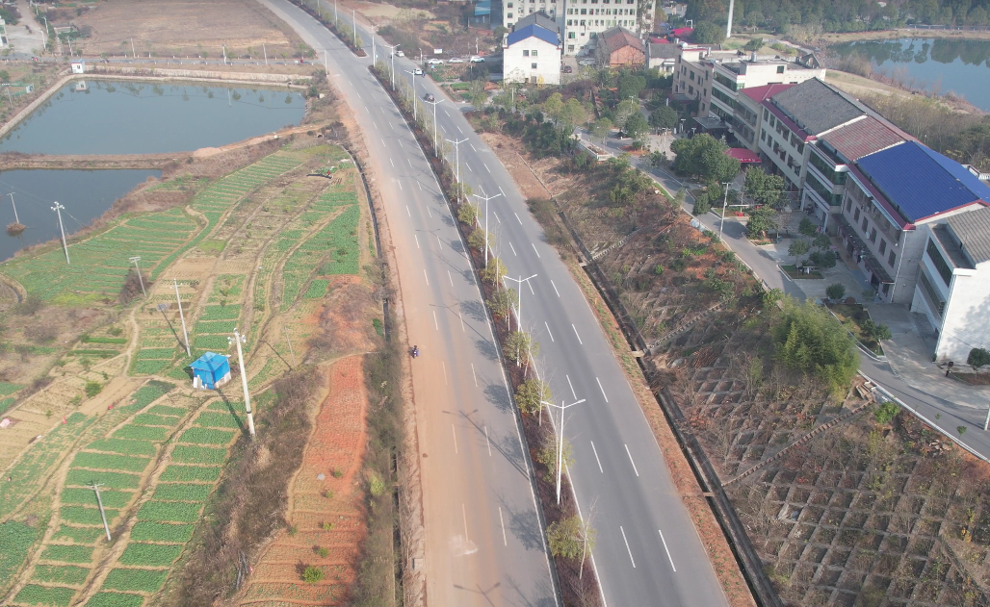
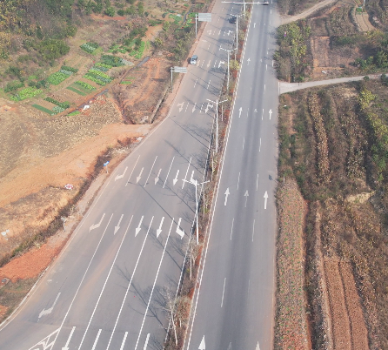
工程区航拍
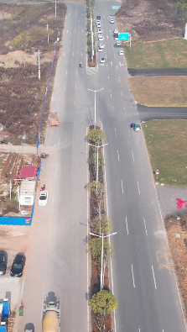
工程区航拍

5、水土保持措施实施情况监测
本季报主要反映本工程开工至2016年6月的水土保持监测成果，监测内容主要包括项目区内的扰动地表面积、水土流失面积、取土场量、土壤流失及水土保持措施实施情况等。
通过对项目建设区现场调查结合施工方及监理方资料等数据资料的分析处理，得出如下水土保持监测结论。

5.1扰动土地面积
至 2021年12月，本季度施工建设活动累计扰动地表面积约14.54hm²，本季度新增扰动表面积为0，目前项目主体工程已全部完工阶段。
表5-1 工程扰动土地面积表 单位：hm²
分区 | 占地面积 | 扰动土地治理面积
分区 | 占地面积 | 截止上季度 | 本季度新增 | 累计
道路工程区 | 11.41 | 11.41 | 0 | 11.41
施工生活生产区 | 0.30 | 0.30 | 0 | 0.30
取土场区 | 0.40 | 0.40 | 0 | 0.40
施工道路区 | 2.43 | 2.43 | 0 | 2.43
总计 | 14.54 | 14.54 | 0 | 14.54

5.2取土（石、料）弃土（石、渣）情况

5.2.1取土（石、料）情况
根据衡阳市水利局批复的《衡阳市湘环路新建工程项目水土保持方案报告书》，工程回填土方47.71万m3 ，无需单独设置取土场，需从桎木路K0+540~K0+820标段借方24.05万m³。

5.2.1弃土（石、渣）情况
根据批复的水土保持方案报告书，本项目无弃方量 ，无需设置弃渣永久堆场。
截止本季度末，工程实际未设永久弃渣场。

5.3水土流失情况监测

5.3.1水土流失面积
截止上季度末，累计扰动土地面积14.54hm²，其中完成硬化面积7.02hm²。本季度未新增扰动面积，截止本季度末，项目建设区水土流失面积为14.54hm²。
表5-2 工程水土流失面积表 单位：hm²
分区 | 扰动土地面积 | 水土流失面积
分区 | 扰动土地面积 | 截止上季度 | 本季度新增 | 累计
道路工程区 | 11.41 | 11.41 | 0 | 11.41
生活生产区 | 0.30 | 0.30 | 0 | 0.30
临时堆土场区 | 0.40 | 0.40 | 0 | 0.40
施工道路区 | 2.43 | 2.43 | 0 | 2.43
总计 | 14.54 | 14.54 | 0 | 14.54

5.3.2土壤流失量及侵蚀强度
本季度土壤侵蚀量为4.07t。工程各防治区土壤侵蚀类型以水力侵蚀为主，本季度降雨量少，降雨强度低。目前，整个项目区工程已全部完成，土壤侵蚀强度为450t/km².a，侵蚀强度属于微度。
表5-3 工程土壤侵蚀情况表
分区 | 土壤侵蚀量(t) | 水土流失面积（hm²） | 土壤侵蚀强度
道路工程区 | 1030 | 11.41 | 微度
临时土场区 | 1850 | 0.4 | 微度
生活生产区 | 1850 | 0.87 | 微度
施工道路区 | 200 | 2.43 | 微度
合计 | 4930 | 2.74 | 微度

5.4 水土流失危害等
本季度未发生水土流失危害事件。

5.5 水土保持措施监测

5.5.1工程措施
针对道路工程中具有水土保持功能的工程措施在收集施工资料、监理资料的基础上，通过现场巡查为主的方法进行调查监测，各分区水土保持工程措施都已实施。
表5-4 项目工程措施实施工程量表
防治分区 | 措施名称 | 单位 | 设计总量 | 本季度 | 累计
道路工程区 | 排水沟 | m | 5710.6 | 0 | 5710.6
道路工程区 | 表土回填 | m³ | 22450.12 | 0 | 22450.12
道路工程区 | 土地平整 | m³ | 114106.67 | 0 | 114106.67
道路工程区 | 表土剥离 | m³ | 22450.12 | 0 | 22450.12
道路工程区 | 截水沟 | hm² | 1225.4 | 0 | 1225.4
道路工程区 | 天沟 | 个 | 1025.2 | 0 | 1025.2
生活生产区 | 表土剥离 | hm² | 1.5 | 0 | 1.5
生活生产区 | 表土回填 | hm² | 1.5 | 0 | 1.5
生活生产区 | 土地平整 | hm² | 3 | 0 | 3
临时堆土区 | 表土剥离 | ㎡ | 1500 | 0 | 1500
临时堆土区 | 表土回填 | ㎡ | 1500 | 0 | 1500
临时堆土区 | 土地平整 | ㎡ | 3000 | 0 | 3000
临时堆土区 | 挡土板 | 块 | 300 | 0 | 300

5.5.2临时措施
针对道路工程中具有水土保持功能的临时措施在收集施工资料、监理资料的基础上，通过现场巡查为主的方法进行调查监测，各分区水土保持临时措施都已实施。
表5-5 项目临时措施实施工程量表
防治分区 | 措施名称 | 单位 | 设计总量 | 本季度 | 累计
道路工程区 | 临时排水沟 | m | 3100 | 0 | 3100
道路工程区 | 临时沉沙池 | 个 | 62 | 0 | 62
生活生产区 | 临时排水沟 | m | 1500 | 0 | 1500
生活生产区 | 临时沉沙池 | 个 | 12 | 0 | 12
生活生产区 | 临时覆盖 | m² | 600 | 0 | 600
临时堆土区 | 临时排水沟 | m | 600 | 0 | 600
临时堆土区 | 临时沉沙池 | 个 | 12 | 0 | 12
临时堆土区 | 防尘网覆盖 | m² | 5612.53 | 0 | 5612.53
施工道路区 | 临时排水沟 | m | 6000 | 0 | 6000
施工道路区 | 临时沉沙池 | 个 | 120 | 0 | 120

5.5.3植物措施
针对道路工程中具有水土保持功能的植物措施在收集施工资料、监理资料的基础上，通过现场巡查为主的方法进行调查监测，各分区水土保持植物措施都已实施。
表5-6 项目植物措施实施工程量表
防治分区 | 措施名称 | 单位 | 设计总量 | 本季度 | 累计
施工生活生产区 | 植草皮 | hm² | 43787.363 | 0 | 43787.363
施工生活生产区 | 栽植灌木 | hm² | 6086 | 0 | 6086
施工生活生产区 | 栽植乔木 | 株 | 79510 | 0 | 79510
临时堆区 | 植草皮 | hm² | 4 | 0 | 4
临时堆区 | 栽植灌木 | hm² | 500 | 0 | 500
临时堆区 | 栽植乔木 | 株 | 125 | 0 | 125
施工道路区 | 植草皮 | hm² | 3.2 | 0 | 3.2
施工道路区 | 栽植灌木 | hm² | 400 | 0 | 400
施工道路区 | 栽植乔木 | 株 | 100 | 0 | 100

6、存在问题及建议解决措施
1、存在问题：沉砂池及排水沟未及时清淤，会导致项目区内部有内涝风险；植物存活率一般，在降雨作用下极易产生水土流失。
2、建议措施：
1）沉沙池及排水沟清淤、疏通；
2）绿化带及植物措施建议补植补种，提高植草成活率和草地覆盖度；加强植物措施的后期管护。

7、总结
通过现场调查结合施工方、监理方资料分析，目前工程建设已全部完工，施工单位落实了开挖扰动地表、施工生活区、施工道路的水土保持措施，但沉砂池及排水沟未及时清淤，会导致项目区内部有内涝风险；植物存活率一般，在降雨作用下极易产生水土流失，基本能满足防治水土流失的要求。希望建设单位及施工单位及时补植补种、撒播草籽进行绿化，进一步加强水土保持措施的实施，以减少工程建设造成的水土流失。
监测过程中发现施工过程中存在不足的问题，已及时向建设单位和施工单位反馈并提出了具体解决方案，希望施工方积极配合整改，根据道路施工进度，按照水土保持方案报告设计，及时跟进水土流失防治措施。

8、现场照片

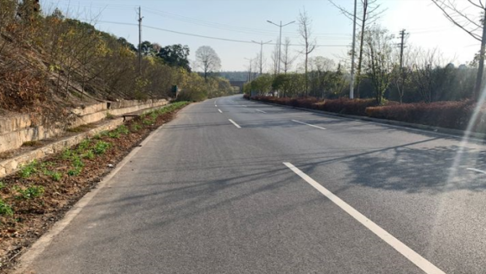

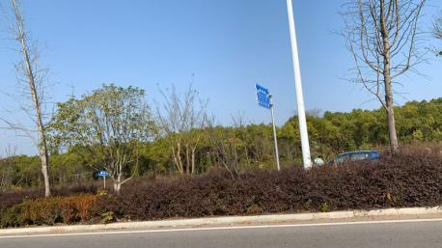

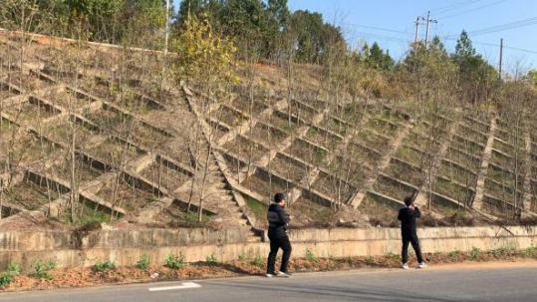

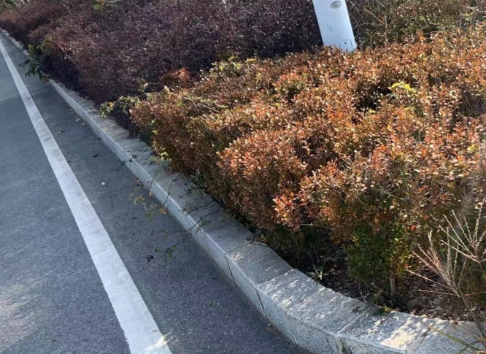

绿化



播撒籽草

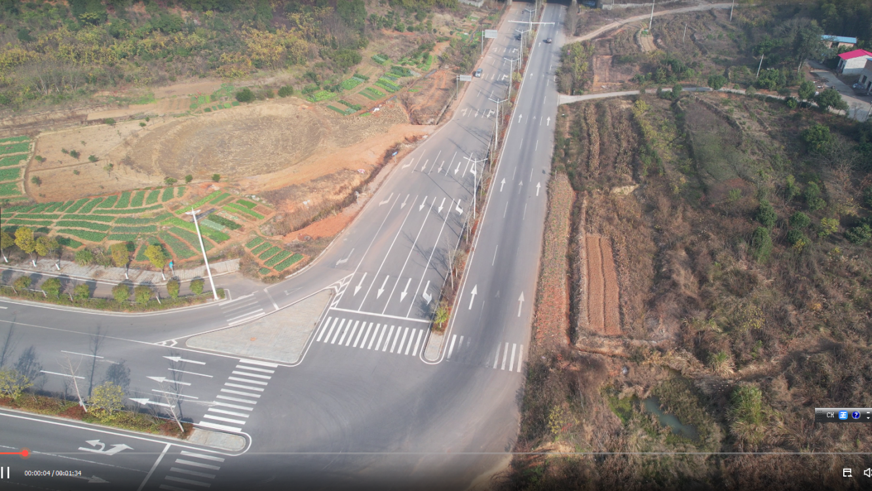

项目区航拍

附表
湖南省衡阳市城区降水资料
表9-1 单位：mm
日期 月份 日期  降水量  月份 | 10月 | 11月 | 12月
1 |  | 4.5
2 |  | 3.5
3 |  | 3 | 1.5
4 |  | 3 | 1.5
5 |  | 3 | 1.5
6 |  | 3 | 1.5
7 |  | 3 | 1.5
8 |  | 2.5 | 1.5
9 | 4.5
10 | 0.5
11
12
13
14 | 0.5
15 | 1
16 | 4.5 | 2
17 |  | 2.5
18
19 | 1
20 | 2 | 1.5
21 | 1.5 | 2
22 | 0.5 | 1
23
24 |  |  | 0.5
25 |  |  | 1.5
26
27 |  |  | 0.5
28 | 0.5 |  | 1
29 | 3
30
31 | 2.5
合计 | 69

衡阳市湘环路新建工程项目
水土保持监测总结报告

建设单位：衡阳市城市建设投资有限公司
监测单位：湖南华意项目管理有限公司
2021 年 12 月

衡阳市湘环路新建工程项目
水土保持监测总结报告责任页
（湖南华意项目管理有限公司）

批 准： | 莫俊华 | 
审 查： | 秦佳伟 | 
校 核： | 阳衡辉 | 
项目负责人： | 蒋茂 | 
编 写： | 蒋茂 |  | 雷波
 | 王宏威 |  | 李宇航 | 

目 录
前言 1
1 建设项目及水土保持工作概况 4
1.1 建设项目概况 4
1.2 水土保持工作情况 6
1.3 监测工作实施情况 7
2 监测内容与方法 15
2.1 扰动地表情况监测 15
2.2 取土、弃渣监测 15
2.3 水土保持措施 15
2.4 水土流失情况 15
3 重点部位水土流失动态监测 16
3.1 防治责任范围监测 16
3.2 取土(石、料)监测结果 16
3.3 弃土(石、渣)监测结果 17
4 弃土(石、渣)监测结果水土流失防治措施监测结果 18
4.1 工程措施监测结果 18
4.2 植物措施监测结果 18
4.3 临时防治措施监测结果 20
4.4 水土保持措施防治效果 21
5 土壤流失情况监测 23
5.1 水土流失面积 23
5.2 土壤流失量 23
5.3 水土流失危害 25
6 水土流失防治效果监测结果 26
6.1 扰动土地整治率 26
6.2 水土流失总治理程度 26
6.3 拦渣率与弃渣利用情况 26
6.4 土壤流失控制比 26
6.5 林草植被恢复率 27
7 结论 28
7.1 水土流失动态变化 28
7.2 水土保持措施评价 28
7.3 存在问题及建议 29
7.4 综合结论 29
8 附图及有关资料 30
8.1 有关资料 30

前言
衡阳市湘环路新建工程项目由衡阳市城市建设投资有限公司投资，该项目位于湖南省衡阳市石鼓区，路线为南北走向，本项目路线起于桎木路，再湖南环境生物职业技术学院西侧通过，全长1.436km，项目总占地6.60hm²。
本顶目技术上可行，建设规模合理，财务分析结果表明在财务上是可观的，国民经济效益显著，有很强的抗风险能力；它的建设，对拓宽城市骨架，完善城市基础设施建设、改善城市南部片区交通环境，增强区域招商引资的吸引力，促进士地转型升值，引导经济开发具有举足轻重的作用，对衡阳市经济发展必将起着重大的推动作用。本本道路为城市主道，设计车速为60km/h，双向6车道，红线宽度为45m。
根据地面设计高程和CAD地形图，利用ARCGIS和南方CASS进行士石方计算，土石方挖方量23.66万m³（包括清表和换土的开挖量），填方量47.71万m³，需从桎木路K0+540~K0+820标段借方24.05万m³。
2021年12月，建设单位委托我单位开展水土保持监测工作。项目实施期间，布设监测点4个，完成监测季报1期，监测总结报告1份。
根据工程总体布置情况，结合各水土流失防治区内的水土流失特点，将项目分为主体工程区、生活生产区、临时堆土区、施工道路区4个防治分区。
实际监测项目区扰动面积为14.54hm²，其中，主体工程区扰动面积为11.41hm²、施工道路区扰动面积为2.43hm²、生产生活区扰动面积为0.3hm²、临时堆土区扰动面积为0.4hm²。
实际监测衡阳市湘环路新建工程项目实施的水土保持措施有：1）工程措施：排水沟2610.6m、截水沟1225.4m、天沟1025.2m、土地平整 121.10hm²、表土剥离25.60hm²、表土回填25.06hm²、土工布铺垫31645.4m²、永久消能池7个、方形沉砂池62个、急流槽420m、浆砌石土挡墙1466m³；2）植物措施：种植乔318.75株、种植灌木77361株、铺草14.58hm²、喷播植草45032.7m²；3）临时措施：临时排水沟7200m、临时沉沙池194个、临时覆盖7112.53m²。
实际监测土壤流失量为1042t，其中，新增土壤流失总量为799t。
实际监测扰动土地整治率98.9%，水土流失总治理度98.9%，拦渣率99.3%，土壤流失控制比 1.0，林草覆盖率51.1%，林草植被恢复率99.1%。
监测过程中，得到了建设单位、监理单位、施工单位等各个单位的大力配合，在此一并衷心感谢！

水土保持监测特性表
主体工程主要技术指标
项目名称 |  |  | 衡阳市湘环路新建工程项目
建设规模 |  |  | 车速为60km/h，双向6车道红线宽度为45m全长1.436km，项目总占地6.60hm² |  |  | 建设单位 |  |  | 衡阳市城市建设投资公司
 |  |  |  |  |  | 建设地点 |  |  | 衡阳市石鼓区
 |  |  |  |  |  | 所属流域 |  |  | 长江流域
 |  |  |  |  |  | 工程总投资 |  |  | 2248.93万元
 |  |  |  |  |  | 工程总工期 |  |  | 一年
水土保持监测指标
监测单位 |  |  |  | 湖南华意项目管理有限公司 |  |  |  |  | 联系人及电话 |  | 黄强 18274725765
自然地理类型 |  |  |  | 低山丘陵区 |  |  |  |  | 防治标准 |  | 一级
监测内容 | 监测指标 |  |  | 监测方法（设施） |  |  |  |  | 监测指标 |  | 监测方法（设施）
监测内容 | 1.水土流失状况监测 |  |  | 调查法 |  |  |  |  | 2. 防治责任范围监测 |  | 调查监测、无人机航拍
监测内容 | 3.水土保持措施情况监测 |  |  | 收集资料、查阅施工、监理及建设单位统计资料 |  |  |  |  | 4. 防治措施效果监测 |  | 调查监测、无人机航拍
监测内容 | 5.水土流失危  害监测 |  |  | 调查法、巡查法 |  |  |  |  | 水土流失背景值 |  | 1150t/km².a
方案设计防治  责任范围 |  |  |  | 14.54hm² |  |  |  |  | 土壤容许流失量 |  | 500t/km².a
方案设计水土保持  投资 |  |  |  | 2248.93万元 |  |  |  |  | 水土流失目标值 |  | ≤500t/km².a
防治措施 |  |  |  | 1）排水沟2610.6m、截水沟1225.4m、天沟1025.2m、土地平整 121.10hm²、表土剥离25.60hm²、表土回填25.06hm²、土工布铺垫31645.4m²、永久消能池7个、方形沉砂池62个、急流槽420m、浆砌石土挡墙1466m³；2）植物措施：种植乔318.75株、种植灌木77361株、铺草14.58hm²、喷播植草45032.7m²；3）临时措施：临时排水沟7200m、临时沉沙池194个、临时覆盖7112.53m.
监测结论 | 防治效果 | 分类指标 |  | 目标值  （%） | 达到值  （%） | 实际监测数量
监测结论 | 防治效果 | 扰动土地整治率 |  | 95 | 98.9 | 防治措施面积hm² | 14.54 | 永久建筑物及硬化面积 hm² |  | 7.02 |  | 扰动土地总面积 hm² | 14.54
监测结论 | 防治效果 | 水土流失总治理度 |  | 98 | 98.9 | 防治责任  范围面积 |  | 15.42hm² |  | 水土流失  总面积 |  |  | 14.45hm²
监测结论 | 防治效果 | 土壤流失  控制比 |  | 1 | 1.0 | 工程措施面积 |  | 1.6hm² |  | 容许土壤  流失量 |  |  | 500t/km²a
监测结论 | 防治效果 | 林草覆盖率 |  | 28 | 51.1 | 植物措施面积 |  | 5.82hm² |  | 监测土壤  流失情况 |  |  | 125t
监测结论 | 防治效果 | 林草植被  恢复率 |  | 99 | 99.1 | 可恢复林草植被面积 |  | 7.02hm² |  | 林草类  植被面积 |  |  | 6.96hm²
监测结论 | 防治效果 | 拦渣率 |  | 95 | 99.3 | 实际拦挡弃土  （石、渣）量 |  | 24.28m³ |  | 总弃土（石渣）量 |  |  | 24.08m³
监测结论 | 水土保持治理达标评价 |  |  | 六项指标基本满足方案制定标准
监测结论 | 总体结论 |  |  | 基本完成了水土流失防治工作任务
主要建议 |  |  |  | 加强运行期间水土保持措施管理，完善遗留问题

建设项目及水土保持工作概况

建设项目概况

项目基本情况
衡阳市湘环路新建工程项目由衡阳市城市建设投资有限公司投资，该项目位于湖南省衡阳市石鼓道路路线起于桎木路，再湖南环境生物职业技术学院西侧通过，全长1.436km，项目总占地6.60hm²。
项目建设地点位于街阳市石鼓区，路线为南北走向，本项目路线起于桎木路，依次通过規划快路、规划路二、改建的渡水禮，在湖南环境生物职业技术学院西們道过，最后与规划路三相街接，道路全长为1.436km。道路等級为城市主干道，设计车速60km/h。双向六车道，道路路基究度为45m，路面结构形式为沥青泥凝土路面。桥酒街教停级采用坡-A级，共设行人通道1座，酒洞1道，沿线交叉路口平交处理。
本本道路为城市主道，设计车速为60km/h，双向6车道，红线宽度为45m。根据地面设计高程和CAD地形图，利用ARCGIS和南方CASS进行士石方计算，土石方挖方量23.66万m³（包括清表和换土的开挖量），填方量47.71万m³，需要从借桎木路借K0+540~K0+820借方24.05万m³。
工程总投资2248.93万元，土建投资为12127万元，建设单位和投资单位均为衡阳城市建设投资有限公司，建设资金来源为财政拨款。

项目区概况
1、地形地貌
本道路大致星南北走向，沿线主要跨越地区地貌为红层遭构造剩蚀形成的丘陵盆地地貌和沖积堆积形成的河谷阶地，道路沿线为丘陵地貌，地面标高起伏较大，高程在55~102m之间，除局部分布现有乡村道路外，线路主要区城多为荒山、农田等。
场地所在区城地形大致星南高北低的态势，占地类型为水田、早地、林地、水域、住宅用地、荒山、菜地、苗木地，比例为40.9%、0.4%、8.1%、6.9%、1.8%、35.9%、4.6%、1.2%。
2、气象
项目区所在地衡阳市石鼓区属典型的亚热带大陆季风温湿气候区，具有明显的季节性气候特征，四季分明。多年平均气温18.1℃，最热月平均气温高为29.8℃，最冷月份平均气温5.6℃，极端最高气温40.8℃，最低气温-10.3℃，年内温差变化大，酷暑炎热及冰寒时间甚短，仅7~8月间出现短期酷暑，12月与次年1月受西北寒流侵入，短期冰冻寒冷，相对湿度78%，湿润系数0.884~0.915，干旱季节多集中在7~9月；年平均风速2.2 m/s，历年最大风力8～9级，一般风力1~3级，最大风速27m/s，常年主导风向为东北风，夏季主导风向为偏南风；雨量充沛，全年降水日数为156~171天，多年平均降雨量1329.8mm。降水高峰出现在5月份，月雨量在193.9~212.1mm之间。日降水量＞50mm的暴雨往往出现在5至8月，日降水强度最大达到217.4mm。降水强度最小的月降水量为零。多年平均蒸发量为1394～1363mm，历年最大集雪厚度17mm，平均冰冻期9～12天，无霜期287天；年平均日照数为1695.3h，全年日照率为38%。
3、水文
项目区系湘江水系。据衡阳水文站统计资料，湘江流域集水面积521507km²，多年平均水位45.44m，大源渡电站建成后，水位相对提高2m左右，多年平均流量41361.00m³ /s，多年平均径流量为429.20亿m³ ，含沙量0.137kg/m³ ，洪水期一般出现在5月，枯水期一般出现在1月。
4、土壤与植被
本项目道路所经区域成土母质为紫色岩类和第四纪沉积物，士壤为红壤、水稻土和紫色土。拟建公路区 项目区植被发育较好，主要乔木树种有油茶、樟树、梓树、杉木、竹类等，林下植被有栎类、胡枝子、算盘子、牡荆、蕨类等。区域生态景观主要是林地、旱地、水田、荒地、水域及沟渠等，区域内经济作物以水稻、蔬菜、瓜果等为主。根据对本项目线路走线的实地调查，项目建设占地区域以水田、林地、水域、荒山为主，有少量水利设施用地、住宅用地及原状交通运输用地。林地由于植被覆盖抗侵蚀力较强，士壤侵蚀量较小；荒山旱地缺少植被覆盖，且每年的平整、翻耕加剧了表土的流失，其土壤侵蚀量较大，主要是受人为因素影响；水田及水域具有蓄水功能，土壤侵蚀量小；荒地由于缺少植被覆盖，抗侵蚀力较弱，土壤侵蚀量较大；宅基地是建构筑物占地，抗侵蚀力较强，土壤侵蚀量较小；原状道路除个别裸露地面外抗侵蚀力较强，土壤侵蚀量较小。根据当地水土保持监督机构对各地类侵蚀模数统计资料，确定本工程项目建设区的土壤侵蚀模数背景为 0~3600tkm².a。本项目建设区属南方红壤丘陵区，土壤侵蚀容许值为 500tkm².a。
衡阳市现有水土流失面积 2832.95km²，占总面积的18.52%。轻度2263.92km²，占流失总面积的79.97%；中度流失427.15km²，占流失总面积的15.08%；强烈流失83.42km²，占流失总面积的2.94%；极强烈流失48.33km²，占流失总面积的1.71%；剧烈流失10.13km²，占流失总面积的0.36%。土壤侵蚀地类以坡耕地、疏林地为主，农用地、荒草地次之。项目所在地区水土流失情况见表 1.1-1。
表 1.1-1 项目区水土流失情况
地区 | 水土流失  总面积  (km²) |  | 各级强度土壤侵蚀面积（km²）
地区 |  |  | 轻度流失 |  | 中度流失 |  | 强烈流失 |  | 极强烈流失 |  | 剧烈流失
地区 | 面积 | 占总面  积% | 面积 | 占流失总面积% | 面积 | 占流失总面积% | 面积 | 占流失总面积% | 面积 | 占流失总面积% | 面积 | 占流失总面积%
石鼓区 | 112 | 18 | 8.99 | 44.7 | 6.09 | 34.3 | 2.53 | 12.6 | 7.2 | 7.2 | 0.24 | 1.2
注：表中数据来源于 2015 年湖南省第三次卫星遥感数据。

水土保持工作情况

水土保持方案编报
2015年7月6日，衡阳兴欣水土保持咨询有限公司接到衡阳城市建设投资有限公司的委托，承担本项目的水土保持方案编制工作。2015年7月，编制完成《衡阳市湘环路新建工程项目水土保持方案报告书》（送审稿）。2015年7月，完成报批稿。2015年7月13日，衡阳市水利局对本项目水土保持方案进行了批复，并出具了批文《关于湘环路新建工程项目水土保持方案的批复》（衡水许〔2015〕13号）。

水土保持方案变更
对照《水利部生产建设项目水土保持方案变更管理规定(试行)的通知》（办水保[2016]65 号）第三条、第四条、第五条，本工程不涉及水土保持重大变更。

水土保持管理
本工程的相关参建单位如下：建设单位为衡阳城市建设投资有限公司，水保监测单位为湖南华意项目管理有限公司。
一、组织机构
衡阳城市建设投资有限公司按照水土保持管理要求，成立了水土保持工作领导小组，组长由业主项目部总经理担任，副组长由副总经理担任，成员由道路监理单位监理人员，以及各施工单位水保专责人员组成。
水土保持工作领导小组负责本工程水土保持工作实施计划的编制及组织实施；水土保持管理制度的制定；提供相关水土保持设备，协助布设水保设施，开展日常水土保持工作，收集有关水土保持数据；统计、分析、审核、汇编水土保持工作成果；定期进行总结报告编写；编写、审核、发送责任范围内的水土保持工作检查。
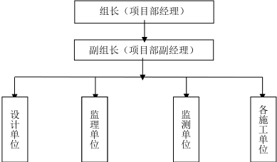
水土保持工作领导小组组织机构图
监
师
二、工作制度
衡阳城市建设投资有限公司将水土保持工作当做贯彻落实国家生态绿色工程建设的重要举措，水土保持工作与工程道路工作同等重要。在工程建设过程中，水土保持工作与主体工程应贯彻“同时设计、同时施工、同时投产”的“三同时”方针。在施工过程中保护生态环境，减少水土流失。
三、执行情况
衡阳城市建设投资有限公司高度重视新园路建设项目的水土保持工作，按照《中华人民共和国水土保持法》、《〈中华人民共和国水土保持法〉实施条例》等制度的要求，成立了水土保持领导小组，组织参建单位召开了水土保持监测启动会，定期召开水土保持专项现场会议，检查工程现场的水土保持防治效果，针对水土保持监测意见，狠抓落实，有效地控制了水土流失恶化。
截至目前，衡阳市湘环路新建工程项目的所有施工均已完成；工程措施均已完工，项目区已完成硬化和绿化。
衡阳市湘环路新建工程项目建设期间，建设单位、施工单位能够认真贯彻水土保持“三同时”要求，水土保持制度健全，水土保持措施及时到位，达到了水土保持过程管控要求。

监测工作实施情况

监测实施方案执行情况
2021年12月，建设单位委托我单位开展本工程水土保持监测工作后，我单位及时组建了水土保持监测小组，于2021年12月按季度开展植被恢复期的水土保持工作，在监测过程中未发生水土流失危害事件；采取调查监测和资料收集相结合的方法，于项目工程区共设置，并编写监测季报1份。

监测项目部设置
1、监测项目部组成
为保障监测工作高质量、高效率完成，我单位将组织一支专业知识强、业务水平高、监测设备齐全、监测经验丰富的水土保持队伍，成立丰华曾都君子山风电场工程水土保持监测项目组。针对项目实际情况，落实各项监测工作，明确责任到人，详细分工，同时加强与当地水行政主管部门的联系，及时获取水土保持工作信息。
根据该项目实际情况及相关要求，在每次外业监测时，保证每次至少有 4 名具有水土保持监测能力的工作人员参与监测工作，根据监测外业工作量进行合理分工，确保监测工作科学、系统地开展。
2、人员配备及分工
监测工作人员安排和组织分工见表 1.3-1。
表 1.3-1 本项目投入监测人员汇总表
分组 | 姓名 | 职务或职称 | 监测工作分工 | 职责
技术组 | 黄 强 | 监测工程师 | 监测，报告编写 | 监测，数据统计
技术组 | 刘宏志 | 监测工程师 | 监测，数据统计 | 监测，数据统计
技术组 | 尹靖雯 | 监测员 | 监测，数据统计 | 监测，数据统计
技术组 | 蒋 茂 | 监测员 | 监测，数据校核 | 监测，数据校核

监测点布设
水土保持监测站点的布设根据工程建设项目的特点、扰动地表面积和特征、涉及的水土流失不同类型、扰动开挖和堆积形态、水土保持设施及其布局，以及交通、通信等条件综合确定。

测设施设备
水土保持监测设备主要对水土保持防治措施数量、质量及其防治效果等监测时用到的设备。水土保持监测设施和设备见表 1.3-4。

表 1.3.4 监测设施设备表
序号 | 设施和设备 | 型号 | 单位 | 数量 | 备注
1 | 手持式 GPS | GPSIV 型 | 台 | 2 | 用于监测点、场地等量测
2 | 数码照相机 |  | 台 | 2 | 用于监测现象的图片记录
3 | 计算机 |  | 台 | 2 | 用于文字,图表处理和计算
4 | 皮尺、卷尺、卡尺、罗盘等 |  | 套 | 2 | 植被面积、生长情况及其它测量
5 | 大疆无人机 | 精灵四 RTK | 台 | 1 | 遥感影像记录

监测技术方法
(1）气象水文监测
①降雨量、降雨强度的监测，以收集工程区内或临近区域已知气象站的气象观测资料数据为主，也可建立简易气象站，采用自计雨量计、标准雨筒实时观测。本项目采用当地气象资料。
②水位、流量、泥沙量等，以收集工程或临近区域观测资料数据为主;
③气温（采用专用温度计）、湿度（采用干湿球法）等，不单独监测，参照当地气象观测资料。
(2）水土流失因子的监测
项目建设区水土流失因子采用《生产建设项目水土保持监测规程（试行）》（办水保[2015]139号）规定的方法。
①地形、地貌、植被的扰动面积、扰动强度的变化
采用实地勘测、线路调查、地形测量等方法，结合GIS和 GPS技术的应用，对地形、地貌、植被的扰动变化进行监测。
②复核建设项目占地面积、扰动地表面积
采用查阅设计文件、施工记录、监理日志等资料的方法，利用高精度GPS和GIS技术，沿扰动边际进行跟踪作业，结合实地情况调查、地形测量分析，进行对比核实,计算场地占用土地面积、扰动地表面积。
③复核项目挖方、填方数量及面积和各施工阶段产生的弃土、弃石、弃渣量及堆放面积。
采用查阅设计文件、施工记录、监理日志等资料，利用高精度GPS和GIS技术，沿扰动边际进行跟踪作业，结合实地情况调查、地形测量分析，进行对比核实，计算项目挖方、填方数量及面积和各施工阶段产生的弃土、弃石、弃渣量及堆放面积。人工开挖与填方边坡坡度、存弃渣体高度等采用地形测量法。
①项目区林草覆盖度
项目区林草覆盖度利用高精度GPS定位，结合GIS分析技术，采用抽样调查和测量等方法进行监测。即选择有代表性的地块，确定调查地样方，先现场量测、计算种盖度（或郁闭度)，再计算出场地的林草覆盖度。具体方法为:
林地郁闭度的监测采用树冠投影法。在典型地块内选定10m×10m 的标准地，测量每株立木在方格中的位置，用皮尺和罗盘测定每株树冠东西、南北方向的投影长度,再按实际形状在方格纸上按一定比例尺勾绘出树冠投影，在图上求出林冠投影面积和标准地面积，即可计算林地郁闭度。
灌木盖度的监测采用线段法。用测绳或皮尺在所选定样方灌木上方水平拉过，垂直观察灌丛在测绳上的投影长度，并用卷尺测量。灌木总投影长度与测绳或样方总长度之比，即为灌木盖度。用此法在样方不同位置取三条线段求取平均值，即为样方灌木盖度。
草地盖度的监测采用针刺法。在所选定样方内，选取2m×2m 的小样方，测绳每20cm处用细针（qp=2mm)做标记，顺次在小样方内的上、下、左、右间隔20cm 的点上，从草的上方垂直插下，针与草相接触即算有，不接触则算无。针与草相接触点数占总点数的比值，即为草地盖度。用此法在样方内不同位置取三个小样方求取平均值，即为样方草地的盖度。
林地的郁闭度或灌草地的盖度计算公式为:
D= fd/ fe
式中:D——林地的郁闭度（或草地的盖度)，%;
fd——样方面积，m²:
fe——样方内树冠(或草冠)的垂直投影面积，m²。
项目建设区内各种类型场地的林草植被覆盖度(C)计算公式为:
c=f/F
式中:C——林木（或灌草）植被的覆盖度，%;
F——类型区总面积，km²:
f——类型区内林地（(或灌草地）的垂直投影面积，km²。
本次纳入计算的林地(或草地)面积，其林地的郁闭度或草地的盖度取大于20%。样方规格乔木林为20m×20m，灌木林为5m×5m,草地为2m×2m。本次监测采用的GPS定位和GIS技术，具有对监测对象的位置、边界准确定位的高精度特性，可在实地调查基础上，结合对地形图件和施工图件的综合分析，提取建设项目占地面积、地表位置及变化情况的数据信息准确可靠。
(3）水土流失状况的监测
水土流失状况的监测包括存弃渣场、土石料场及其它人工挖填方坡面的水土流失面积、流失量、程度的变化情况（包括坡面水土流失、重力侵蚀等）及对周边和下游地区造成的危害及其趋势，应在水土保持方案中的水土流失预测的基础上进行。通过对报告书预测的重点流失区的典型调查和抽样调查，获得现状监测资料，并进行各次监测成果的对比分析，以及与原预测成果的对比。该项目水土流失量采用《生产建设项目水土保持监测规程（试行)》(办水保[2015]139号)规定的方法。
水蚀量监测项目建设区扰动地表、弃渣等施工活动引起的水土流失数量，以及变化情况，可通过典型调查、小区观测法、简易水土流失观测场法，以及简易坡面量测法等地面观测方法进行监测。本次坡面水蚀量监测主要采用简易水土流失观测场法或简易坡面量测法进行监测。
简易水土流失观测场法:主要适用于弃渣场等分散堆积场地及边坡。布设样地规格为3m×15m。将直径0.5~1cm、长50~100cm 的钢钎，在选定的坡面样方小区按照1m×5m的间距分纵横方向共计9支钢钎垂直打入地下，使钢钎钉帽与坡面齐平，并在钉帽上涂上油漆，编写编号（图1-1)。以后，在每次暴雨后和汛期结束，观测钉帽距地面的高度，以此计算土壤侵蚀厚度和总的水土流失数量。计算公式为:
A=ZS /1000 cosθ
式中:A——土壤侵蚀数量（m3) :
Z——侵蚀厚度(mm) :
s—水平投影面积(m²) :θ—斜坡坡度。
简易坡面侵蚀沟量测法:主要适用于公路边坡土质开挖面、土或土石混合或粒径较小的石砾堆等坡面的水土流失量的测定。在选定的坡面,量测坡面形成初的坡度、坡长、坡面组成物质、容重等，并记录造成侵蚀沟的次降雨。在每次降雨或多次降雨后，量测侵蚀沟的体积，得出沟蚀量，并通过沟蚀占水蚀的比例(50%~70%)，计算水土流失量(图1.4-1)。当观测坡面能保存一年以上时，应量测至少一年的流失量。
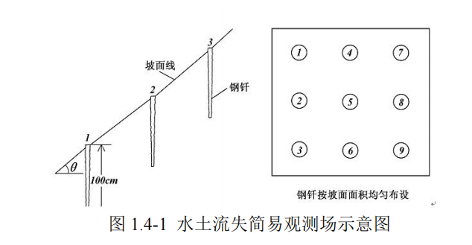
②重力侵蚀状况监测
对于重力侵蚀状况，采用《生产建设项目水土保持监测规程（试行）》(办水保[2015]139号）中规定的方法。在汛期开始、每次暴雨过后和汛期终了，按照类型（崩塌、滑塌、泻溜），调查发生重力侵蚀的次数、地点、原因、面积、总的土方量及洪水冲走的土方量，以及每次暴雨后冲沟的泥石流发生情况、运动特征及固体搬运物质等。
③土壤性质指标量测
涉及的土壤性质指标（容重、含水量、抗蚀性等）观测方法采用土壤理化分析手册和国家有关技术规范规定的标准方法。
(4）水土保持设施效果的监测
水土保持措施的实施数量，采用抽样调查的方式，通过实地调查核实。
水土保持措施的质量，通过抽样调查的方式进行。对于工程防治措施，主要调查其稳定性、完好程度、质量和运行状况，按照《生产建设项目水土保持监测规程（试行〉》(办水保[2015]139号）中规定的方法，并参照GB/T15772—1995《水土保持综合治理规划通则》、GB/T16453.1～16453.6—1996《水土保持综合治理技术规范》的规定;植物措施主要调查其林草的成活率、保存率、生长发育情况（林木的树高、胸径、冠幅)、抗冻性及其植被覆盖度的变化，采用《生产建设项目水土保持监测规程（试行）》(办水保[2015]139号）中规定的方法，参照SD239—87中第6.5.2条规定的方法。
水土流失防治效果监测主要通过实地调查和核算的方法进行。
水土保持措施的保土效益按照GB/T15774-1995《水土保持综合治理效益计算方法》进行;拦渣效益通过量测实际拦渣量进行计算。

监测成果提交情况
2021年12月入场，根据现场监测、调查监测和资料收集，完成实施方案1份，监测季报1份，监测总结报告1份。监测成果均已提交衡阳城市建设投资有限公司。

监测阶段性成果
通过遥感监测，并对卫星遥感图片处理，得出开工前、施工中和完工后的遥感影像，详见下图。

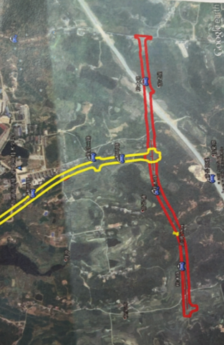

图 1.3.7-1 工程开工前遥感影像图
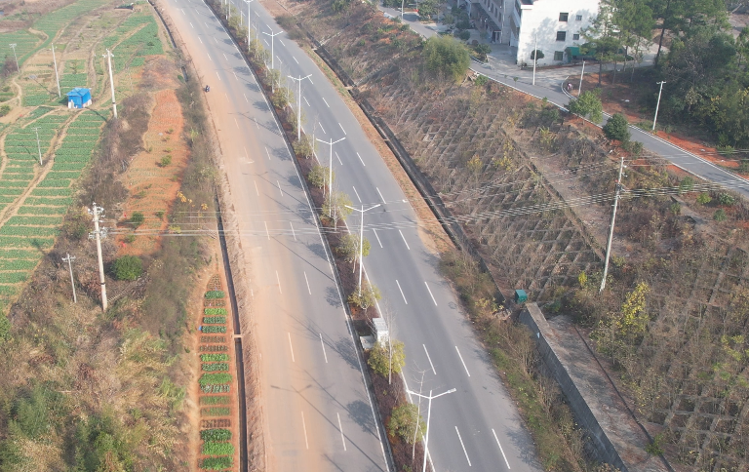
图 1.3.7-2 工程完工后遥感影像图

监测内容与方法

扰动地表情况监测
扰动土地情况监测的内容包括扰动范围、面积、土地利用类型及其变化情况等。扰动土地情况监测采用实地量测、GPS 测量和资料分析的方法。

取土、弃渣监测
采用查阅设计文件资料，结合实地情况调查、GPS 测量分析，进行对比核实，核算工程挖方、填方数量。

水土保持措施
水土保持措施监测采用实地量测和资料分析相结合的方法。工程及临时措施，主要调查其实施进度、稳定性、完好程度、质量和运行状况；植物措施主要调查其成活率、生长状况及林草覆盖度情况。
依据批复的水保方案、施工图设计及施工组织设计等，根据现场实际情况，建立水土保持措施名录。在工程建设中，依据监测方法和频次，定期开展水土保持措施监测，填写记录表。水土保持措施监测内容与方法见表 2.3-1。
表 2.3-1 水土保持措施监测内容与方法
监测内容 | 监测指标 | 监测方法 | 监测设备
工程措施 | 类型 | 现场调查、查阅资料、巡查 | 照相机、皮尺、测距仪
工程措施 | 数量 | 现场调查、查阅资料、巡查 | 照相机、皮尺、测距仪
工程措施 | 质量 | 现场调查、查阅资料、巡查 | 照相机、皮尺、测距仪
植物措施 | 类型 | 样方调查、查阅资料、巡查 | 照相机、皮尺、卷尺
植物措施 | 绿化面积 | 样方调查、查阅资料、巡查 | 照相机、皮尺、卷尺
植物措施 | 存活率、养护情况 | 样方调查、查阅资料、巡查 | 照相机、皮尺、卷尺
植物措施 | 林草覆盖率 | 样方调查、查阅资料、巡查 | 照相机、皮尺、卷尺
植物措施 | 数量 | 样方调查、查阅资料、巡查 | 照相机、皮尺、卷尺
植物措施 | 防治效果 | 样方调查、查阅资料、巡查 | 照相机、皮尺、卷尺
对周边水保生态环境发挥的作用 | 是否出现较大水土流失事件 | 全面调查、重点巡查

水土流失情况
根据方案报告书，本工程造成的水土流失类型主要为水蚀，工程建设区场地平整、基础开挖等扰动地表施工活动引起的水土流失量及变化情况，可通过现场调查对施工 期、植被恢复期的水土流失情况进行监测。

重点部位水土流失动态监测

防治责任范围监测

水土保持防治责任范围
批复的方案报告书中，本工程建设项目包括：主体工程、给排水及防护工程、燃气工程、通信工程、电信工程、拆迁及绿化工程等。工程水土流失防治责任范围为15.42hm²，根据水土保持监测现场量测和衡阳城市建设投资有限公司提供的用地文件等相关资料，本工程实际水土流失防治责任范围为14.54hm²。
本工程水土流失防治责任范围监测表见表 3-1。
表 3-1 项目区防治责任范围对比表（hm²）
分区 | 防治责任范围
分区 | 方案报告书 | 实际施工 | 增减情况
分区 | 项目建设区 | 项目建设区 | 增减情况
主体工程区 | 11.41 | 11.41 | 0
生产生活区 | 0.30 | 0.30 | 0
临时堆土区 | 0.40 | 0.40 | 0
施工道路区 | 2.43 | 2.43 | 0
小计 | 14.54 | 14.54 | 0
直接影响区 | 0.88 | 0.88 | 0
合计 | 15.42 | 15.42 | 0

建设期扰动土地面积
根据建设单位用地文件，结合施工和监理单位资料，建设期工程实际发生的扰动土地面积 14.54hm²。
根据本项目施工进度，本项目扰动土地面积变化情况如下：
表3-2 扰动土地面积变化情况表
分区 | 占地面积 | 扰动面积 | 扰动土地治理面积 |  |  |  | 扰动土地整治率%
分区 | 占地面积 | 扰动面积 | 植物措施 | 工程措施 | 建筑物及场地道路硬化面积 | 小计 | 扰动土地整治率%
主体工程区 | 11.41 | 11.41 | 4.37 | 1.44 | 5.56 | 11.40 | 98.9
生产生活区 | 0.30 | 0.30 | 0.23 | 0.06 |  | 0.29 | 98.0
临时堆土区 | 0.40 | 0.40 | 0.32 | 0.08 |  | 0.40 | 99.0
施工道路区 | 2.43 | 2.43 | 0.90 | 0.02 | 1.46 | 2.38 | 98.0
总计 | 14.54 | 14.54 | 8.82 | 1.60 | 2.43 | 14.44 | 98.9

取土(石、料)监测结果
1、方案设计取土场情况
根据衡阳市水利局批复的《衡阳市湘环路新建工程项目水土保持方案报告书》，本工程回填土方47.71万 m3 ，无需单独设置取土场，需从桎木路K0+540~K0+820标段借方24.05m³ 。

弃土(石、渣)监测结果
根据地面设计高程和CAD地形图，利用ARCGIS和南方CASS进行土石方计算，土石方挖方量23.66万m3（包括清表和换士的开挖量），填方量 47.71万m3，需从桎木路K0+540~K0+820标段借方24.05万m3。

弃土(石、渣)监测结果水土流失防治措施监测结果

工程措施监测结果

工程措施实施情况
针对主体工程中具有水土保持功能的工程措施在收集设计资料、监理资料的基础上，通过现场巡查为主的方法进行调查监测，本项目一级分区为主体工程区，生产生活区、临时堆土区以及施工道路区 4 个分区，布设了排水管网、雨水井、浆砌石排水沟、浆砌石沉沙池和挡墙及防护等水土保持工程措施；场区进行了土地平整。

主体工程区工程措施
生产生活区完成措施为排水沟 2610.6m，截水沟1225.4m，天沟1025.2m²。
表 4.1.1.1 主体工程区水土保持工程措施对比情况表
防治分区 | 措施名称 | 单位 | 方案设计 | 实际完成 | 增减变化
主体工程区 | 排水沟 | m | 1125.4 | 1125.4 | 0
主体工程区 | 截水沟 | m | 2610.6 | 2610.6 | 0
主体工程区 | 天沟 | m | 1025.2 | 1025.2 | 0

施工生产生活区工程措施
生产生活区完成措施为：土地平整3000hm²、表土剥离1500m³、表土回填1500m³。
表 4.1.1.2 施工生产生活区水土保持工程措施对比情况表
防治分区 | 措施名称 | 单位 | 方案设计 | 实际完成 | 增减变化
生产生活区 | 土地平整 | m² | 3000 | 3000 | 0
生产生活区 | 表土剥离 | m³ | 1500 | 1500 | 0
生产生活区 | 表土回填 | m³ | 1500 | 1500 | 0

临时堆土区工程措施
临时堆土区完成措施为：土地平整4000hm²、表土剥离2000m³、表土回填2000m³、挡土板300块
表 4.1.1.4 临时堆土区水土保持工程措施对比情况表
防治分区 | 措施名称 | 单位 | 方案设计 | 实际完成 | 增减变化
临时堆土区 | 土地平整 | hm² | 4000 | 4000 | 0
临时堆土区 | 表土剥离 | m³ | 2000 | 2000 | 0
临时堆土区 | 表土回填 | m³ | 2000 | 2000 | 0
临时堆土区 | 挡土板 | 块 | 300 | 300 | 0

植物措施监测结果

植物措施实施情况
针对主体工程中具有水土保持功能的植物措施在收集设计资料、监理资料的基础上，通过现场巡查为主的方法进行调查监测，各分区水土保持植物措施都已实施。

主体工程区植物措施
主体工程区完成植物措施工程量为：铺栽草皮43787.36m²，乔木9510株，灌木76086株，喷播植草45032.7m²。
表 4.2.1.1 主体工程区水土保持植物措施对比情况表
防治分区 | 措施名称 | 单位 | 方案设计 | 实际完成 | 增减变化
主体工程区 | 铺栽草皮 | m² | 43787.36 | 43787.36 | 0
主体工程区 | 乔木 | 株 | 9510 | 9510 | 0
主体工程区 | 灌木 | 株 | 76086 | 76086 | 0
主体工程区 | 喷播植草 | ㎡ | 45032.7 | 45032.7 | 0

4.2.1.2 生产生活区植物措施
生产生活区完成植物措施工程量为：铺栽草皮3000m²，乔木93.75株，灌木375株.
表 4.2.1.2 生产生活区水土保持植物措施对比情况表
防治分区 | 措施名称 | 单位 | 方案设计 | 实际完成 | 增减变化
生产生活区 | 铺栽草皮 | m² | 3000 | 3000 | 0
生产生活区 | 灌木 | 株 | 93.75 | 93.75 | 0
生产生活区 | 乔木 | 株 | 375 | 375 | 0

临时堆土区植物措施
临时堆土区完成植物措施工程量为：铺草皮4000hm²，种植乔木125株，种植灌木375株。
表 4.2.1.3 临时堆土区水土保持植物措施对比情况表
防治分区 | 措施名称 | 单位 | 方案设计 | 实际完成 | 增减变化
临时堆土区 | 铺栽草皮 | m² | 4000 | 4000 | 0
临时堆土区 | 灌木 | 株 | 375 | 375 | 0
临时堆土区 | 乔木 | 株 | 125 | 125 | 0

施工道路区植物措施
施工道路区完成植物措施工程量为：铺草皮3200hm²，种植乔木100株，种植灌木400株。
表 4.2.1.4 施工道路区水土保持植物措施对比情况表
防治分区 | 措施名称 | 单位 | 方案设计 | 实际完成 | 增减变化
施工道路区 | 铺栽草皮 | m² | 3200 | 3200 | 0
施工道路区 | 灌木 | 株 | 400 | 400 | 0
施工道路区 | 乔木 | 株 | 100 | 100 | 0

临时防治措施监测结果

临时措施实施情况
针对主体工程中具有水土保持功能的临时措施在收集设计资料、监理资料的基础上，通过现场巡查为主的方法进行调查监测，本项目实施的临时措施有采取临时排水沟、沉砂池、覆盖、袋等措施。

主体工程区临时措施
主体工程区完成临时措施工程量为：临时排水沟 600m，临时沉砂池 62个,本项目采取的临时防护措施见表 4.3.1.1。
表 4.3.1.1 主体工程区水土保持临时措施完成情况表
防治分区 | 措施名称 | 单位 | 完成工程量 | 实施时间
主体工程区 | 临时排水沟 | m | 600
主体工程区 | 临时沉砂池 | 个 | 62

生产生活区临时措施
生产生活区完成临时措施工程量：临时覆盖1500m²，临时排水沟600m，临时沉砂池12个。
表 4.3.1.2 生产生活区水土保持临时措施完成情况表
防治分区 | 措施名称 | 单位 | 完成工程量 | 实施时间
生产生活区 | 临时排水沟 | m | 600 | 2015.6~2016.6
生产生活区 | 临时沉沙池 | 个 | 12 | 2015.6~2016.6
生产生活区 | 临时覆盖 | m² | 1500 | 2015.6~2016.6

临时堆土区临时措施
生产生活区完成临时措施工程量为临时覆盖5612.53m²，临时排水沟600m，临时沉砂池12个。
表 4.3.1.3 取土场水土保持临时措施完成情况表
防治分区 | 措施名称 | 单位 | 完成工程量 | 实施时间
临时堆土区 | 临时排水沟 | m | 600 | 2015.6~2016.6
临时堆土区 | 临时沉沙池 | 个 | 12 | 2015.6~2016.6
临时堆土区 | 临时覆盖 | m² | 5612.53 | 2015.6~2016.6

施工道路区临时措施
施工道路区完成临时措施工程量为：临时排水沟6000m，临时沉砂池12个。
表 4.3.1.4 施工道路区水土保持临时措施完成情况表
防治分区 | 措施名称 | 单位 | 完成工程量 | 实施时间
施工道路区 | 临时排水沟 | m | 6000
施工道路区 | 临时沉沙池 | 个 | 12

实际完成水土保持临时措施汇总及对比
本项目主要完成水土保持临时措施为彩钢板拦挡284块、临时排水沟2420m、临时沉沙池32个、袋装土拦挡1428m、防尘网覆盖12820m²。
表 4.3.1.5 方案设计水保临时措施与完成工程对比情况表
防治分区 | 措施名称 | 单位 | 方案设计 | 实际完成 | 增减变化
主体工程区 | 临时排水沟 | m | 600 | 600 | 0
主体工程区 | 临时沉砂池 | 个 | 62 | 62 | 0
生产生活区 | 临时排水沟 | m | 600 | 600 | 0
生产生活区 | 临时沉沙池 | 个 | 12 | 12 | 0
生产生活区 | 临时覆盖 | m² | 1500 | 1500 | 0
临时堆土区 | 临时排水沟 | m | 600 | 600 | 0
临时堆土区 | 临时沉沙池 | 个 | 12 | 12 | 0
临时堆土区 | 临时覆盖 | m² | 5612.53 | 5612.53 | 0
施工道路区 | 临时排水沟 | m | 6000 | 6000 | 0
施工道路区 | 临时沉沙池 | 个 | 12 | 12 | 0
临时措施的实施受工程进度、施工期气候条件、地形地貌等实际情况影响较大，从表中可以看出，各个分区临时措施无变化。

水土保持措施防治效果
1、水土保持工程量
根据监测人员实地量测和施工、监理、建设单位提供的资料，本工程实际完成的工程量详见表4.4-1。
表 4.4-1 实际完成的水土保持工程量表
措施类型 | 防治分区 | 措施名称 | 单位 | 工程量 |  | 增减变化
 |  |  |  | 方案设计 | 实际完成 | 增减变化
工程措施 | 主体工程区 | 排水沟 | m | 1125.4 | 1125.4 | 0
工程措施 | 主体工程区 | 截水沟 | m | 2610.6 | 2610.6 | 0
工程措施 | 主体工程区 | 天沟 | m | 1025.2 | 1025.2 | 0
工程措施 | 生产生活区 | 土地平整 | m² | 3000 | 3000 | 0
工程措施 | 生产生活区 | 表土剥离 | m³ | 1500 | 1500 | 0
工程措施 | 生产生活区 | 表土回填 | m³ | 1500 | 1500 | 0
工程措施 | 临时堆土区 | 土地平整 | hm² | 4000 | 4000 | 0
工程措施 | 临时堆土区 | 表土剥离 | m³ | 2000 | 2000 | 0
工程措施 | 临时堆土区 | 表土回填 | m³ | 2000 | 2000 | 0
植物措施 | 主体工程区 | 铺栽草皮 | m² | 43787.36 | 43787.36 | 0
植物措施 | 主体工程区 | 乔木 | 株 | 9510 | 9510 | 0
植物措施 | 主体工程区 | 灌木 | 株 | 76086 | 76086 | 0
植物措施 | 主体工程区 | 喷播植草 | ㎡ | 45032.7 | 45032.7 | 0
植物措施 | 生产生活区 | 铺栽草皮 | m² | 3000 | 3000 | 0
植物措施 | 生产生活区 | 灌木 | 株 | 93.75 | 93.75 | 0
植物措施 | 生产生活区 | 乔木 | 株 | 375 | 375 | 0
植物措施 | 临时堆土区 | 铺栽草皮 | m² | 4000 | 4000 | 0
植物措施 | 临时堆土区 | 灌木 | 株 | 375 | 375 | 0
植物措施 | 临时堆土区 | 乔木 | 株 | 125 | 125 | 0
植物措施 | 施工道路区 | 铺栽草皮 | m² | 3200 | 3200 | 0
植物措施 | 施工道路区 | 灌木 | 株 | 400 | 400 | 0
植物措施 | 施工道路区 | 乔木 | 株 | 100 | 100 | 0
临时措施 | 主体工程区 | 临时排水沟 | m | 600 | 600 | 0
临时措施 | 主体工程区 | 临时沉砂池 | 个 | 62 | 62 | 0
临时措施 | 生产生活区 | 临时排水沟 | m | 600 | 600 | 0
临时措施 | 生产生活区 | 临时沉沙池 | 个 | 12 | 12 | 0
临时措施 | 生产生活区 | 临时覆盖 | m² | 1500 | 1500 | 0
临时措施 | 临时堆土区 | 临时排水沟 | m | 600 | 600 | 0
临时措施 | 临时堆土区 | 临时沉沙池 | 个 | 12 | 12 | 0
临时措施 | 临时堆土区 | 临时覆盖 | m² | 5612.53 | 5612.53 | 0
临时措施 | 施工道路区 | 临时排水沟 | m | 6000 | 6000 | 0
临时措施 | 施工道路区 | 临时沉沙池 | 个 | 12 | 12 | 0

本项目各项工程措施及植物措施实施完成后，能有效控制工程建设造成的水土流失，保证项目的安全运行，绿化、美化环境，恢复改善工程建设破坏的土地及植被。
本项目实施过程中以工程措施为先导，结合工程建设拦挡、排水、沉沙等措施，保护坡脚稳定，减少地表径流冲刷，使水土流失有效控制。在水土流失得到有效控制的前提下，通过对新生裸露地表进行土地整治、种植水保林草和绿化等措施，通过以上综合防治体系，达到保护地表、改善生态环境、防治水土流失、发挥植物措施的观赏性和长效性的目的。自建成投产至今运营期间，边坡稳定、排水通畅、植物生长良好。
监测结果表明，工程建设中，采取了边坡防护、拦挡、排水、绿化等措施，各项水土保持措施的实施有效地防治了水土流失，达到了水土保持方案设计的治理目标和要求。

土壤流失情况监测

水土流失面积
经监测统计，工程共扰动土地面积14.54hm²，建设期水土流失面积为20.11hm²。

土壤流失量

土壤侵蚀模数估测
- 施工准备期前（原地貌）
项目建设用地已进行三通一平，根据现场调查，建设区原地貌侵蚀模数背景值为 0~3600t/km².a。
- 施工期（含施工准备期）
根据工程施工特点，水土流失主要发生在主体工程区、临时堆土区。本工程施工时段为2016年3月~2017年11月，建设内容为各建构筑物的地基开挖、填筑、场面硬化、配套工程施工等，各阶段施工扰动后的土壤侵蚀模数取全线整个施工过程的平均值，详见表 5.2-1。
表 5.2.1 各防治分区土壤侵蚀模数表 单位：t/km².a
监测分区 | 原地貌 | 施工期 | 自然恢复期
主体工程区 | 1030 | 22500 | 4400
施工临建区 | 200 | 22500 | 4400
生活生产区 | 1850 | 22500 | 4400
临时堆土区 | 1850 | 22500 | 4400
- 植被恢复期
施工完成后进入植被恢复期，这时期的水土保持工程措施、植物措施实施进度较快，植被生长情况良好。

土壤流失量监测结果
施工期土壤流失量
各区域从开始建设到逐步建设完成、硬化。根据估测得出本监测时段施工扰动后水土流失量546t，新增水土流失量 420t，土壤侵蚀量详见表 5.2-2。

表 5.2.2 施工期土壤侵蚀流失量
监测分区 | 水土流失面积(hm2) | 时间(a) | 侵蚀模数（t/km².a） |  | 水土流失量（t）
监测分区 | 水土流失面积(hm2) | 时间(a) | 原地貌 | 扰动后 | 原地貌 | 扰动后 | 新增
主体工程区 | 6.53 | 1 | 1700 | 7980 | 111 | 521 | 410
施工临建区 | 0.3 | 1 | 1700 | 2800 | 5 | 8 | 3
临时堆土区 | 0.14 | 1.5 | 1700 | 3400 | 4 | 7 | 3
进场道路区 | 0.35 | 1 | 1700 | 2800 | 6 | 0 | 4
合计 | 78 |  |  |  | 126 | 546 | 420
根据监测数据，自然恢复期水土流失量104.84t，土壤侵蚀量详见表 5.2-3。
表 5.2.3 自然恢复期土壤侵蚀流失量
监测分区 | 水土流失面积  (hm²) | 时间  (a) | 侵蚀模数（t/km²ꞏa） | 水土流失量（t）
主体工程区 | 178 | 813 | 635 | 77.2
临时堆土区 | 10 | 153 | 143 | 17.4
生产生活区 | 11 | 30 | 19 | 2.3
施工道路区 | 15 | 40 | 25 | 3.1
合计 | 213 | 1036 | 823 | 100

水土流失危害
工程建设过程中，建设单位较重视水土保持工作，成立水土保持工作领导小组，专人专责，制定相关规章制度，切实加强项目区水土流失防治工作。施工单位及监理单位也按照建设单位要求，各司其职。
施工过程中各施工区域通过采取不同的临时防护措施，有效的控制了施工过程中产生的水土流失，在建构筑物、道路修建过程中，同时进行砼排水沟的布设以及绿化区域铺种草皮等绿化等措施的实施，缩短了水土流失的时间，减少了水土流失。
通过调查，项目区内未发生水土流失危害事件。

水土流失防治效果监测结果

扰动土地整治率
本项目实际扰动土地面积6.482hm²，完成的扰动土地整治面积为 6.482hm²，包括植物措施面积2.32hm²，工程措施面积0.38hm²，项目区平均扰动土地整治率为 99.53%，达到方案防治标准的要求。本工程扰动土地整治情况分析见表 6.1。
表 6.1 扰动土地整治率
分区 | 占地面积 | 扰动面积 | 扰动土地治理面积 |  |  |  | 扰动土地整治率%
分区 | 占地面积 | 扰动面积 | 植物措施 | 工程措施 | 建筑物及场地道路硬化面积 | 小计 | 扰动土地整治率%
主体工程区 | 11.41 | 11.41 | 4.37 | 1.44 | 5.56 | 11.40 | 99.8
生产生活区 | 0.30 | 0.30 | 0.23 | 0.06 | 0 | 0.29 | 98.0
临时堆土区 | 0.40 | 0.40 | 0.32 | 0.08 | 0 | 0.40 | 99.0
施工道路区 | 2.43 | 2.43 | 0.90 | 0.02 | 1.46 | 2.38 | 98.0
总计 | 14.54 | 14.54 | 5.82 | 1.60 | 7.02 | 14.44 | 98.9

水土流失总治理程度
扰动士地治理率和水土流失总治理度：道路使用面积6.60hm²，各开挖面、填筑面采取工程措施和植物措施面积4.81hm²，扰动土地治理率达到98.9%，水士流失总治理度为98.9%。达到方案防治标准的要求。各防治分区水土流失治理情况详见表6-2。
各防治分区水土流失治理情况详见表 6-2。
表 6.2 各防治分区水土流失治理情况表 单位：hm²
分区 | 项目建设面积 | 扰动面积 | 建筑物及场地道路硬化面积 | 水土流失面积 | 水土流失治理面积 |  |  | 水土流失总治理度%
 |  |  |  |  | 工程措施 | 植物措施 | 小计 | 水土流失总治理度%
主体工程区 | 11.41 | 11.41 | 5.56 | 11.41 | 1.44 | 4.37 | 11.40 | 99.8
生产生活区 | 0.30 | 0.30 | 0 | 0.30 | 0.06 | 0.23 | 0.29 | 98.0
临时堆土区 | 0.40 | 0.40 | 0 | 0.40 | 0.08 | 0.32 | 0.40 | 99.0
施工道路区 | 2.43 | 2.43 | 1.46 | 2.43 | 0.02 | 0.90 | 2.38 | 98.0
总计 | 14.54 | 14.54 | 7.02 | 14.54 | 1.60 | 5.82 | 14.44 | 98.9

拦渣率与弃渣利用情况
本项目建设生产过程中不产生弃渣，但是，临时堆土可能产生水土流失，根据监测临时堆土可能产生水土流失为25t，如果t按本方案采取措施，将可能产生水土流失量为24.8t,拦渣率可达99.3%。

土壤流失控制比
本工程所在区域属于南方红壤丘陵区，容许土壤流失量为500t/km²ꞏa。根据本项目水土保持监测总结报告，平均土壤流失量500t/km²ꞏa，水土流失控制比为 1，水土流失控制比满足水土保持有关规范要求。

林草植被恢复率
植被恢复系数与林草覆盖率：本方案采取绿化措施，植物措施总积 5.83hm²（包括各开挖面、填筑面采取工程措施和植物措施面积4.81hm²，道路三条绿化带面积 1.02hm²)，可恢复面积为扰动面积去掉地面硬化面积和工程措施面积共7.02hm²，植被恢复系数为99.1%，林草覆盖率51.1%,方案防治标准的要求。各分区林草覆盖率情况详见表 6.5
表 6.6 各分区林草覆盖率情况表 单位：hm²
分区 | 项目建设区面积 | 可恢复植被面积 | 已恢复 | 林草植被恢复率% | 林草覆盖率%
主体工程区 | 11.41 | 5.56 | 4.97 | 99.1 | 44.00
生产生活区 | 0.30 | 0 | 0.2 | 100 | 66.70
临时堆土区 | 0.40 | 0 | 0.30 | 100 | 30.00
施工道路区 | 2.43 | 1.46 | 1.50 | 100 | 15.00
总计 | 14.54 | 7.02 | 7.04 | 99.1 | 51.1

结论

水土流失动态变化
根据监测成果，本工程扰动地表面积14.54hm²，建设过程中新增水土流失总量为1036t，施工期733t。
施工期内，水土保持工程措施基本与主体工程基本同时进行，但植物措施略有滞后， 各项水土保持措施至施工期末才开始发挥效益，施工期内水土流失量较大，土壤流失控制比还未达到目标值，至植被恢复期，各项指标达到或超过本工程设置的水土流失防治标准，水土流失基本得到控制，有效地保护和改善项目区的生态环境。
本工程水土流失防治目标达标情况见表 7.1-1。
表 7.1-1 本工程水土流失防治目标达标情况表
序号 | 指标 | 单位 | 水土流失防治标准
序号 | 指标 | 单位 | 方案报告书确定的防治标准 | 本工程实际防治标准 | 达标情况
1 | 扰动土地整治率 | % | 95 | 98.9% | 达标
2 | 水土流失总治理度 | % | 98 | 98.9% | 达标
3 | 土壤流失控制比 | - | 1 | 1 | 达标
4 | 拦渣率 | % | 95 | 99.3% | 达标
5 | 林草植被恢复率 | % | 99 | 99.1% | 达标
6 | 林草覆盖率 | % | 28 | 51.1% | 达标

水土保持措施评价
本工程在施工过程中比较重视水土保持工作，能够认真及时落实各项水土保持防治措施，特别是能够及时实施临时措施，工程措施与主体工程同步实施，施工结束后及时进行绿化、土地整治，整体上取得了较好的防治效果。
⑴本工程在施工中，基本能够按照水土保持方案布设的水土保持措施及相关法律法规实施水土保持防治措施，质量达标。水土保持措施建设与主体工程实现了“三同时”原则。
⑵各项水土保持措施布局基本合理，防治效果效果明显。原报告制定的六项指标值均达到水土保持方案预定的目标值。

存在问题及建议
本工程目前已经进入试运行阶段，经监测期实际调查，现阶段仍存在的一些问题， 针对部分问题提出以下建议：
虽然目前项目建设已经全部结束，工程进入试运行阶段，但部分绿化工程实施不完善，部分地段长势较差，建议运行管理单位加强植物措施维护抚育工作，使其更好的发挥其水土保持功能。
⑴建议建设单位及时完善水土保持工程相关资料的归档和整理，做好水土保持设施验收准备。
⑵建议制定排水沟清淤计划，定期对场内排水沟进行清淤；
⑶落实水土保持工程措施的运行维护责任；加强项目区内林草措施管护，提高植物成活率。

综合结论
⑴通过监测期的现场查勘及调查结果并结合施工资料分析表明，建设单位比较重视水土保持工作，按照水土保持法律法规的规定，依法委托编报了水土保持方案，落实了水土保持工程设计。将水土保持工程建设和管理纳入工作程序中，在工程建设过程中落实了项目法人、设计单位、施工单位、监理单位的水土保持职责人，强化了对水土保持工程的管理，实行“项目法人对国家负责，监理单位质量控制，施工单位质量保证， 政府监督”的质量管理体系，确保了水土保持方案的顺利实施。
⑵本工程沿线水土保持措施布局合理，数量和质量基本达到了保持方案报告书的设计要求。植物措施实施后植被生长情况良好，工程措施无损坏，能起到较好的水土流失防治作用。
⑶项目建设扰动区经过工程措施、植物措施的实施，水土流失面积和水土流失强度都逐年递减。项目区的水土流失强度由施工中的中度下降到轻度、微度，有效的将水土流失控制在较低的范围内。
⑷项目在建设中施工区安排合理、紧凑，施工工艺进行优化，并采取相应的水土保持防护措施，使扰动面积相应减少，从而减少了水土流失。
综上所述，本工程在项目建设中水土保持措施总体布局合理，防护效果明显，各项水土流失防治指标均达到水土保持方案设计的目标值，有效的控制了水土流失，保障了主体工程的顺利施工与安全运营。

附图及有关资料

有关资料
生产建设项目水土保持监测三色评价指标及赋分表
项目名称 |  | 衡阳市湘环路新建工程项目
监测时段和防治责任范围 |  | 2020年第四季度，8.212公顷。
三色评价结论  （勾选） |  | 绿色 黄色 红色
评价指标 |  | 分值 | 得分 | 赋分说明
扰动土地情况 | 扰动范围 | 15 | 15 | 无范围增加
扰动土地情况 | 表土剥离保护 | 5 | 5 | 表土剥离及保护措施已完善
扰动土地情况 | 弃土（石、渣）堆放 | 15 | 15 | 弃土、石、渣基本堆放在规定弃渣场内，现场无乱弃乱堆现象。
水土流失状况 |  | 15 | 13 | 因项目区排水设施清淤工作不及时，因此扣2分。
水土流失防治成效 | 工程措施 | 20 | 16 | 工程措施清淤工作不及时，拦挡措施有损坏，扣4分。
水土流失防治成效 | 植物措施 | 15 | 11 | 植物措施已落实，覆盖率不达标面积1100m^{2，}因此扣4分
水土流失防治成效 | 临时措施 | 10 | 6 | 临时防护措施落实不及时，不到位，有2处，因此扣4分
水土流失危害 |  | 5 | 5
合计 |  | 100 | 86
备注：1、监测季报三色评价得分为各项评价指标得分之和，满分为100分。
2、发生严重水土流失危害事件，或者拒不落实水行政主管部门限期整改要求的生产建设项目，实行“一票否决”，三色评价结论为红色，总得分为0。
3、上述扣分规则适用超过100公顷的生产建设项目；不超过100公顷的生产建设项目各项评价指标（除“水土流失危害”）按上述扣分规则的两倍扣分。

1、防治区域划分通告

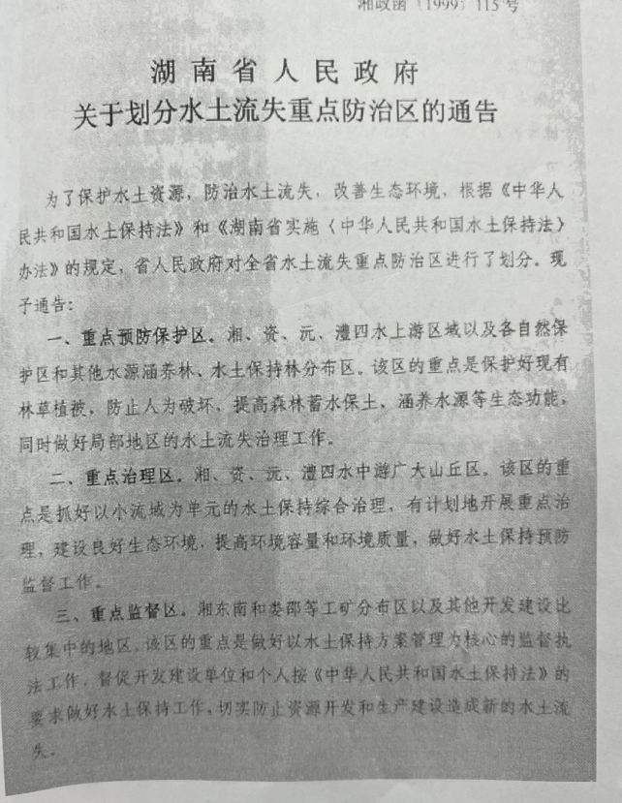

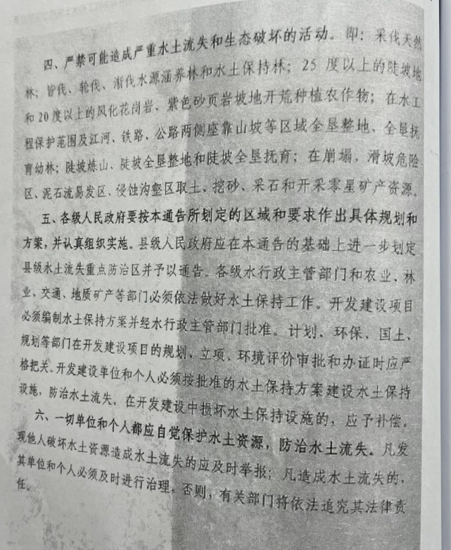

2、水土保持方案报告书批复
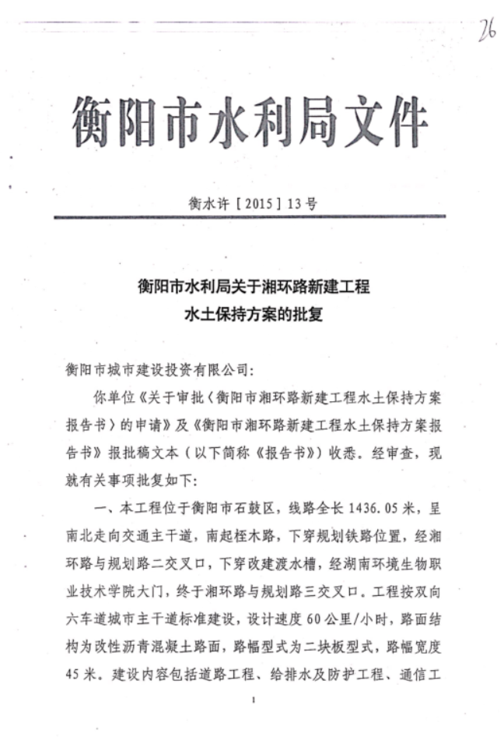

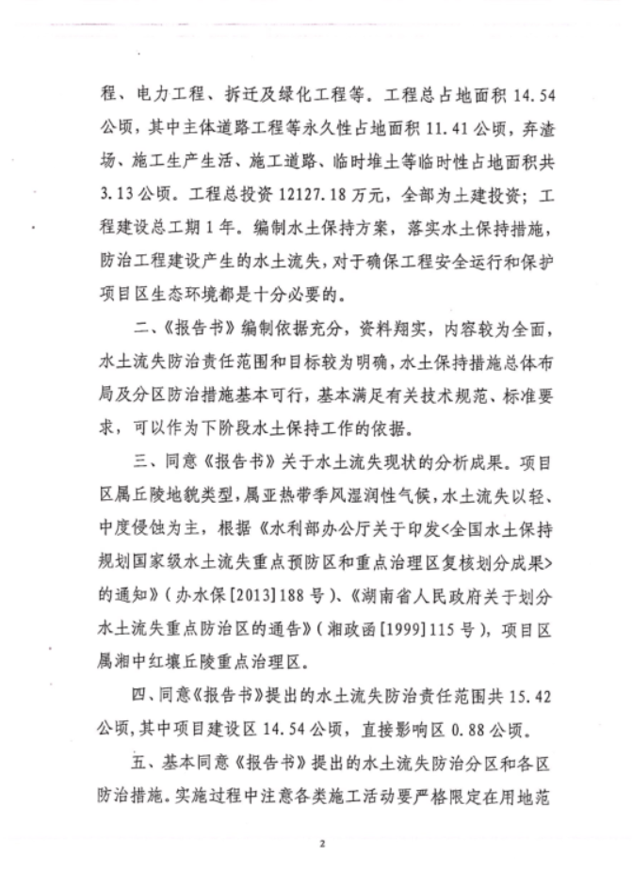

3、监测影像资料：
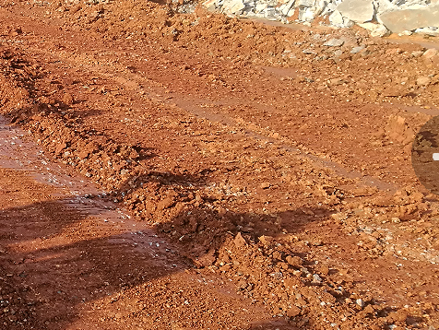
道路中间绿化带 补种草皮后
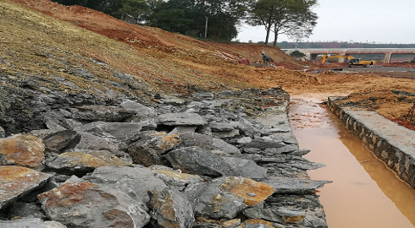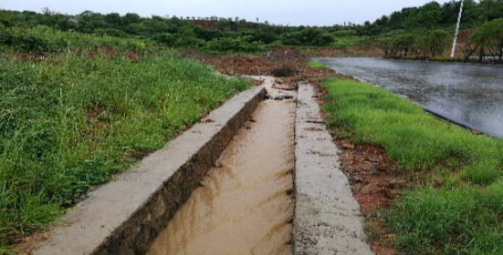
排水沟修之前 绿化后
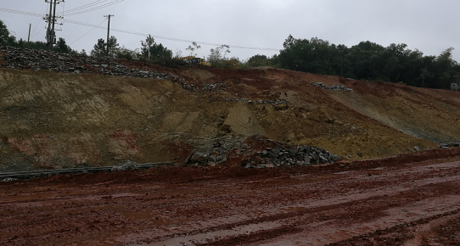
护坡施工之前 护坡完成之后

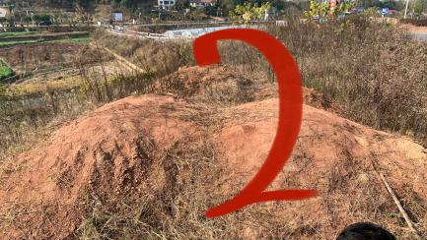
铁皮挡板
临时堆土

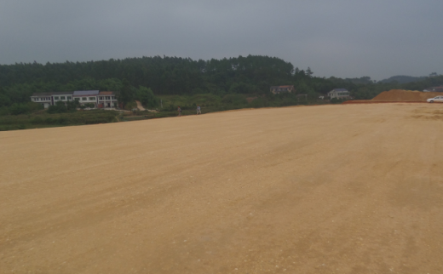
道路修建之前 完成之后的道路

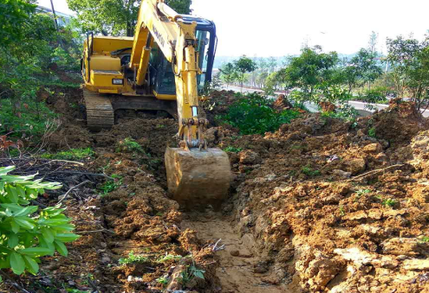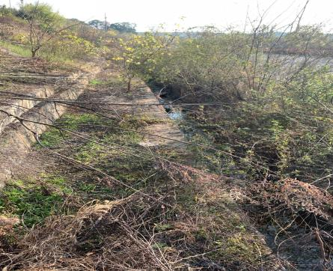

排水沟挖前 绿化后的排水沟

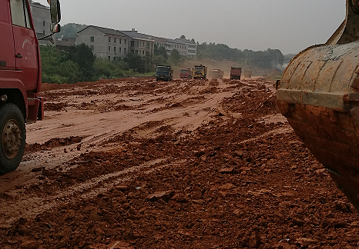
绿化之前 绿化之后

衡阳市湘环路新建工程项目
水土保持设施验收报告

建设单位： | 衡阳市城市建设投资有限公司
编制单位： | 湖南蓝博湾地理信息科技有限公司
216年7月

目录
前言 1
1 项目及项目区概况 4
1.1 项目概况 4

1.1.1 地理位置 4

1.1.2 主要技术指标 4

1.1.3 项目投资 5

1.1.4 项目组成及布置 5

1.1.5 施工组织及工期 6

1.1.6 土石方情况 8

1.1.7 征占地情况 8
1.2 项目区自然和水土保持情况 9

1.2.1 自然条件 9

1.2.2 水土流失及防治情况 9
2 水土保持方案及设计情况 10
2.1 主体工程设计 10
2.2 水土保持方案 10
2.3水土保持后续设计 11
3 水土保持方案实施情况 12
3.1 水土流失防治责任范围 12
3.2 取土场设置 13
3.3 水土保持措施总体布局 13
3.4 水土保持设施完成情况 15

3.4.1 工程措施完成情况 15

3.4.2 植物措施完成情况 16

3.4.3 临时措施完成情况 17
3.5 水土保持投资完成情况 19

3.5.1 水土保持方案投资估算 19
4 水土保持工程质量 21
4.1 质量管理体系 21

4.1.1 建设单位质量检查体系 21

4.1.2 设计单位质量控制体系 22

4.1.3 施工单位质量保证体系 22

4.1.4 监理单位质量保证体系 24

4.1.5 质量监督单位管理体系体系 24

4.1.6 质量管理评价结论 25
4.2 各防治分区水土保持工程质量评定 25

4.2.1 项目划分及结果 25
4.3 总体质量评价 25
5 项目初期运行及水土保持效果 27
5.1初期运行情况 27
5.2 水土保持效果 27

5.2.1 水土流失治理 27

5.2.2 生态环境和土地生产力恢复 28

5.2.3 水土保持效果达标情况 28
5.3 公众满意度调查 29
6 水土保持管理 29
6.1 组织管理 29
6.2 规章制度 30
6.3 建设管理 31
6.4 水土保持监测 31
6.5 水土保持监理 32
6.6 水行政主管部门监督检查意见落实情况 33
6.7 水土保持设施管理维护 33
7 结论 33
7.1 结论 33
7.2 遗留问题安排 34
8 附件及附图 35
8.1 附件 35

前言
项目建设地点位于街阳市石鼓区，路线为南北走向，本项目路线起于桎木路，依次通过規划快路、规划路二、改建的渡水禮，在湖南环境生物职业技术学院西們道过，最后与规划路三相街接，道路全长为1.436km。道路等級为城市主干道，设计车速 60km/h。双向六车道，道路路基究度为45m，路面结构形式为沥青泥凝土路面。桥酒街教停级采用坡-A级，共设行人通道1座，酒洞1道，沿线交叉路口平交处理。
对本工程产生影的的建筑主要为湖南环境生物职业技术学院，湘环路路面商程需要与湖南环境生物职业技术学院大门街接。
主要控制点：湘环路与桎木路交叉口(起点)、下穿规划铁路位置、湘环路与规划路交叉口、下穿改建渡水档、湖南环境生物职业技术学院大门、湘环路与规划路三交叉口(终点)。
本道路为城市主千道，设计车速为 60km/h，双向6车道，道路全长1.436km。红线宽度为45m，设置1道行人通道、1道过水盖板酒洞，沿线设置雨水、污水、照明、电力、电信等市政管线、道路绿化及交通附属设施。
场地所在区抗震设防烈度为VI度，地震峰值加速度值为0.05g，设计地震分组为第组，场地的设计特征周期为0.35s。
本道路大致星南北走向，沿线主要跨越地区地貌为红层遭构造剩蚀形成的丘陵盆地地貌和沖积堆积形成的河谷阶地，道路沿线为丘陵地貌，地面标高起伏较大，高程在55~102m之间，除局部分布现有乡村道路外，线路主要区城多为荒山、农田等。
场地所在区城地形大致星南高北低的态势，占地类型为水田、早地、林地、水域、住宅用地、荒山、菜地、苗木地，比例为40.9%、0.4%、8.1%、6.9%、1.8%、35.9%、4.6%、1.2%。
从地面设计高程来看，从桎木路平交叉口起，此处高程为91.2m，为了减少北面的填方而设计了大坡降，同时，为方便出行，设计高程尽量接近居民的地面高程。
湘环路路面古地 6.60hm²，开轮政坡及回镇放城瓜古占地4.81hm²，糖工道路区古地（生要超号等柏北用現有乡村道路）2.43hm²，生产生活区占地030hm²，临时堆土区04hm²，总占地14.54hm²。
根据地而设计高程和CAD地图，利用ARCGIS和南方CASS进行土石方计第，土石方挖方量23.66万m³（包括清花和换土的开挖量），填方量47.71万m³，需从桎木路K0+540~K0+820标段借方24.05万m³。
拆迁电力线路500m，拆迁建筑物（民房）2073.75m²，改建水槽（渡槽）150m。
拟建道路全长约1.436kmkm，全线概算投资约12127.18万元。
本项目总工期为1.5年，施工准备期：2015年1月~2015年6月，施工期：2015年6月~2016年6月，其中：路基施工 2015年6月~2016年6月，路面施工及附属：2016年1月~2016年6月。2016年全面竣工并投入试运营。
2015年4月，衡阳城市建设投资有限公司委托衡阳兴欣水土保持咨询有限公司（以下 简称“主体设计单位”）编制该项目的规划设计报告， 2015年4月，主体设计单位编 制完成了《衡阳市湘环路新建工程项目可行性研究报告》。
2015年4月，主体设计单位完成衡阳市湘环路新建工程项目初步设计。
2015年7月底衡阳兴欣水土保持咨询有限公司接到衡阳市城市建设投资有限公司的委托， 承担本项目的水土保持方案编制工作。方案编制单位组织了相关专业技术人员， 通过现场查勘、调查、收资， 以主体工程规划报告为依据， 按照水土保持法等有关法律、 法规及开发建设项目水土保持方案编制的规程、规范的要求， 认真研究和设计， 于 2015年 4 月底编制完成了《衡阳市湘环路新建工程项目水土保持方案报告书》（送审稿） ，2015年6月， 衡阳市水利局对该水土保持方案报告书的送审稿进行了评审， 形成了专家意见组评审意见。根据专家组评审意见， 方案编制单位经与主体工程设计单位、项目建设单位进一步进行衔接， 对报告进行了修改和完善， 并形成了《衡阳市湘环路新建工程收项目水土保持方案报告书》（报批稿）。
2015 年5月13日，衡阳市水利局对本项目水土保持方案进行了批复， 并出具了批文《关于衡阳市湘环路新建工程项目水土保持方案的批复》（衡水许〔2015〕13号）。
2015年 6 月，建设单位委托湖南省华顺建设项目管理有限公司对该项目开展水土保持监理工作。监理单位按时提交了水土保持监理季报和年报， 2015年 6月编制完成《衡阳市湘环路新建工程项目水土保持监理总报》。
本工程在筹建期间， 为做好工程的水土流失防治工作， 在项目可行性研究阶段， 由衡阳兴欣水土保持咨询有限公司编制了水土保持方案，衡阳市水利局以衡水[2015]13 号文《关于衡阳市湘环路新建工程项目水土保持方案的批复》予以批复。
验收组通过核查， 认为本工程的水土保持设施建设情况达到验收标准， 汇总编写了《衡阳市湘环路新建工程项目项目水土保持设施验收报告》。在报告编制期间， 得到了湖衡阳市城市建设投资有限（建设单位） 、（总包单位） 、湖南省华顺建设项目管理有限公司（主体监理单位） 、湖南华意项目管理责任有限公司（水土保持监理、监测单位） 、湖南顺天建设集团有限公司（主要施工单位）等相关单位的大力支持和帮助，在此谨表谢意！

1 项目及项目区概况

1.1 项目概况

1.1.1 地理位置
项目建设地点位于街阳市石鼓区，路线为南北走向，本项目路线起于桎木路，依次通过規划快路、规划路二、改建的渡水禮，在湖南环境生物职业技术学院西們道过，最后与规划路三相街接，道路全长为 1.436km。

1.1.2 主要技术指标
项目名称：衡阳市湘环路新建工程项目项目
建设单位：衡阳市城市建设投资有限公司
建设性质：新建
建设地点：湖南省衡阳市石鼓区
主本道路为城市主千道，设计车速为60kmh，双向6车道，道路全长1.436km。红线宽度为45m，设置1道行人通道、1道过水盖板涵洞，沿线设置雨水、污水、照明、电力、电信等市政管线、道路绿化及交通附属设施。建设内容包括道路路基土石方工程、道路交叉工程、路面工程、路基防护及排水工程、道路绿化亮化及相应交通设施等。
表1-1 衡阳市湘环路新建工程项目工程特性表

一、项目的基本情况
1 | 项目名称 | 衡阳市湘环路新建工程项目项目
2 | 建设地点 | 湖南省衡阳市石鼓区 |  |  |  |  |  | 所在流域 |  |  | 湘江流域
3 | 工程性质 | 新建项目
4 | 建设单位 | 衡阳市城市建设投资有限公司
5 | 投资单位 | 衡阳市城市建设投资有限公司
6 | 建设规模 | 工业场地建设内容 |  |  |  | 道路路基土石方工程、道路交叉工程、路面工程、路基防护及排水工程、道路绿化亮化及相应交通设施等。
6 | 建设规模 | 景观及绿化 |  |  |  | 绿化面积 5.83 hm² ，绿化率 99.1%
7 | 总投资 | 2248.93万元 |  |  |  |  |  | 土建投资 |  | 12127万元
9 | 建设期 | 2015年 6 月开工至 2016 年 6 月竣工，建设期 12个月
二、项目组成及主要技术指标
项目 |  | 占地面积(hm2) |  |  |  |  |  | 主要技术指标
组成 |  |  | 永久占地 |  | 临时占地 |  | 合计 | 主要工程项目名称 |  |  | 主要指标
主体工程区 |  |  | 11.40 |  | \ |  | 11.40 | 建构筑物占地 11.40
生产生活区 |  |  | 0.30 |  | \ |  | 0.30 | 生产占地0.3
临时堆土去 |  |  | 0.40 |  | \ |  | 0.4 | 临时堆土0.40
施工道路区 |  |  | 2.43 |  | \ |  | 2.43 | 施工道路2.43
总计 |  |  | 14.54 |  | \ |  | 14.54
三、项目土石方挖填工程量(自然方，万 m3)
项目单元 |  |  |  | 挖方 |  |  | 填方 | 借方 | 弃方 |  |  | 备注
主体工程区 |  |  |  | 23.66 |  |  | 47.71 | 24.05
生产生活区 |  |  |  | 0.13 |  |  | 0.05
临时堆土去 |  |  |  | 0.2 |  |  | 0.2
施工道路区
合计 |  |  |  | 24.01 |  |  | 48.06 | 24.05
注：借方由桎木路K0+540~K0+820标段借方24.05万m³

1.1.3 项目投资
本工程总投资 2248.93万元，其中，土建投资12127万元，来源为衡阳市城市建设投资有限公司全额投资。

1.1.4 项目组成及布置
1、路线走向及平面线形
项目建设地点位于衡阳市石鼓区，路线为南北走向，道路南起于桎木路，本项目路
线起于桎木路，我次通过规划铁路、规划路二、改建的液水糟，在湖南环境生物职业技术学院西侧通过，最后与规划路三相连接，道路全长为1.436km。
2、纵断面设计
本道路大致呈南北走向，沿线主要跨越地区地貌为红层遭构造剥蚀形成的丘陵盆地地貌和冲积堆积形成的河谷阶地，道路沿线为丘陵地貌，地面标高起伏较大，高程在 55
~102m之间，除局部分布现有乡村道路外，线路主要区域多为荒山、农田等。
从地面设计高程来看，从桎木路平交叉口起，此处高程为 91.2m，为了减少北面的填方而设计了大坡降，同时，为方便出行，设计高程尽量接近居民的地面高程。
(1）纵断面设计原则
纵断面设计主要受现状道路高程、道路两侧建筑物、己完成道路设计、规划高程、衡大高速和南岳高速标高等控制。本次研究纵断面设计主要考忠如下因素：
1、起点桎木路设计高程；
2)、相关规划道路的规划控制高程；
3）、规划铁路及液水槽高程；
4)、道路沿线地势起伏较大，在满足规划要求下情况下，尽量避开池塘以及减少山体开挖；
5）道路纵面断面设计同时考虑排水要求。

1.1.5 施工组织及工期
1、施工布置
1 ）施工临建设施
本项目布设施工临建设施 0.44hm2 ，位于主体工程区红线范围内。施工临建设施包括施工生产生活场地、临时堆土区：
① 施工生产生活场地：本项目施工场地主要作为混凝士砂浆拌和站、施工设备组装场地和机械存放地、材料仓库、施工人员生产生活临时用房等。本工程共设施工生产生活区 2处，总占地面积0.30hm²，主要占地类型为荒山。
②临时堆土区： 临时堆土区就设置在施工的施工区边缘，临时堆土区在施工初期用于临时存放表土，当填土利用完后，该处就可成为进行植被恢复，在临时堆土区未被其他工程占用前一定要做好后期水土保持措施，严格按照本方案的要求做好后期水土保持的植物措施，恢复水土保持功能。
2）弃渣场及取土场
①项目建设期
本项目建设期无弃方，施工中有借方。（借方：由桎木路K0+540~K0+820标段借方24.05万m³）
②项目运行期
本项目运行期项目施工所需砂石料全部采用购买方式,砂石料的购买价中应包含水士流失防治及补偿费用并在采购合同中明确，砂石料场的开采水土流失防治由开采单位或个人自行治理，或由当地水士保持部门按《湖南省水土保持设施补偿费、水土流失防治费征收使用管理办法》向开采单位个人征收水士流失防治费，由当地水土保持部门进行防治。
- 交通运输
本项目施工运输条件较好，可以满足工程施工的要求，可利用107国道及现有的村村通道公路和部分的设置简易道路施工或施工便道。
3、施工工艺
1、场地平整与建构筑物基坑施工
本项目施工期工艺流程基本可分为：征地拆迁、三通一平、材料及现场准备、路基工程、桥梁涵洞及交叉工程 、路面及线设计。

详见图 1-1。
路面及线设计
材料及现场准备
三通一平
征地拆迁
桥梁涵洞及交叉工程
路基工程
图 1-1项目施工工艺流程图
1 ）场地平整开挖施工
道路修筑严格按公路工程技术标准和设计规范进行设计施工。本项目道路工程施工采用机械开挖并由自卸汽车运输。土方路基用推土机初平，振动压路机碾压成型。路基填到设计标高后，人工修坡，按设计坡度将边坡整理成形。填方路基应分层铺筑均匀压实，填料应经过试验确认后方能使用，路基压实度及填料规格应满足要求，当填料无法满足规范要求时，必须及时采取适当的处理或换填措施。
2）路基边坡设计施工
路基填方边坡采用1：1.5，挖方边坡均采用1：1。地面横坡或纵坡缓手1：5时，清
表后，可直接在天然地面上填筑路堤。地面横坡或纵坡为 1：5~1：2.5时，原地面应挖台介，台阶宽度不应小于 2m，并且内倾坡度为2%。地面横坡或纵坡陡于 1：2.5 地段的陡坡路堤，必须检算路堤整体沿基底及基底下软弱层滑动的稳定性对于填挖高度在8m 以上的高边坡，根据规范采用分级边坡处理，并适当放缓边坡，同时做好截水沟和排水沟等排水设施。如果土质较差，必要时需采取适当防护，如框格锚杆，或者混凝士拱形骨架，后期根据勘察资料将进一步细化设计路堑边坡坡率采用1：1，路堤边坡坡率采用 1：1.5，边坡进行必要的防护。当填挖高度大于1.5m 小于 6m 时，边坡采用植草进行防护，路堤填土高度大于6m 时，边坡采用浆砌片石植草防护或浆砌片石拱形门架植草防护。
3）水塘地段路基设计施工
临水路段路基施工，为了更有效地防止滚落的土石进入附近河道，考忠在临水一侧
或两侧采用临时编织袋围堰进行拦挡。
路基便占水塘地段，采用设围堰、抽水扰淤，底部换填砂砾士或碎石等透水性填。
当路基侵占整个水塘213以上面积时，考虑整个水塘废弃，填筑素士。浸水部分路基边坡
采用浆砌片石护坡防护至水塘最不利季节水位以上 50cm。
2、道路和地面广场施工
项目路基士石方施工前，需将表土剥离待施工结束后覆盖在绿化区域，增加土壤肥
力，道路工程区工程每 800~1000m 设一处临时堆土场。涵洞通道台后两倍跨径范围内桥涵台背填料应优先考虑选用内摩擦角较大的砂类土填筑，填士压实应采用轻型机具，严格控制松铺厚度并保证满足压实度要求。本项目线路所在地区雨量充沛，暴雨强度较大，为防止路基水毀、边坡冲蚀，路基坡脚设置贯通的浆砌排水沟及边坡，以确保排水畅通。同时每隔一定距离将边坡水引入附近水系中。
- 排水设计施工
工程为新建道路工程，根据相关规划，湘环路排水系统采用雨、污水完全分流的排
水体制。本工程排水工程设计范围原则上同道路工程范围 （K0+000~K1+436.050）湘环路道路红线宽度为 45m，雨、污水管道均采用双排管布置。西侧丽水管埋设在道路侧绿化带下，距道路中心线14m（标推断面》，污水管埋设在非机动车道下，距道路中心线 16.50（标推断面》，东侧雨水管埋设在非机动车道下，距道路中心线 16.5m(标准断面），污水管埋设在非机动车道下，距道路中心线 18m(标准断面)。全线爾水由南向北收樂地块雨水及道路路面雨水排入设计终点位置处现状排水渠。合环境学院污水规划，一并送入污水处理厂处理。
4、安拆设置
拆迁电力路线500m²，拆迁建筑物（民房）2073.75㎡，改建水槽（渡槽）150m。
4、施工工期
本项目建设总工期为1.0年，将位于2015年6月开工，2016年6月竣工通车。

1.1.6 土石方情况
工程实际建设中，土石方开挖总量 23.66万 m3，比方案报告书减少0.35万 m3；土石方回填及填筑总量 47.71万 m3，比方案报 告书减少0.35万 m3 。
表 1-2 项目建设区实际土石方流向 单位：万 m3
项目分区 | 挖方 | 填方 | 借方 | 借方由来
主体工程 | 233053.924 | 23.497 | 240503.579 | 桎木路K0+540~K0+820标段借方24.05万m³
生产生活区 | 1500.00 | 473557.503 |  | 桎木路K0+540~K0+820标段借方24.05万m³
临时堆土区 | 2000.000 | 1500.00 |  | 桎木路K0+540~K0+820标段借方24.05万m³
合计 | 477058.503 | 477058.503 |  | 桎木路K0+540~K0+820标段借方24.05万m³

1.1.7 征占地情况
本工程在建设过程中实际占地11.54hm2 ，其中为永久占地11.41hm2 ，临时性
占地共计 3.13hm2，临时性占地主要指施工生产生活区、临时堆土区、施工道路区占地范围。本项目征占地范围主要士地利用类型以水田、旱地、林地、水域、住宅用地、荒山、菜地、当木地，比例为40.9%、0.4%、8.1%, 6.9 %, 1.8%，36%, 4.6%. 1.2%.（见表 1-3 ）。

表 1-3 工程占地面积表 单位：hm2

序号 | 分区 | 面积 | 永久占地 | 临时占地
1 | 体工程区 | 11.41 | 11.41
2 | 生产生活区 | 0.30 |  | 0.30
3 | 临时堆土区 | 0.40 |  | 0.40
4 | 施工道路区 | 2.43 |  | 2.43
5 | 合计 | 14.54 | 11.41 | 3.13

1.2 项目区自然和水土保持情况

1.2.1 自然条件
道路大致呈南北走向，沿线主要跨越地区地貌为红层遭构造剥蚀形成的丘陵盆地地貌和冲积堆积形成的河谷阶地，道路沿线为丘陵地貌，地面标高起伏较大，高程在 55
~102m 之间，除局部分布现有乡村道路外，线路主要区域多为荒山、农田等。场地所在区域地形大致呈南高北低的态势，占地类型为水田、旱地、林地、水域、住宅用地、荒山、菜地、苗木地，比例为 40.9%、0.4%、8.1%、6.9%、1.8%、35.9%、4.6%、1.2%.从地面设计高程水看，从桎木路平交叉口起，此处高裡为91.2m，为丁诚少北面的墳方而设计了大坡降，同时，为方便出行，设计高程尽量按近居民的地面高程。

1.2.2 水土流失及防治情况
通过对本工程现场查勘、调查，结合工程的规模、总体布局，以及对周围环境的影响程度，确定本项目水土流失防治责任范围共 15.42hm?，其中项目建设区11.41hm²，生产生活区0.30hm²，临时堆土区0.40hm²，施工道路区2.43hm²。直接影响区0.88hm².
项目建设区包括道路工程区、施工道路区、生产生活区、临时堆土区等4个一级分区。
直接影响区范围,道路工程区上边坡按 5m 计、下边坡按20m、平地按道路两侧各 2m
计，施工道路区、施工生产生活区己经包括直接影响区范围。

2 水土保持方案及设计情况

2.1 主体工程设计
2015 年5月13日，衡阳市水利局对本项目水土保持方案进行了批复， 并出具了批文《关于衡阳市湘环路新建工程项目水土保持方案的批复》（衡水许〔2015〕13 号）。
2015年 6 月，建设单位委托湖南省华顺建设项目管理有限公司对该项目开展水土保持监理工作。监理单位按时提交了水土保持监理季报和年报， 2015年 6 月编制完成《衡阳市湘环路新建工程项目水土保持监理总报》。
本工程在筹建期间， 为做好工程的水土流失防治工作， 在项目可行性研究阶段， 由 衡阳兴欣水土保持咨询有限公司编制了水土保持方案，衡阳市水利局以衡水许 [2015]13 号文《关于衡阳市湘环路新建工程项目水土保持方案的批复》予以批复。

2.2 水土保持方案
2015 年 5 月底，湖南省衡阳兴欣水土保持咨询有限公司接到衡阳市建设投资有限公司的委托， 承担本项目的水土保持方案编制工作。方案编制单位组织了相关专业技术人员， 通过现场查勘、调查、收资， 以主体工程规划报告为依据， 按照水土保持法等有关法律、 法规及开发建设项目水土保持方案编制的规程、规范的要求， 认真研究和设计， 于 2018 年 1 月底编制完成了《衡阳市湘环路新建工程项目水土保持方案报告书》（送审稿） ，2018 年 4 月， 衡阳市水利局对该水土保持方案报告书的送审稿进行了评审， 形成了专家意见组评审意见。根据专家组评审意见， 方案编制单位经 与主体工程设计单位、项目建设单位进一步进行衔接， 对报告进行了修改和完善， 并形成了《衡阳市湘环路新建工程项目水土保持方案报告书》（报批稿） 。2015 年7月13日，衡阳市水利局对本项目水土保持方案进行了批复， 并出 具了批文《关于衡阳市湘环路新建工程项目水土保持方案 的批复》（衡水许〔201〕13 号），方案批复的水土保持责任范围为15.42hm2 ，其中， 项目建设区14.54hm2，直接影响区 0.88hm2。方案报告书在结合主体工程设计中已有的水土保持工程基础上，新增部分水土保持措施，主要包括： 1）主体工程区：主要是做好施工过程中的拦挡、排水、沉沙、覆盖等防护措施。施工准备期对场平范围内可用表土进行剥离， 并将表土集中堆放至临时堆土区统一进行防护， 后期用于本项目绿化区域表土回填； 沿挖填零线布设临时排水沉沙措施， 对场平产生的边坡做好临时覆盖措施； 项目区出口设洗车平台。基建期区内按永临结合布设排水措施， 对基础及管线开挖， 主要是针对其分区分段施工、工期较短的特点， 加强雨季回填土方的临时覆盖， 对基础及管沟周边采取临时拦挡措施。植被恢复期回填表土， 对场区园林绿化区域进行绿化， 对边坡进行绿化防护措施。 2）施工临建区： 施工准备期主要是做好施工过程中的临时排水、 沉沙、压盖等防护措施，施工结束后主体设计进行硬化。 3）临时堆土区：施工准备期 主要是做好施工过程中的临时拦挡、排水、沉沙、覆盖等防护措施， 施工结束后主体设 计进行硬化。 4）进场道路区：施工准备期主要是做好表土剥离措施，临时排水及沉沙 措施， 植被恢复期对绿化区域土地平整、表土回填及土路肩绿化措施。方案设计水土保经估算本项目水土保持工程总投资2248.93万元,其中已有投资1726.77万元，新增投资522.16万元。新增水土保持工程总投资中工程措施费用46.78万元、植物措施费用67.94万元、临时工程措施费用55.70万元、独立费用194.97万元(其中监理费67.79万元，监测费用45.00万元，建设管理费和勘测设计费冬4100万元)基本预备费134.96万元、水土保持设施补偿费21.81万元。

2.3水土保持后续设计
本工程将水土保持后续设计施工纳入到主体设计施工当中进行，包含了水土保持分 部工程、单位工程等，未单独进行水土保持后续设计。

3 水土保持方案实施情况

3.1 水土流失防治责任范围
项目水土流失防治责任范围共 15.42hm²，其中项目建设区11.41hm²，生产生活区0.30hm²，临时堆土区0.40hm²，施工道路区2.43hm²。直接影响区0.88hm²。方案设计与实际发生的防治责任范围对比情况见表 3.1-1。
表 3-1 项目区防治责任范围对比表 单位：hm²

分区 | 防治责任范围
分区 | 方案报告书 | 实际施工 | 增减情况
分区 | 项目建设区 | 项目建设区 | 增减情况
主体工程区 | 11.41 | 11.41 | 0
生产生活区 | 0.30 | 0.30 | 0
临时堆土区 | 0.40 | 0.40 | 0
施工道路区 | 2.43 | 2.43 | 0
小计 | 14.54 | 14.54 | 0
直接影响区 | 0.88 |  | 0
合计 | 15.42 | 14.54 | -0.88

3.2 取土场设置
1、方案设计取土场情况
根据衡阳市水利局批复的《衡阳市湘环路新建工程项目水土保持方案报告书》，本工程回填土方4.47万m3 ，无需单独设置取土场。
2、实际取土情况
对本工程土石方监测结果和建设单位与常宁市经济开发区签订的协议表明，工程回 填土石方 48.06万 m3 ，未单独设置取土场。

3.3 水土保持措施总体布局
主要是做好施工过程中的拦挡、排水、沉沙、覆盖及表土保护等防护措施。
1、主体工程区：主要是做好施工过程中的拦挡、排水、沉沙、覆盖等防护措施。 施工准备期对场平范围内可用表土进行剥离， 并将表土集中堆放至临时堆土区统一进行防护， 后期用于本项目绿化区域表土回填； 沿挖填零线布设临时排水沉沙措施， 对场平产生的边坡做好临时覆盖措施； 项目区出口设洗车平台。基建期区内按永临结合布设排水措施， 对基础及管线开挖， 主要是针对其分区分段施工、工期较短的特点， 加强雨季回填土方的临时覆盖， 对基础及管沟周边采取临时拦挡措施。植被恢复期回填表土， 对场区园林绿化区域进行绿化，对边坡进行绿化防护措施。
2、施工临建区：施工准备期主要是做好施工过程中的临时排水、沉沙、压盖等防 护措施，施工结束后主体设计进行硬化。
3、临时堆土区：施工准备期主要是做好施工过程中的临时拦挡、排水、沉沙、覆 盖等防护措施，施工结束后主体设计进行硬化。
4、进场道路区：施工准备期主要是做好表土剥离措施，临时排水及沉沙措施，植 被恢复期对绿化区域土地平整、表土回填及土路肩绿化措施。
表 3.4-1 实际水土保持措施体系与批复情况对比表
防治分区 | 措施类型 | 方案设计水土保 持措施 | 已实施的水土保持措 施 | 变化情况 | 评价
主体工程区 | 工程措施 | 排水沟，截水沟，天沟，土地平整 | 雨水排水管网、砖砌 排水明沟、混凝土排 水明沟、土地整治、开挖回填 | 永久消能池、方形沉砂池、急流槽、挡土墙、砌体拆除 | 措施体系 较为完善、  合理
主体工程区 | 植物措施 | 表土剥离，表土回填，草皮，乔木，灌木，植草，土工布 | 园林绿化、铺草皮、 栽植乔灌木、植草砖 铺设、铺垫土工布 |  | 措施体系 较为完善、  合理
主体工程区 | 临时措施 |  |  | 排水沟、沉沙池 | 措施体系 较为完善、  合理
生产生活区 | 植物措施 | 表土剥离，表土回填，土地平整，乔木，草皮，植草，乔木，灌木 | 园林绿化、铺草皮、 栽植乔灌木、植草砖 铺设、铺垫土工布 |  | 措施体系 较为完善、  合理
生产生活区 | 临时措施 | 临时覆盖，临时排水沟，临时沉砂池 | 表土开挖及回填、临 时排水沟、临时沉砂 池、铺撒碎石子 |  | 措施体系 较为完善、  合理
临时堆土区 | 植物措施 | 表土剥离，表土回填，土地平整，乔木，草皮，植草，乔木，灌木 | 撒草籽 |  | 措施体系 较为完善、  合理
临时堆土区 | 临时措施 | 临时覆盖，临时排水沟，临时沉砂池 | 表土开挖及回填、防 尘网覆盖、临时排水 沟、临时沉砂池 |  | 措施体系 较为完善、  合理
施工道路区 | 工程措施 | 土地平整、截排 水沟 | 土地平整、截排水沟 |  | 措施体系 较为完善、  合理
施工道路区 | 植物措施 | 草皮，乔木，灌木 | 撒草籽、栽植乔灌木 |  | 措施体系 较为完善、  合理
施工道路区 | 临时措施 | 临时排水沟，临时沉砂池 | 临 时排水沟、临时沉砂 池、 |  | 措施体系 较为完善、  合理

3.4 水土保持设施完成情况

3.4.1 工程措施完成情况
自验小组通过对竣工资料查阅、现场查勘以及复核， 本项目一级分区为主体工程区， 施工临建区、临时堆土区以及进场道路区4个分区， 布设了排水管网、砖砌排水明沟和混凝土排水明沟等水土保持工程措施；场区进行了土地平整。
3.4.1.1 主体工程区工程措施
主体工程区完成措施为：截水沟 1225.4m，排水沟 2610.6m，天沟1025.2m
表 3-5 主体工程区水土保持工程措施完成情况表

防治分区 | 措施名称 | 单位 | 完成工程量 | 实施时间
主体工程区 | 截水沟 | m | 1225.4 | 2015.6~2016.6
主体工程区 | 排水沟 | m | 2610.6 | 2015.6~2016.6
主体工程区 | 天沟 | m | 1025.2 | 2015.6~2016.6

表 3-6 主体工程区水土保持工程措施对比情况表

防治分区 | 措施名称 | 单位 | 方案设计 | 实际完成 | 增减变化
主体工程区 | 截水沟 | m | 1225.4 | 1225.4 | 0
主体工程区 | 排水沟 | m | 2610.6 | 2610.6 | 0
主体工程区 | 天沟 | m | 1025.2 | 1025.2 | 0
3.4.1.2 进场道路区工程措施
施工道路区完成措施为：排水沟 720m，截水沟 108m，土地平整 0.12hm2。
表 3-7 施工道路区水土保持工程措施完成情况表

防治分区 | 措施名称 | 单位 | 完成工程量 | 实施时间
施工道路区 | 排水沟 | m | 600 | 2015.12~2016.6
施工道路区 | 沉砂池 | 个 | 12 | 2015.6~2015.8

表 3-8 施工道路区水土保持工程措施对比情况表

防治分区 | 措施名称 | 单位 | 方案设计 | 实际完成 | 增减变 化
施工道路区 | 排水沟 | m | 600 | 600 | 120
施工道路区 | 沉砂池 | 个 | 12 | 12 | 18
3.4.1.3 实际完成水土保持工程措施汇总及对比
1、实际完成水土保持工程量汇总
经验收组查阅相关资料， 本项目水土保持工程措施主要完成排水管网 1296m、砖砌 排水明沟 933m、混凝土排水明沟 63m、土地平整 1.67hm2。
表 3-9 方案设计水保工程措施与完成工程对比情况表
防治分区 | 措施名称 | 单位 | 方案设计 | 实际完成 | 增减变化
主体工程区 | 截水沟 | m | 1225.4 | 1225.4 | 0
主体工程区 | 排水沟 | m | 2610.6 | 2610.6 | 0
主体工程区 | 天沟 | m | 1025.2 | 1025.2 | 0
进场道路区 | 排水沟 | m | 600 | 600 | 0
进场道路区 | 沉砂池 | 个 | 12 | 12 | 0

3.4.2 植物措施完成情况
自验小组通过对竣工资料查阅、现场查勘以及复核， 各分区水土保持植物措施都已 实施， 其他工程区采取园林绿化、栽植乔灌木、铺草皮等措施； 临时堆土区采取撒草籽等措施； 施工临建区采取撒草籽的植物措施； 进场道路区采取撒草籽、栽植乔灌木等措施。
3.4.2.1 主体工程区植物措施
主体工程区完成植物措施工程量为：园林绿化 0.5hm2 ，铺草皮 9684m2 ，种植乔木 182 株，种植灌木 367 株。
表 3-10 主体工程区水土保持植物措施完成情况表

防治分区 | 措施名称 | 单位 | 完成工程量 | 实施时间
主体工程区 | 草皮护坡 | m | 43787.3 | 2015.8~2016.6
主体工程区 | 栽植乔木 | 株 | 9510 | 2015.8~2016.6
主体工程区 | 栽植灌木 | 株 | 76086 | 2015.8~2016.6

表 3-11 主体工程区水土保持植物措施对比情况表

防治分区 | 措施名称 | 单位 | 方案设计 | 实际完成 | 增减变化
主体工程区 | 铺栽草皮 | m | 43787.3 | 43787.3 | 0
主体工程区 | 栽植乔木 | 株 | 9510 | 9510 | 0
主体工程区 | 栽植灌木 | 株 | 76086 | 76086 | 0

生活生产区完成植物措施工程量为：铺草皮3hm²，乔木93.75株，灌木375株。
3.4.2.3 临时堆土区植物措施
临时堆土区完成植物措施工程量为：铺草皮4hm²，乔木125株，灌木500株。
3.4.2.4 施工道路区植物措施
施工道路区完成植物措施工程量为： 铺草皮3.2hm²，乔木100株，灌木400株。
表 3-12 施工道路区水土保持植物措施完成情况表

防治分区 | 措施名称 | 单位 | 完成工程量 | 实施时间
施工道路区 | 铺草皮 | hm2 | 3.2 | 2015.8~2016.6
施工道路区 | 栽植灌木 | 株 | 400 | 2015.8~2016.6
施工道路区 | 栽植乔木 | 株 | 100 | 2015.8~2016.6

表 3-13 施工道路区水土保持植物措施对比情况表

防治分区 | 措施名称 | 单位 | 方案设计 | 实际完成 | 增减变化
施工道路区 | 铺草皮 | hm2 | 3.2 | 3.2 | 0
施工道路区 | 栽植灌木 | 株 | 400 | 400 | 0
施工道路区 | 栽植乔木 | 株 | 100 | 100 | 0
3.5.2.4 实际完成水土保持植物措施汇总及对比
1、实际完成水土保持工程量汇总
本项目主要完成水土保持植物措施为： 铺栽草皮53.9hm2、种植乔木 9828.75 株、种植灌 77361株。
实际完成水土保持植物措施与方案对比：
表 3-14 方案设计水保植物措施与完成工程对比情况表
项目分区 | 措施名称 | 单位 | 方案设计 | 实际完成 | 增减变化
主体工程区 | 草皮护坡 | m | 43787.3 | 43787.3 | 0
主体工程区 | 栽植乔木 | 株 | 9510 | 9510 | 0
主体工程区 | 栽植灌木 | 株 | 76086 | 76086 | 0
施工道路区 | 铺草皮 | hm² | 3.2 | 3.2 | 0
施工道路区 | 栽植灌木 | 株 | 400 | 400 | 0
施工道路区 | 栽植乔木 | 株 | 100 | 100 | 0
生活生产区 | 铺草皮 | hm² | 3 | 3 | 0
生活生产区 | 栽植灌木 | 株 | 375 | 375 | 0
生活生产区 | 栽植乔木 | 株 | 93.57 | 93.57 | 0
临时堆土区 | 铺草皮 | hm² | 4 | 4 | 0
临时堆土区 | 栽植灌木 | 株 | 500 | 500 | 0
临时堆土区 | 栽植乔木 | 株 | 125 | 125 | 0

3.4.3 临时措施完成情况
自验小组通过对竣工资料查阅、现场查勘以及复核， 各分区水土保持临时措施都已 实施， 主体工程区采取表土开挖及回填、袋装土拦挡、防尘网覆盖、临时排水沟、临时 沉砂池、洗车池等措施；施工临建区采取表土开挖及回填、铺撒碎石子、临时排水沟、 临时沉砂池等措施； 临时堆土区采取表土开挖及回填、袋装土拦挡、防尘网覆盖、临时 排水沟、临时沉砂池等措施， 进场道路区采取表土开挖及回填、袋装土拦挡、防尘网覆盖、临时排水沟、临时沉砂池等措施。
3.4.3.1 主体工程区临时措施
主体工程区完成临时措施工程量为：临时排水沟 3100m，临时沉砂池 62 个。
表 3-15 主体工程区水土保持临时措施完成情况表

防治分区 | 措施名称 | 单位 | 完成工程量 | 实施时间
主体工程区 | 临时排水沟 | m | 3100 | 2015.6~2016.3
主体工程区 | 临时沉沙池 | 个 | 62 | 2015.6~2016.3
3.4.3.2 生产生活区临时措施
生活生产区完成临时措施工程量为：临时排水沟 600m，临时沉砂池 12 个，临时覆盖1500㎡。
表 3-16 施工临建区水土保持临时措施完成情况表

防治分区 | 措施名称 | 单位 | 完成工程量 | 实施时间
生活生产区 | 临时排水沟 | m | 600 | 2015.6-2016.6
生活生产区 | 临时沉沙池 | 个 | 12 | 2015.6-2016.6
生活生产区 | 临时覆盖 | m² | 1500 | 2015.6-2016.6
3.4.3.3 临时堆土区临时措施
临时区完成临时措施工程量为：临时排水沟 600m，临时沉砂池 12 个，临时覆盖5612.53m2。
表 3-17 临时堆土水土保持临时措施完成情况表

防治分区 | 措施名称 | 单位 | 完成工程量 | 实施时间
临时堆土区 | 临时排水沟 | m | 600 | 2015.6-2016.6
临时堆土区 | 临时沉沙池 | 个 | 12 | 2015.6-2016.6
临时堆土区 | 临时覆盖 | m² | 5612.53 | 2015.6-2016.6
3.4.3.4 施工道路区临时措施
施工道路区完成临时措施工程量为：临时排水沟 600m，临时沉砂池 120个。
表 3-18 施工道路区水土保持临时措施完成情况表

防治分区 | 措施名称 | 单位 | 完成工程量 | 实施时间
施工道路区 | 临时排水沟 | m | 600 | 2015.6-2016.6
施工道路区 | 临时沉沙池 | 个 | 120 | 2015.6-2016.6

3.4.3.5 实际完成水土保持临时措施汇总及对比

3-19 方案设计水保临时措施与完成工程对比情况表

防治分区 | 措施名称 | 单位 | 方案设计 | 实际完成 | 增减变化
主体工程区 | 临时排水沟 | m | 3100 | 3100 | 0
主体工程区 | 临时沉沙池 | 个 | 62 | 62 | 0
生产生活区 | 临时排水沟 | m | 600 | 600 | 0
生产生活区 | 临时沉沙池 | 个 | 12 | 12 | 0
生产生活区 | 临时覆盖 | m² | 1500 | 1500 | 0
临时堆土区 | 临时排水沟 | m | 600 | 600 | 0
临时堆土区 | 临时沉沙池 | 个 | 12 | 12 | 0
临时堆土区 | 临时覆盖 | m² | 5612.53 | 5612.53 | 0
施工道路区 | 临时排水沟 | m | 600 | 600 | 0
施工道路区 | 临时沉沙池 | 个 | 120 | 120 | 0

3.5 水土保持投资完成情况

3.5.1 水土保持方案投资估算
经估算本项目水土保持工程总投资2248.93 万元，其中已有投资1726.77 万元，新增投资 522.16 万元。新增水土保持工程总投资中工程措施费用 46.78 万元、植物措施费用67.94 万元、临时工程措施费用 55.70万元、独立费用 194.97 万元（其中监理费 67.79万元，监测费用 45.00万元，建设管理费和勘测设计费各 41.09 万元）、基本预备费 134.96万元、水土保持设施补偿费 21.81 万元。
表 3-20 水土保持投资估算总表 单位：万元

序号 | 工程或费用名称 | 建安  工程费 | 植物措施费 |  | 独立费用 | 其他得用 | 合 计
序号 | 工程或费用名称 | 建安  工程费 | 栽植费 | 苗木费 | 独立费用 | 其他得用 | 合 计
合计 |  | 428.91 | 360.71 | 1264.74 | 1194.97 | 152.08 | 2248.93
一 | 主体已有投资 | 312.98 | 346.51 | 1224.46 | 0.00 | 0.00 | 128.27
4 | 浆砌砖天沟 | 14.19 |  |  |  |  | 64.28
5 | 浆砌砖截水沟 | 13.96 |  |  |  |  | 14.19
6 | 浆砌砖排水沟 | 36.14 |  |  |  |  | 13.96
第二部分 | 已有植物措施 | 91.52 | 346.51 | 1224.46 | 0.00 | 0.00 | 1662.49
1 | 表土剥离 | 43.16 |  |  |  |  | 43.16
2 | 土地平整 | 8.71 |  |  |  |  | 8.71
3 | 表土回填 | 39.65 |  |  |  |  | 39.65
4 | 铺种草皮 |  | 17.27 | 7.29 |  |  | 24.56
5 | 乔木 |  | 293.71 | 1144.62 |  |  | 1438.33
6 | 灌木 |  | 20.28 | 13.32 |  |  | 33.59
8 | 喷播植草 |  | 15.25 | 41.80 |  |  | 57.05
9 | 土工布铺垫 |  |  |  |  |  | 17.43
二 | 方案新增投资 | 115.92 | 14.21 | 40.29 | 194.97 | 156.77 | 522.16
第三部分 | 新增植物措施 | 46.78 |  |  |  |  | 46.78
1 | 永久消能池 | 0.79 |  |  |  |  | 0.79
3 | 方形沉沙池 | 3.15 |  |  |  |  | 3.15
5 | 急流槽 | 5.68 |  |  |  |  | 5.68
13 | 浆砌石挡土墙 | 37.17 |  |  |  |  | 37.17
第四部分 | 新增植物措施 | 13.44 | 14.21 | 40.29 | 0.00 | 0.00 | 67.94
1 | 表土剥离 | 6.73
2 | 土地平整 | 0.53
3 | 表土回填 | 6.18
4 | 铺种草皮 |  | 4.02 | 1.70 |  |  | 5.72
5 | 乔木 |  | 9.84 | 38.36 |  |  | 48.21
6 | 灌木 |  | 0.34 | 0.22 |  |  | 0.56
第五部分 | 临时工程 | 55.70 |  |  |  |  | 55.70
1 | 复合编织布覆盖 | 1.65 |  |  |  |  | 1.65
2 | 挡土板 | 1.39 |  |  |  |  | 1.39
6 | 土质排水沟，沉砂池 | 22.69 |  |  |  |  | 22.69
7 | 其他临时工程 | 29.98 |  |  |  |  | 29.98
第六部分 | 独立费用 |  |  |  | 194.97 |  | 194.97
1 | 建设管理费 |  |  |  | 41.09 |  | 41.09
2 | 工程建设监理费 |  |  |  | 67.79 |  | 67.79
3 | 勘测设计费 |  |  |  | 41.09 |  | 41.09
4 | 水土保持监理费 |  |  |  | 45.00 |  | 45.00
 | 第一至六部分合计 |  |  |  | 2092.16 |  | 2092.16
 | 基本预备费 |  |  |  |  | 134.96 | 134.96
 | 静态总投资 |  |  |  |  |  | 2227.12
 | 水土保持设施补偿费 |  |  |  |  | 21.81 | 21.81
表 3-20 水土保持投资估算总表 单位：万元

序号 | 工程或费用名称 | 建安  工程费 | 植物措施费 |  | 独立费用 | 合 计
序号 | 工程或费用名称 | 建安  工程费 | 栽植费 | 苗木费 | 独立费用 | 合 计
Ⅵ | 基本预备费 |  |  |  |  | 134.96
Ⅶ | 静态总投资 |  |  |  |  | 2227.12
Ⅷ | 水土保持设施补偿费 |  |  |  |  | 21.81
Ⅸ | 水土保持工程总投资 |  |  |  |  | 1726.77
注：水土保持工程总投资中主体工程已有水保投资 1726.77万元、新增水土保持投资 5221.16万元

4 水土保持工程质量

4.1 质量管理体系

4.1.1 建设单位质量检查体系
1 、质量管理体系
在建设过程中，建设单位自始至终把“安全第一、质量第一”这个理念贯穿于工程 建设的全过程， 建立了健全的质量管理体系， 制定了有关质量措施， 工程质量得到了保 证， 没有发生重大质量事故和安全事故。对工程施工进行管理和质量监督， 督促设计单 位及时提供技施阶段设计文件和图纸， 按规定时间移交测量成果及测量桩点， 配合监理 单位控制工程施工质量， 参与工程验收， 及时将设计、竣工图纸和技术资料归档， 并为 竣工验收及竣工结算提供技术资料。
为加强工程质量管理， 提高工程施工质量， 实现工程总体目标， 在工程建设过程中， 建立健全各项规章制度， 将水土保持工作被纳入到主体工程管理， 形成的完整的质量管 理网络， 实行全面工程质量管理。主要体现在公司制定的一系列质量管理制度中， 这些 制度主要包括： 《项目管理手册》、《工程质量管理标准》、《质监记录管理》、《工程监理 管理》、《招投标管理办法》、《合同管理标准》、《基建物资合同管理》、《质量监督站工作 管理》、《费用开支暂行办法》、《工程开支审批制度》和《月度支付申请报表》等。
2.工程招投标制度
本工程建设过程中，建设单位将水土保持工程纳入到主体工程建设内容进行了招 标， 促使水土保持工程与主体工程一起捆绑施工， 并对水土保持工程监理进行了单独招 标，对保障工程质量具有重大意义。
3.合同管理标准
工程建设过程中， 建设单位与施工单位签订了工程施工协议书（其中包含了水土保 持工程），与监理单位签订了工程施工监理合同，促使水土保持工程与主体工程同时施 工和监理，有效地防治了水土流失。
4.资金管理办法
工程建设项目部严格按照有关财经制度， 制定了严格的资金管理制度， 坚持按有关 规定管理项目资金， 按工程进度拨款,实行项目报账制， 严格控制下拨工程资金， 实行了 专户存储，保证了专款专用。
资金使用情况按施工单位的工程进度支付工程进度款， 保证了工程顺利实施， 各参

建单位都能按合同条款执行，未发生经济合同的纠纷问题。
5.文档管理
本工程从立项开始就重视工程档案的管理， 建设单位安排专人负责本工程的挡案管 理， 对各类资料做到及时收集、归类、整理。项目的立项、设计、施工、监理、质监及 财务会计等资料基本齐全，符合建档要求。

4.1.2 设计单位质量控制体系
1．设计质量保证体系
本工程按照道路工程设计规范和技术标准编写设计报告， 以管理者代表为核心的技 术质量保障渠道、以项目负责人为核心的沟通渠道等组织实施体系的运行。校审程序完 成合格后再打印装订成册， 以保证质量目标和客户利益的有效统一， 为业主提供满意服 务。
2．设计质量保证措施
设计全过程严格按照质量管理程序， 强化质量控制。在项目实施各阶段， 编制设计 大纲， 阐述项目概况及业主要求， 明确设计依据， 提出各专业的设计原则和设计控制进 度， 报审定人审批。设计作业根据批准的设计大纲开展， 在设计作业中实行设计全过程 的质量控制， 在设计接口、设计输入、设计输出、设计评审、设计验证、设计确认和设 计变更等方面均按照质量体系要求进行。
3.建设期往来设计文件质量控制
建设期工程往来设计文件主要是设计文本、设计图纸等文件。设计方与业主的文件 往来，收发人严格执行签收手续，存档管理，作为今后查证的历史依据。

4.1.3 施工单位质量保证体系
1、质量管理体系
施工单位认真编制了“施工组织设计”，根据国家现有技术标准和规范， 制定了施工 方法、操作规程。各种施工材料使用之前必须进行质量认定， 采购的物资、设备必须有 出厂合格证书和质量保证书方能入库使用。以“百年大计、质量第一”为指导方针， 加强 工程质量意识， 建立健全质量保证体系， 严格按照设计图纸和有关规范进行施工， 各工 序推行“个人自检， 组互收检， 质检部门复检”的内部三级验收， 做到施工标准化规范化。 在确保总工期条件下， 向业主提供符合设计标准要求的成套设备， 实现社会效益、经济 效益双丰收。
建设管理部及业务人员对本部门分管业务工作的质量负责。建设管理部对所属工程 进行质量监督，实施质量保证（把关），开展预防、报告等职能，由此组成现场质保体 系和质量管控系统，置工程质量于控制之下。
2、质量管理制度
(1)坚决执行“三个狠抓，一个经常”的工作方法。
A．施工前期：以“施工技术准备工作计划”为中心，狠抓各项施工技术革新准备工 作，使工程各项条件都在施工前期得到解决，以确保工程质量。
B．施工中期：以“施工进度计划”为中心，狠抓施工组织设计的落实，及时平衡调 度， 采取有效措施， 确保工程进度按进度计划节点实现； 坚持按图纸、规范进行制造和 安装，严格工序质量控制。
C．施工后期：把不合格项目消除，确保工程的质量。
D．经常听取设计和质量监督单位的意见，及时改进工作，消除工程缺陷，使工作 质量、工程质量达到较高水平。
(2) 进行“百年大计，质量第一”教育，提高全员质量意识。
(3) 建立健全技术责任制
建设管理部设总工程师，各专业工程设专业工程师，分别对所属工程负技术责任， 保证工程技术上有人负责，工程质量上有人分管。
(4) 严格执行施工技术管理标准
工程开工前拟定施工方案， 专业技术员对小组进行施工技术交底， 并下达小组自检 记录。职工必须熟悉图纸，对设计要求、质量标准心中有数，并遵照执行。
(5) 编排质量控制计划，制定质量控制点，进行严格质量控制
质量监控人员， 在工程开前对工程情况， 编制质量控制计划， 设置质量控制点， 在 施工中严格要求按质量控制计划，对材料、机具、各工序、各项试验等进行质量控制。
(6) 建立工序质量复检制
小组工序自检完成达到合格后， 由专业技术人员与专职质检员及下道工序人员， 对 工序质量进行复检，质量达到优良后，办理交接手续后，方可进行下道工序施工。
(7) 竣工资料的管理
工程技术部设专职资料管理员， 在工程施工的过程中， 认真做好各种文件、图表资 料、记录表格的收集和规范管理工作， 做到及时、准确、完整。保证工程完工后及时向 业主、监理工程师提交符合国家标准的竣工验收资料。

4.1.4 监理单位质量保证体系
1、质量管理体系
（ 1 ）建立健全内部规章制度，推行工作程序化、标准化和科学化
建立健全内部规章制度， 是切实做好监理内部管理的基础。为了保证监理工作的有 序开展， 监理单位制定了监理工作规章制度和监理人员考核标准。如建立监理岗位责任 制、监理工作制度、监理工程师考评实施细则、业务学习制度、工地监理例会制度、廉 政纪律等规章制度。明确各级监理人员的权限及奖惩规定， 推行监理工作程序化、标准 化和科学化。
（2）认真落实岗位责任制
监理人员进场时都与驻地监理办签订了工作责任合同， 实行岗位责任制， 合同中规 定了监理人员的责任、义务和权益， 使监理人员责、权、利明确， 并使监理工程师的权 限和行为受到了规范的制约和约束。
（3）始终抓好监理人员的学习、教育及监督工作
工程一开始， 由驻地办对监理人员进行了岗前教育， 组织监理工程师熟悉技术规范， 熟悉监理和工程有关合同文件，提高其专业理论水平。
2、质量控制办法
（ 1 ）制定“监理规划”，实行了现场巡回检查和旁站监理制度，一般工程抽检和隐 蔽工程验收相结合的办法， 认真做好单元工程、分部工程的质量评定工作， 总结编写好 “监理工作报告”。
（2）工序交接检查制度。按规程、规范、前后工序不能颠倒，工序流程间应有检 查验收，否则不得进入下一环节或工序。
（3）工程质量事故处理制度，不给下一环节留下隐患。
（4）质量监督制度。对不合理的工程下达停工指令。
（5）质量否决权制度。既控制质量，也控制了投资。
（6）监理日志制度。监理日志必须反映工程质量有关问题。

4.1.5 质量监督单位管理体系体系
本项目由湖南省有色建设工程质量安全监督站全过程进行了质量安全监督。管理体 系如下：
1．质量管理体系
（ 1 ）监督工程技术人员、施工机械、试验和检测仪器设备是否与标书承诺一致。
（2）质量监督单位审核各施工单位编织的施工组织设计的合理性。
（3 ）质量监督单位对施工过程中施行全过程、全方位、全天候的现场监控，对不 合格工程要坚决做返工处理。
2、质量管理制度
（ 1 ）践行“阳光质监”制度。质量监督单位自觉接受参建各方监督，检测结果及检 查发现的主要问题由各个参建单位同时作了记录。
（2 ）"公正、诚信、科学、求实"制度。质量监督单位应该主动积极、勤奋刻苦、 虚心谨慎地全心全意为工程建设服务。
（3 ）“廉洁奉公、不谋私利”制度。质量监督单位严禁以任何方式收受第三方任何 形式的馈赠，自觉抵制不正之风，确保自身公正地位。
（4）质量监督人员应加强业务学习，熟读图纸规范及合同。
（5 ）质量监督人员必须坚持科学的工作态度，严格按国家规范、标准实施监督， 以检查、试验、测量的数据为监督的主要依据。

4.1.6 质量管理评价结论
为加强工程质量管理， 提高工程施工质量， 实现工程总体目标， 在工程建设过程中， 建设单位建立健全各项规章制度， 将水土保持工作被纳入到主体工程管理， 对监理单位 和施工单位提出明确的质量要求。监理单位做到“事前控制、过程跟踪、事后检查”，对 工程项目实施全方位、全过程监理。施工单位建立以项目经理为第一质量责任人的质量 保证体系， 对工程施工进行全面的质量管理。本工程的质量管理形成了完整的网络， 实 行全面工程质量管理。
综上所述，本项目水土保持工程的质量管理体系是健全和完善的。

4.2 各防治分区水土保持工程质量评定

4.2.1 项目划分及结果
根据《水土保持工程质量评定规程 SL336-2006》的规定， 水土保持工程质量评定应 划分为单位工程、分部工程、单元工程三个等级。质量评定时工程项目划分应在工程开 工前完成，由工程监理单位、设计与施工单位、建设单位等共同研究确定。
1、单位工程划分：斜坡防护工程、土地整治工程、临时防护工程、植被建设工程等。
2 、分部工程划分：植物护坡、防洪排水、场地整治、拦挡、沉沙、排水、覆盖、
点片状植被建设。
3 、单元工程划分：土方开挖、砌筑、浇筑等按方量划分，植物措施按图斑划分。

4.3 总体质量评价

建设单位在质量评估工作中检查了施工管理制度、工程质量检验和质量评定记录。 水土保持工程措施在施工过程中全面实行了项目法人责任制、招标制和工程监理制， 建 立健全了“项目法人负责， 监理单位控制， 承包商保证， 政府监督”的质量保证体系。水土保持工程的建设和管理亦纳入了整个工程的建设管理体系中。此外， 又对主体工程区 的植被建设、排水沟和土地整治等措施进行了现场检查， 认为以上各项工程措施布局合 理、结构稳定、功能正常，基本无损坏。

5 项目初期运行及水土保持效果

5.1初期运行情况
衡阳市湘环路新建工程项目于 2016年 5 月开工，2016年6月底完工。主体工程中的水土保持措施已与主体工程同步实施， 各项治理措施已完 成。本工程竣工运行后， 后续由衡阳市城市建设投资有限公司对设施的运行和维护进行管 理。衡阳市城市建设投资有限公司管理按照先进管理体系的模式， 建立相应的项目运行管理机构，并逐级落实岗位责任制。从目前试运行情况看，水土保持工程管理责任明确，水土保持设施的正常运行得到了保证，取得了一定的效果。

5.2 水土保持效果

5.2.1 水土流失治理
1 、扰动土地治理率
扰动士地治理率和水土流失总治理度：道路使用面积6.60hm²，各开挖面、填筑面采取工程措施和植物措施面积4.81hm²，扰动土地治理率达到98.9%，水士流失总治理度为98.9%。达到方案防治标准的要求。各防治分区情况详见表 5-1。
表 5-1 各防治分区扰动土地治理情况表 单位：hm2

分区 | 项目建设面积 | 扰动面积 | 建筑物 | 水土流失面积 | 水土流失治理面积 |  |  | 水土流失总治理度%
分区 | 项目建设面积 | 扰动面积 | 及场地  道路硬化面积 | 水土流失面积 | 工程 措施 | 植物措施 | 小计 | 水土流失总治理度%
主体工程区 | 11.41 | 11.41 | 5.56 | 11.41 | 1.44 | 4.37 | 11.40 | 99.8
生产生活区 | 0.30 | 0.30 | 0 | 0.30 | 0.06 | 0.23 | 0.29 | 98.0
临时堆土区 | 0.40 | 0.40 | 0 | 0.40 | 0.08 | 0.32 | 0.40 | 99.0
施工道路区 | 2.43 | 2.43 | 1.46 | 2.43 | 0.02 | 0.90 | 2.38 | 98.0
总计 | 14.54 | 14.54 | 7.02 | 14.54 | 1.60 | 5.28 | 14.44 | 98.9
2、水土流失总治理程度
主体工程区实际扰动土地范围除去建（构） 筑物、场地、道路、硬化占地面积， 实际造成水土流失面积 11.54hm2，各项水土保持工程措施和植物绿化措施等治理达标面积6.69hm2，由此计算项目区水土流失综合总治理度为99.1%，达到方案防治标准的要求。 各防治分区水土流失治理情况详见表 5-2。

表 5-2 各防治分区水土流失治理情况表 单位： hm2

分区 | 项目建设面积 | 扰动面积 | 建筑物 | 水土流失面积 | 水土流失治理面积 |  |  | 水土流失总治理度%
分区 | 项目建设面积 | 扰动面积 | 及场地  道路硬化面积 | 水土流失面积 | 工程 措施 | 植物措施 | 小计 | 水土流失总治理度%
主体工程区 | 11.41 | 11.41 | 5.56 | 11.41 | 1.44 | 4.37 | 11.40 | 99.8
生产生活区 | 0.30 | 0.30 | 0 | 0.30 | 0.06 | 0.23 | 0.29 | 98.0
临时堆土区 | 0.40 | 0.40 | 0 | 0.40 | 0.08 | 0.32 | 0.40 | 99.0
施工道路区 | 2.43 | 2.43 | 1.46 | 2.43 | 0.02 | 0.90 | 2.38 | 98.0
总计 | 14.54 | 14.54 | 7.02 | 14.54 | 1.60 | 5.28 | 14.44 | 98.9
3、拦渣率与弃渣利用率
拦渣率指项目防治责任范围内采取措施实际挡护的永久弃渣、临时堆土数量占永久 弃渣和临时堆土总量的百分比。
项目中建建设生产过程中不产生弃渣，但是，临时堆土可能产生水土流失，根据预测临时堆土场可能产生水土流失量为25t，如果按本方案采取措施，将可能产生水土流失量为24.8t，拦渣率可达到99.3%。
4、土壤流失控制比
本工程所在区域属于南方红壤丘陵区，容许土壤流失量为 500t/km2ꞏa。根据本项目水土保持监测总结报告，平均土壤流失量 500t/km2ꞏa，水土流失控制比为 1，水土流失控制比满足水土保持有关规范要求。

5.2.2 生态环境和土地生产力恢复
植被恢复系数与林草覆盖率：本方案采取绿化措施，植物措施总面积 5.83hm²（包
括各开挖面、填筑面采取工程措施和植物措施面积4.81hm²，道路三条绿化带 1.02hm²)，可恢复面积为扰动面积去掉地面硬化面积和工程措施面积，共计7.02hm²，植被恢复系数为99.1%，林草覆盖率51.1%。
表 5-4 各分区林草覆盖率情况表 单位： hm2
分区 | 项目建设区面积 | 可恢复植被面积 | 已恢复 | 林草植被恢复率% | 林草覆盖率%
主体工程区 | 11.41 | 5.02 | 4.97 | 99.1 | 44.00
生产生活区 | 0.30 | 0.2 | 0.2 | 100 | 66.70
临时堆土区 | 0.40 | 0.30 | 0.30 | 100 | 30.00
施工道路区 | 2.43 | 1.50 | 1.50 | 100 | 15.00
总计 | 14.54 | 7.02 | 7.04 | 99.1 | 482.28

5.2.3 水土保持效果达标情况
根据《生产建设项目水土流失防治标准》，水土保持方案设计项目整体的防治目标 为：扰动土地整治率 95%，水土流失总治理度 92%，土壤流失控制比 1，草覆盖率 27%， 林草植被恢复率 99%，拦渣率 98%。
本项目防治指标达标情况如下：扰动土地整治率 98.9%，水土流失总治理度 98.9%，土壤流失控制比1，拦渣率 99.3%，林草覆盖率 51.1%，林草植被恢复率 99.1%。
表 5-5 六项指标对比情况

指标名称 | 实际指标 | 方案制定指标
扰动土地整治率 | 98.9 | 95
水土流失总治理度 | 98.9 | 98
拦渣率 | 99.3 | 95
土壤流失控制比 | 1 | 1
林草植被恢复率 | 99.1 | 99
林草覆盖率 | 51.1 | 28

5.3 公众满意度调查

建设单位向本工程周围群众进行民意调查和询问。目的在于了解项目水土保持工作 及水土保持设施对当地经济和自然环境所产生的影响， 征询多数民众的反应， 从而评价 工程建设的社会效果。
本次调查，共计发放调查问卷24份，收回24份，其中，男性被调查者17人，女性被调查者7人，大学文化者3人，大专文化者8人，高中文化者6人在被调查者中， 有16人认为本项目在建设过程中重视水土流失防治工作，占总调查人数的 66.67%，有19人认为本工程在建设过程中植被覆盖效果显著， 占总调查人数的79.16%， 6人认为本 工程排水措施到位，占总调查人数的25%，被调查者均认为项目对所扰动的土地恢复利用好，并对项目水土保持设施建设情况表示满意。

6 水土保持管理

6.1 组织管理
水保领导小组负责环境保护方案的策划和组织安排， 具体工作由项目部专职水保管 理员负责实施。
水保工作领导小组是水保的归口管理部门， 同时也是水保管理的监督部门， 具体负 责水保的监督管理工作。水保工作领导小组职责如下：
1、落实国家和行业颁布的相关强制性标准、规范、规程和规定和各级水行政主管 部门对衡阳市湘环路新建工程收项目水保的有关要求，牵头、组织、监督完成经批准的水保方案报告书所规定的各项水保任务。
2、负责建立健全衡阳市湘环路新建项目水保管 理体系，实行项目部经理负责制，制定水保管理制度，监督各方水保工作的有效开展。
3、负责水土流失灾害事件的调查处理及制定水保的各项管理制度。组织相关部门 对基层水保的管理体系、工程建设进度质量及施工现场的水土保持工作落实情况进行检 查、考核和评比，并按照水保管理制度进行考核奖惩；
4 、负责水保监理工作的归口管理。及时处理施工过程出现的水保问题。
5、负责水保监测的管理工作。督促水保监测单位建立水保监测体系，制定水保监 测计划，随时掌握水土流失变化并落实监测报告。
6、负责地方协调、配合上级及地方政府的监督检查工作。依据有关法律、法规及 合同文件，及时处理各种水保纠纷；
7、负责水保宣传、培训、统计工作。做好日常水保的宣传教育，提高参建者对水 保认识的重要性； 安排相关部门对一线施工人员进行水土保持培训工作；督促相关部 门及时收集、统计工程建设的各种数据，并按时上报。
8 、参与水保功能设施的验收及水保阶段验收、竣工验收工作。
9 、负责组织各相关水保的专项设计审查。

6.2 规章制度
为加强衡阳市湘环路新建工程项目工程质量管理， 强化全员质量意识， 加强衡阳市湘环路新建工程项目工程质量管理制度化、规范化、程序化， 确保总体项目工程质量等级达到优良， 建设单位制定了《衡阳市湘环路新建项目环保、水保管理实施方案》、《衡阳市湘环路新建项目水土保持目标考核实施细则》、《衡阳市湘环路新建项目质量管理办法》、《工程质量处罚实施细则的规定》、《工程试验管理规定》等一系列加强工程建设项目管理的 办法、制度和措施。
1、工程项目部每月定期对本标段水保管理制度逐条逐项地进行一次检查。发现存 在问题的，立即制定措施，及时整改。按季度对施工单位行进评分，并纳入年度考核。 属于施工人员不按照技术交底进行作业或有意不执行相关规定的， 要根据管理制度给予 相应的处罚。
2、建设项目部制定水保考评办法对工程建设相关各方的水保行为进行考核。对水 保工作有显著成绩的单位或个人， 给予表彰和奖励； 对违反水保法规和本合同规定， 未履行水保设计文件、合同条款的施工及监理单位， 可参照合同条款内容， 给予责任单位经济处罚。经济处罚直接从工程进度款内扣除。
3、如果由于疏忽、失职或故意行为违反水保法律、法规和规章以及合同的规定， 造成环境破坏、水土流失危害， 由相应的施工单位、运行管理单位或水保监测单位承担 当地政府水行政主管部门依法采取的处罚责任； 造成重大水土流失事故， 导致财产损失 或人身伤亡等严重后果的单位和个人， 由相应的施工单位承担有关执法部门依法追究的 刑事责任。

6.3 建设管理
2015年7月， 由衡阳市兴欣水土保持咨询有限公司完成《衡阳市湘环路新建项目水土保持方案报告书》（报批稿） 。2015年7月， 衡阳市水利局《关于衡阳市湘环路新建项目水土保持方案的批复）》（衡水许[2015]13号）文件批复了该《水土保持方案报告书》。
2015年5月， 本工程正式开工建设。自开工以来， 建设单位始终高度重视水土保持工作， 通过不断完善业主牵头， 监测、监理和设计及施工总承包单位共同参与的组织管 理办法， 成立了项目水土保持工作领导小组， 配备专职水土保持工作人员， 编制并发布 了《衡阳市湘环路新建项目水土保持管理制度和考核办法》。
本工程各项土建、水土保持等工程均严格按照《中华人民共和国招标投标法实施条 例》执行， 对招标范围、计划工期、投标人资格要求、开标时间等严格按招标文件进行, 我公司在招标过程明确了水土保持条款， 在与施工总承包单位中国恩菲工程技术有限公 司签订的合同中明确规定了水土保持措施 “三同时”具体要求，水土保持条款。并在设 计、施工、监理、验收等环节严格要求， 做好全过程控制， 在与参建单位签订的合同中 列入了水土保持措施费用。规定了水土保持的措施与要求， 做好施工区及周边生态环境 保护，有效落实了水土保持工作。

6.4 水土保持监测
202021年12月，湖南华南华意项目管理有限公司受项目建设单位衡阳市城市建设投资有限公司委托开展水土保持监测工作。
为了加强本工程水土保持监测工作， 监测单位及时组建了衡阳市湘环路新建项目水土保持监测组，组由5人组成，其中总监测工程师1名，监测工程师2名，监测员2名。该工程水土保持监测工作实行总监测工程师负责制， 由总监测工程师负责项目部组建。监测项目部负责该工程监测实施方案的编制； 监测工作的组织实施； 监测管理制度的制定； 监测成果的审核、统计、分析、汇编； 监测总结报告审核、发送。水土保持监测项目部按照水利部水保《关于规范生产建设项目水土保持监测工作的意见》([2009]187号文件)的要求， 根据制定的实施方案，结合主体工程开 工建设区域实际情况，进行监测点布设和监测工作。
监测单位在监测过程中对本工程 4 个分区， 采取实地测量、巡查监测和资料调查相 结合的方式，共布设 4 个固定监测点，提交监测实施方案 1 份，监测季报1份。并于 2021 年 12月编制完成了《衡阳市湘环路新建项目水土保持监测总结报告》。

6.5 水土保持监理

本工程主体工程监理由湖南顺天建设集团有限公司承担。并委托湖南华顺建设管理有限公司承担本工程水土保持监理。监理单位提交监理月报30份，监理年度总结报告1份，并及时组织施工单位进行单元工程验收与质量评定。
监理单位实行总监理工程师负责制， 并全面负责监理机构的工作。根据本工程项目 涉及水土保持工程的特点， 配备相应的专业监理工程师及监理员。在监理工作开展过程中，常驻专业监理工程师，依据变化情况及时补充和调整相应的监理工程师和监理员。 建立健全现场监理组织机构， 完善监理制度， 规范监理实施程序。为有效对施工阶段现 场实行全方位、全过程施工监理， 派出了有丰富监理经验和技术水平的监理工程师、监 理员组成的监理队伍， 对施工阶段现场实施监理。并根据工程的要求制定和完善了各岗 位的职责、工作守则； 同时， 根据监理总目标和总的指导思想， 为了做到严格监理， 完善监理制度，编制完成了《水土保持监理规划》，并在《水土保持监理规划》的指导下编制了《水土保持监理实施细则》，对施工过程有效的进行“事前、事中、事后”的监控， 主要是做好事前预控，制定了相应措施，为实现监理工作的制度化、标准化和程序化， 使监理工作有法可依、有章可循提供了依据，为工程顺利开展奠定了基础。
监理具体程序为： 施工开始前， 监理单位审核了施工单位的资质、质量计划、年（季） 度进度计划， 经批准后实施； 施工过程中， 主要采用现场检查验收、旁站与巡视、平行 检验等控制手段， 所有控制过程都保存记录。及时组织施工单位进行质量评定与分部工 程验收， 做好工程验收工作。定期向公司报告工程质量状况， 并进行统计、分析与评价。
本工程水土保持监理工作范围主要为主体工程区的扰动面积和水土保持措施等。
本工程水土保持监理主要工作内容： ①对施工单位的水土保持工作采取检查、旁站 和指令文件等监理方式进行现场巡查， 保证各项水土保持措施的如期建设和功能的正常 发挥， 结合现场巡查， 提出要求限期完成的有关水土保持工作； ②对施工单位的水土保 持相关报告进行审查，提出审查、修改意见； ③依据有关法律、法规及工程承包合同， 协助处理各种水土保持纠纷； ④提交水土保持监理工作报告， 满足本项目的水土保持设 施验收。
本工程水土保持监理工作主要职责： 依据监理委托合同、施工合同， 对批复水土保 持方案设计的水土保持工程质量、进度、投资进行全方位监理及复核、核实等。
根据《水土保持工程施工监理规范》对监理工程师的职责要求，认真实行“四控制 （即开工条件、质量、进度、投资） ”，坚持事前控制、中间检查、验收把关，对工程 实施全面、全过程监理。监理人员始终恪守“科学、公正、廉洁”的职业准则， 使监理工 作健康、顺利开展。

6.6 水行政主管部门监督检查意见落实情况

本项目自开工建设以来， 虽各级水行政主管部门未对该项目进行监督检查， 但是建 设单位不定期组织施工单位、监理单位对项目区现场水土保持措施实施情况进行检查，确保工程水土流失防治效果满足批复的水土保持方案和生态环境保护要求。

6.7 水土保持设施管理维护

衡阳市湘环路新建工程项目于 2015年 6月开工，2016年6月底完工， 水土保持各项治理措施已完成。本工程投产运行后， 由衡阳市城市建设投资有限公司对设施的运行和维护进行管理。衡阳市城市建设投资有限公司管理按照先进管理体系的模式， 建立相应的项目运行管理机构， 并逐级落实岗位责任制。从目前试运行情况看， 水土保持工程管理责任明确， 水土保持设施的正常运行得到了保证， 取得了一 定的效果。

7 结论

7.1 结论
衡阳市湘环路新建项目由衡阳市城市建设投资有限公司开发建设， 公司高度重视水土保持工作， 按水土保持方案报告书及其批复文件的要求，坚持水土保持“三同时”及“预防为主、保护优先、防治结合、综合治理”的原则，及时实施各项水保措施，减少因工程建设引发的水土流失，实现了道路建设与自然环境的和谐。
建设单位制定了《水土保持管理实施方案》，建立了建设单位、施工、监理、监测 等各方参与的水土保持管理机构， 成立了以项目公司副总为第一责任人的水保工作领导 小组，并安排了专职水土保持管理人员，明确各参建单位水土保持职责、义务和要求。
建设单位在招标投标过程中将水土保持工程作为重点， 明确了水土保持责任。在施 工过程中， 根据各施工单位水土保持工作完成情况， 在月进度款中及时支付合同中相应 的水土保持措施费。在合同管理中坚持水土保持“三同时”原则， 在施工合同中专门委托 有资质的单位对主体工程区进行水土流失防治。
本工程采取的水土保持工程措施主要包括雨水管网、排水沟、土地平整等； 植物措 施主要包括对主体工程区园林绿化、铺草皮、种植乔灌木等措施； 临时措施主要包括表 土开挖及回填、临时覆盖措施、开挖临时排水沟及沉沙池等。在施工中， 建设单位采取 有效监督管控措施， 控制施工扰动范围， 对施工扰动区同步采取水土保持防治措施， 使 水土资源、林草植被得到有效保护和恢复。
经建设单位及委托的技术服务单位实地抽查和对相关档案资料的查阅， 认为衡阳市湘环路新建工程项目水土保持措施布局基本合理， 工程措 施中雨水管网、排水沟、土地平整等措施工程质量合格； 园林绿化、铺草皮等植物措施 基本符合设计和规范要求， 质量合格； 且土地整治工程恢复情况较好。其中， 工程建设 扰动土地整治率达98.9%，水土流失总治理度达98.9%，拦渣率99.3%，土壤流失控 制比达 1，林草植被恢复率99.1%，林草覆盖率51.1%。项防治指标均达到了方案设计的防治要求。经运行， 未发现重大质量缺陷， 运行情况较好， 达到了防治水土流失的目的，能够满足国家对开发建设项目水土保持的要求。
综上所述， 衡阳市湘环路新建项目已较好地完成了开发建设项目所要求的水土流失的防治任务， 完成的各项工程安全可靠， 工程质量合格，水土保持设施达到了国家水土保持法律、法规及技术标准规定的验收条件。

7.2 遗留问题安排

1、对厂区内部分区域林草成活率较低， 建设单位应及时补植补种和加强管护，增加林草植被成活率，提高厂区生态环境和员工生活质量环境。
2、建设单位应明确水土保持设施管理维护部门，建立水土保持措施管理养护责任 制，确保已建水土保持措施长效、稳定的发挥作用。

8 附件及附图

8.1 附件
（ 2）项目可研批复

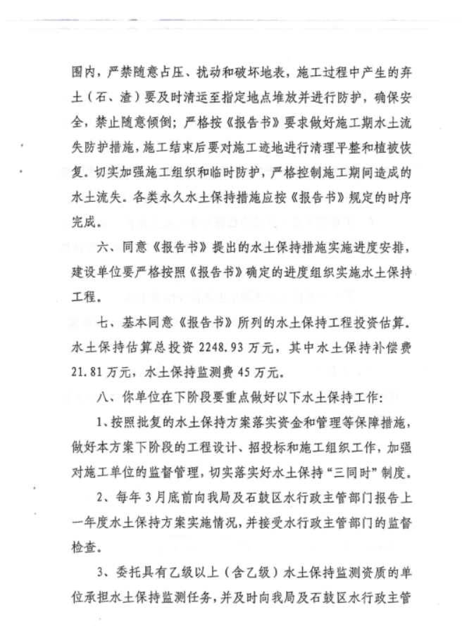

生产建设项目水土保持设施
验收鉴定书

项目名称： 衡阳市湘环路新建工程
项目编号： 衡许水[2015]13号
建设地点： 衡阳市石鼓区
验收主持单位： 衡阳市城市建设投资有限公司

2021年 12 月

一、生产建设项目水土保持设施验收基本情况表

项目名称 | 衡阳市湘环路新建工程 | 行业  类别 | 公路
主管部门  （或主要投资人） | 衡阳市城市建设投资有限公司 | 项目  性质 | 新建
水土保持方案批复机关、文号及时间 | 衡阳市水利局、衡水许  〔2015〕13 号、 2015 年 7 月
水土保持方案变更批复机关、文号及时间 | /
水土保持初步设计 批复机关、文号及时间 | /
项目建设起止时间 | 2015 年 6 月至 2016 年 6 月
水土保持方案编制单位 | 衡阳兴欣水土保持咨询有限公司
水土保持初步设计单位或施工图设计单位 | 湖南顺天建设集团有限公司
水土保持监测单位 | 湖南华意项目管理责任有限公司
水土保持施工单位 | 湖南顺天建设集团有限公司
监理单位 | 湖南省华顺建设项目管理有限公司
水土保持设施验收报告 编制单位 | 湖南蓝博湾地理信息科技有限公司

二、验收意见
衡阳市城市建设投资有限公司于 2021年12月在湖南省衡阳市组织衡阳市湘环路新建工程项目水土保持设施验收会议。参会单位有衡阳市城市建设投资有限公司（建设单位）、华顺建设项目管理有限公司（监理单位）、湖南华意项目管理责任有限公司（监测单位）、衡阳兴欣水土保持咨询有限公司（水土保持方案报告编制）、湖南蓝博湾地理信息科技有限公司（验收报告编制单位），湖南顺天建设集团有限公司（施工单位）等单位。参会人员共计 13 人。
验收组成员由参会的相关单位共计11人组成，其中，建设单位 4 人，方案及验收报告编制单位 3人，水土保持监理单位 1人，施工单位 1人（名单附后）。
验收组和参会人员先查看现场照片和查阅资料，听取了建设单位、总承包单位、施工单位对工程建设情况的相关介绍，水土保持方案编制单位、监测单位、监理单位进行了相关汇报，验收单位汇报了验收报告编制工作及成果，经过验收组讨论，形成验收意见如下：

一、项目概况
本道路为城市主干道，设计车速为60kmh，双向6车道，道路全长1.436km。红线宽度为45m，设置1道行人通道、1道过水盖板涵洞，沿线设置雨水、污水、照明、电力、电信等市政管线、道路绿化及交通附属设施。建设内容包括道路路基土石方工程、道路交叉工程、路面工程、路基防护及排水工程、道路绿化亮化及相应交通设施等。

二、水土保持方案批复情况（含变更）
2015 年 7月，衡阳市水利局以衡水许〔2015〕13 号文《关于衡阳市湘环路新建工程项目水土保持方案的批复》，予以批复。本项目无变更。

三、水土保持初步设计或施工图设计情况
本工程将水土保持后续设计施工纳入到主体设计施工当中进 行， 由总承包单位中国恩菲工程技术有限公司进行设计， 未单独进
行水土保持后续设计。
四、水土保持监测情况
2015年 5 月，湖南华意项目管理有限公司受项目建设单位衡阳市城市建设投资有限公司委托开展水土保持监测工作。监测单位在监测过程中对本工程主体工程区，采取实地测量、巡查监测和资料调查相结合的方式， 共布设 4 个固定监测点，提交监测实施方案 1 份，监测季报 1 份，监测年报 21份。并于 2021 年 12 月编 制完成了《衡阳市湘环路新建工程项目水土保持监测总结报告》。
监测报告主要结论：工程各项水土保持措施实施后，工程建设造成的各水土流失区域均得到了有效的治理和改善，施工过程中未产生明显的水土流失危害，已实施的各项水土保持措施运行正常，达到了水土保持方案确定的各项水土流失防治目标。

监测报告主要结论：工程各项水土保持措施实施后，工程建设造成的各水土流失区域均得到了有效的治理和改善，施工过程中未产生明显的水土流失危害，已实施的各项水土保持措施运行正常，达到了水土保持方案确定的各项水土流失防治目标。

五、验收报告编制情况和主要结论
衡阳市城市建设投资有限公司十分重视工程建设过程中的水土 保持工作，工程完工后，组织对各项水土保持措施进行自查初验。2021年12月，委托湖南蓝博湾地理信息科技有限公司编制该项目水土保持设施验收报告，验收报告编制单位在工程完工后便开展工作，查阅了相关施工资料，并与建设单位、监测单位 和监理单位一起于项目现场进行实地勘查。
编制单位根据《水利部办公厅关于印发<全国水土保持规划国家级水土流失重点预防区和重点治理区复核划分成果>的通知》(办水[2013]188号)、《湖南省人民政府关于划分水土流失重点防治区的通告》(湘政函[1999]115号) 编制完成《项目水土保持设施验收报告》，主要结论如下：
1、水土保持方案批复的防治责任范围为 15.42hm2，实际发生的防治责任范围为 15.54hm2 ，防治责任范围增加 0.12hm2。
2、工程实际建设中，土石方开挖总量 23.66万 m3 ，比方案报告书减少0.35万 m3；土石方回填及填筑总量 47.71万 m3，比方案报告书减少0.35万 m3 。

3、工程建设中，基本完成了水土保持方案确定的各项措施， 主要有：排水沟 2010.6m、天沟 1025.2m、截水沟1225.4m、土地平整 121106.67m2 、种植乔木9828.75株、种植灌木 77361 株、铺草 53987.359m2、喷播植草 45032.7m2、表土剥离25950.1225m³、回填 22450.1225m3 、土工布垫层31645.4m²、永久消能池7个、方形沉砂池28个、急流槽420m、浆砌石挡墙1446m³、挡土板300块。
4、水土保持实际完成投资 2248.93 万元，其中工程措施12127 万元，植物措施1690.43万元，临时措施 55.70 万元，独立费194.97
万元，水土保持设施补偿费 21.81万元。
5、该项目水土保持措施布局基本合理，各项措施运行良好， 达到了方案设计的防治要求，其中，扰动土地整治率达 98.9% ， 水土流失总治理度达 98.9%，拦渣率 99.3%，土壤流失控制比达 1， 林草植被恢复率 99.1%，林草覆盖率 51.1%，各项水土保持设施运
行正常，发挥了较好的水土保持功效。

六、验收结论
衡阳市城市建设投资有限公司十分重视衡阳市湘环路新建工程项目的水土保持工作，切实履行水土保持法律、法规义务，在项目实施过程中落实了水土保持方案及批
复文件要求，完成了水土流失预防和治理任务，水土流失防治指标达到了水土保持方案确定的目标值，符合水土保持设施验收条件，同意该项目水土保持设施通过验收。

七、后续管护要求
衡阳市城市建设投资有限公司已明确了水土保持设施管理维护部门，应建立健全水土保持措施管理养护责任制，加强补植补种、提高树草成活率、加强日常养护，确保已建水土保持措施长效、稳定的发挥水土保持作用。

